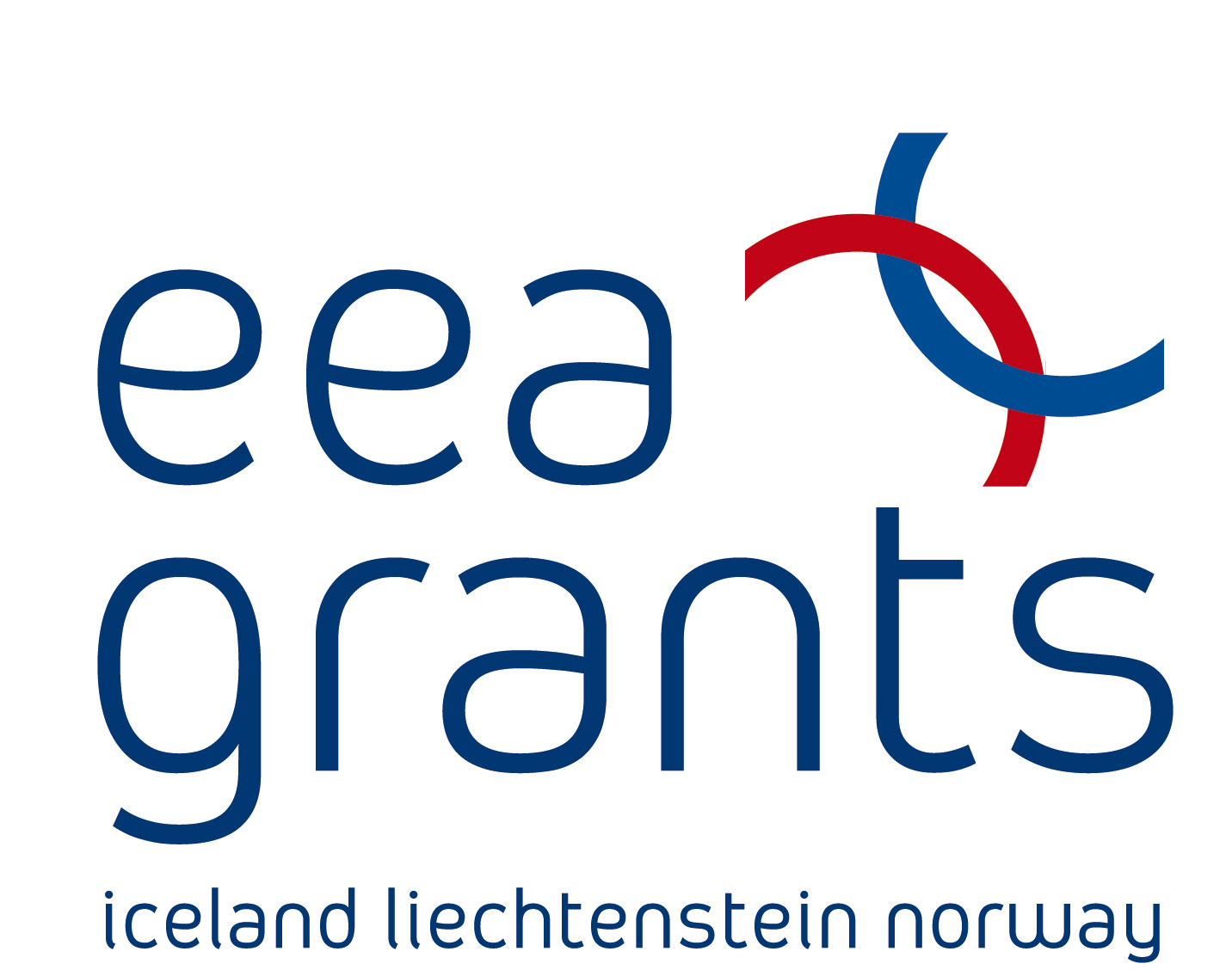
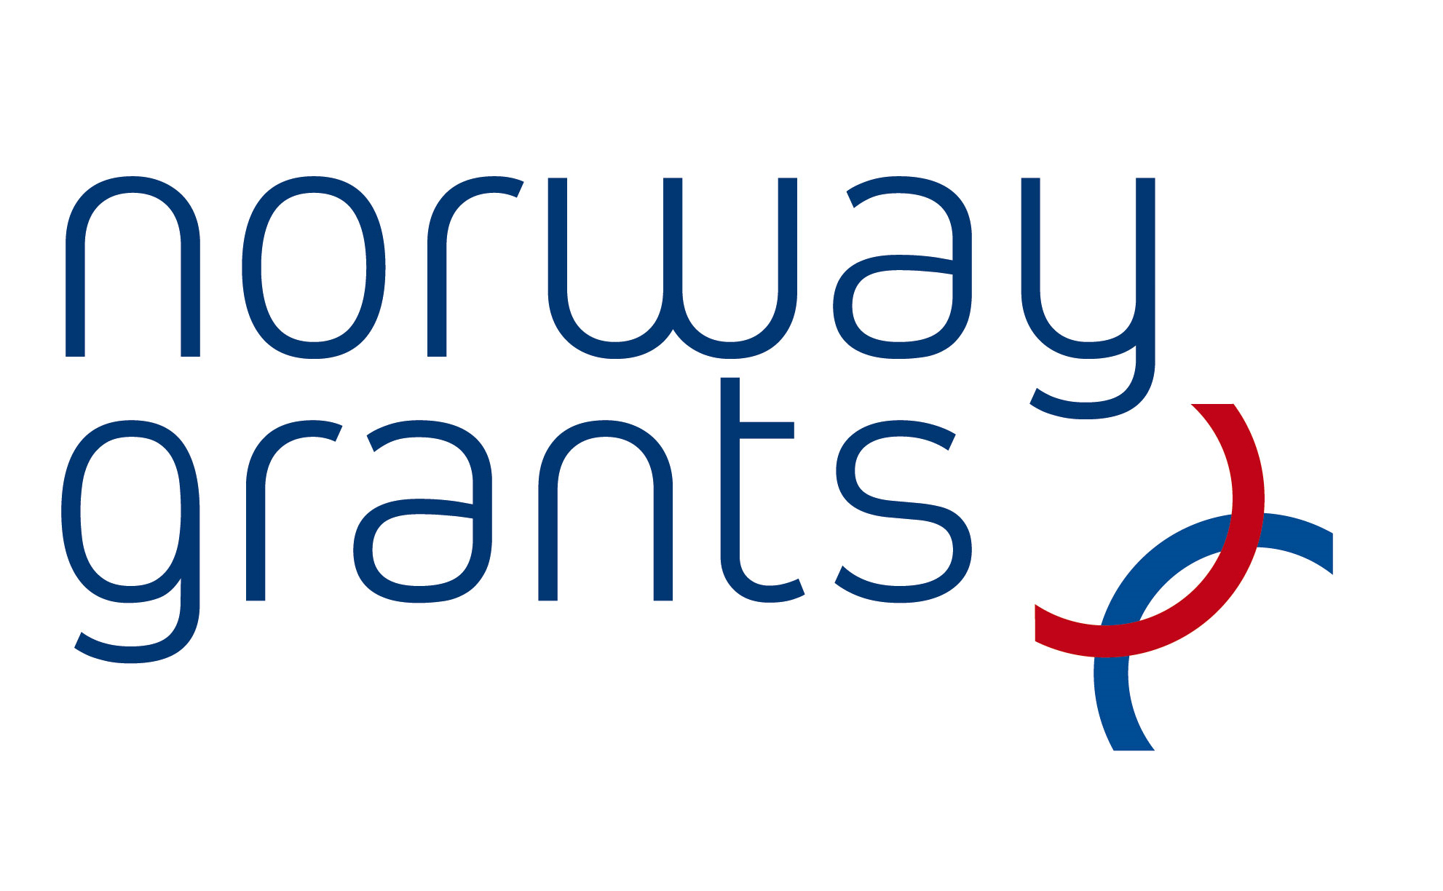



EIROPAS EKONOMIKAS ZONAS UN NORVĒĢIJAS VALDĪBAS DIVPUSĒJĀ FINANŠU INSTRUMENTU
NVO FONDA
PROJEKTU IESNIEDZĒJU UN PROJEKTU ĪSTENOTĀJU VIEDOKLIS
PAR NVO FONDA DARBĪBU

PĒTĪJUMA ATSKAITE

Rīga, 2009.gada novembris

SATURS

Aptaujas tehniskā informācija | 3
Terminu skaidrojums, saīsinājumi | 4
Kopsavilkums | 5
I.Uzskati par NVO fonda darbību kopumā | 10
II. Uzskati par NVO fonda NVO darbības atbalsta programmu | 29
III. Uzskati par NVIO fonda NVO kapacitātes stiprināšanas programmu | 35
IV. Uzskati par NVO fonda projektu programmu | 43
V.Uzskati par sadarbību ar Sabiedrības integrācijas fondu | 50
VI. Ierosinājumi NVO fonda un SIF darbības uzlabošanai | 56
VII. Respondentu raksturojums | 58
Aptaujā izmantotā anketa | 64
1.pielikums Atvērto un daļēji atvērto jautājumu atbilžu saraksti

APTAUJAS TEHNISKĀ INFORMĀCIJA

Pētījums tika veikts pēc Latvijas Sabiedrības integrācijas fonda pasūtījuma. Aptauju veica SIA „Comperio” www.comperio.lv. Pētījuma autors: Gunta Misāne.
Pētījuma mērķis bija noskaidrot Eiropas Ekonomiskās zonas un Norvēģijas valdības divpusējā finanšu instrumentu NVO fonda projektu iesniedzēju un projektu īstenotāju viedokli par NVO fonda līdzšinējo darbību, kā arī noskaidrot viedokli par NVO fonda ieviešanas nosacījumiem nākotnē.

ĢENERĀLAIS KOPUMS | Projektu iesniedzēju aptauja:  Visi NVO fonda projektu iesniedzēji, kopumā 739 atšķirīgi respondentu e-pasti  Projektu īstenotāju aptauja:  114 projektu īstenotāji, 115 atšķirīgi e-pasti
SASNIEGTĀS IZLASES APJOMS | Projektu iesniedzēju aptauja: 280 aizpildītas anketas (t.i. 37,9%)  Projektu īstenotāju aptauja: 69 aizpildītas anketas (73 projektu īstenotāji, t.i. 64,04%)
APTAUJAS VEIKŠANAS METODE | Elektroniski izsūtīta aptauja ar anketas aizpildīšanu interneta vietnē www.visidati.lv.
APTAUJAS VEIKŠANAS LAIKS | No 05.11.2009. līdz 17.11.2009.  Uzaicinājumi piedalīties aptaujā nosūtīti 05.11.2009.  Atgādinājumi nosūtīti 11.11.2009. un 16.11.2009.

Kopsavilkums par Projektu īstenotāju aptaujas respondentiem:
NVO fonda programma | Atbalstīto projektu skaits | Atbildējušo projektu skaits* | %
NVO darbības atbalsta programma | 42 | 20 | 47,62%
NVO kapacitātes stiprināšanas programma | 45 | 34 | 75,56%
NVO projektu programma | 27 | 19 | 70,37%
KOPĀ | 114 | 73 | 64,04%
* Aizpildīto anketu skaits un atbildējušo projektu skaits atšķiras, jo vairākas organizācijas īsteno vairāk nekā vienu projektu.

TERMINU SKAIDROJUMS/ SAĪSINĀJUMI

Termini
Projekta iesniedzējs – tādas organizācijas projekta pieteikumā norādīta kontaktpersona, kas iesniegusi vismaz vienu projekta pieteikumu kādā no NVO fonda kādas programmas konkursu kārtām.

Projekta īstenotājs – tādas organizācijas projekta pieteikumā norādīta kontaktpersona, kas ir īstenojusi vai šobrīd īsteno kādu no NVO fonda kādas programmas projektiem.

NVO kapacitātes stiprināšanas programmas organizācija – respondents, kas norādījis, ka iesniedzis projekta pieteikumu NVO kapacitātes stiprināšanas programmā vai īsteno NVO kapacitātes stiprināšanas programmas projektu.

NVO darbības atbalsta programmas organizācija – respondents, kas norādījis, ka iesniedzis projekta pieteikumu NVO darbības atbalsta programmā vai īsteno NVO darbības atbalsta programmas projektu.

NVO projektu programmas organizācija – respondents, kas norādījis, ka iesniedzis projekta pieteikumu NVO projektu programmā vai īsteno NVO projektu programmas projektu.

Saīsinājumi

NVO fonds - Eiropas Ekonomiskās zonas un Norvēģijas valdības divpusējā finanšu instrumentu nevalstisko organizāciju fonds

SIF – Sabiedrības integrācijas fonds

EEZ – Eiropas Ekonomiskā zona

NVO – nevalstiska organizācija

KOPSAVILKUMS

Eiropas Ekonomiskās zonas un Norvēģijas valdības divpusējā finanšu instrumentu NVO fonda projektu iesniedzēju un projektu īstenotāju aptauja tika veikta 2009.gada novembrī, lai noskaidrotu viedokli par NVO fonda līdzšinējo darbību, kā arī viedokli par NVO fonda ieviešanas nosacījumiem nākotnē.

I.Uzskati par NVO fonda darbību
Saskaņā ar pētījuma datiem vairums NVO projektu īstenotāju un iesniedzēju ir vairāk vai mazāk apmierināti ar NVO fonda darbību:
- ar esošo sadalījumu trijās programmās ir apmierināti 66,2% respondentu;
- 44,7% respondentu uzskata, ka esošie vērtēšanas kritēriji „Drīzāk jā, nekā nē” nodrošina vislabāko projektu atlasi un 10% uzskata, ka, tie noteikti nodrošina vislabāko projektu atlasi. Izteiktāk apmierinātība ar esošajiem vērtēšanas kritērijiem konstatēta tieši projektu īstenotāju aptaujā – attiecīgi 55,4% un 15,9%.
Aicināti sniegt ierosinājumus uzlabojumiem vērtēšanas kritērijos, salīdzinoši biežāk nekā caurmērā respondenti min aicinājumu: „Novērst lobiju, interešu pārstāvniecību izvērtēšanas procesā piesaistot kvalificētus neieinteresētus izvērtētājus, ekspertiem jāpārstāv NVO, nodrošināt caurspīdīgumu vērtēšanas procesā”- 24,5%, un „Uzlabot kritērijus, samazināt vērtēšanas kritēriju subjektivitāti” – 17,6%.
Attiecībā uz NVO fonda nākotni salīdzinoši biežāk nekā caurmērā tiek atbalstīti šādi ierosinājumi:
- Viedokli „Konkursiem jānotiek divas reizes gadā” atbalstīja – 72,8% respondentu. Jo īpaši šo variantu atbalsta NVO kapacitātes stiprināšanas programmas organizācijas – 81%, retāk - NVO darbības atbalsta programmas organizācijas – 68,2%;
- Priekšlikumu „Vienas programmas ietvaros nauda visām konkursu kārtām ir jāsadala vienādi” atbalstīja 74,5% respondentu. Šo atbildi nedaudz retāk nekā caurmērā atbalstījušas reģionāla mēroga organizācijas - 66,7%;
- Gandrīz puse respondentu – 49,9% uzskata, ka visvairāk līdzekļu būtu jāpiešķir NVO projektu programmai. Tiesa NVO darbības atbalsta programmas organizāciju vidū dominē uzskats, ka līdzekļi būtu piešķirami NVO darbības atbalsta programmai – 52,3%.
Būtiskākie iemesli, kāpēc respondenti ir piedalījušies NVO fonda konkursos ir „Iespējams piesaistīt papildus finanšu resursus” - 54,7%, „Iespējas īstenot noderīgu darbu” - 52,7%, „Iespējams attīstīt jaunu, inovatīvu ideju” - 47%.
Būtiskākie šķēršļi ar ko nācies saskarties NVO fonda projektu konkursos ir „NVO fondā pieejamie ierobežotie finanšu līdzekļi”, kas nosaka lielo konkurenci projektu pieteicēju vidū. Šo atbildi norāda 71,9% respondentu. Salīdzinoši bieži minēts arī tas, ka NVO fondā „Iespējams īstenot tikai projektu konkursu nolikumos noteiktās aktivitātes” – 29,2%.
Projektu īstenotāju vidū nav izteiktas vienprātības par nozīmīgākajiem projekta īstenošanu sekmējošiem faktoriem. Vienlīdz bieži minēti šādi faktori: „Projekta komandas ciešā sadarbība”, „Regulāri avansa maksājumi projekta īstenošanas nodrošināšanai”, „Projekta administratīvā personāla zināšanas un pieredze projektu īstenošanā”, „Mērķauditorijas ieinteresētība un motivācija”, „Organizācijas kapacitāte (pieejamais budžets, cilvēkresursi).
Savukārt salīdzinoši visbiežāk kā projekta īstenošanu kavējoši faktori tika norādīti: Sarežģīti projekta ieviešanas dokumenti, atskaites, Neelastīga projekta finansēšanas kārtība, Problēmas ar laika grafika ievērošanu, Organizācijas nepietiekamā kapacitāte (nepietiekams pieejamais budžets, cilvēkresursi).

II. Uzskati par NVO fonda NVO darbības atbalsta programmu
Vairums respondentu uzskata, ka šobrīd NVO darbības atbalsta programmā atbalstāmās aktivitātes atbilst šīs programmas izvirzītajiem mērķiem - „Piekrītu” 57,3% vai „Drīzāk piekrītu, nekā nepiekrītu” 34,4%. Jāatzīmē, ka vērojamas atšķirības projekta iesniedzēju un projektu īstenotāju aptauju respondentu starpā. Apgalvojumam piekrīt 54% projektu iesniedzēju un 71% projektu īstenotāju.
Salīdzinoši biežāk kā papildus atbalstāmas aktivitātes NVO darbības programmā tika norādīta nepieciešamība atbalstīt „Jaunu, kvalitatīvu, ilgtermiņa NVO darbības programmu izstrādi”.
Aicināti norādīt maksimālo projekta grantu mēnesī NVO darbības atbalsta programmā, vairums respondentu izvēlējās aptaujā piedāvāto lielāko mēneša granta apjomu t.i. 2500 eiro – 39,8%. Jāatzīmē, ka biežāk nekā caurmērā NVO darbības atbalsta programmas organizācijas norādījušas atbildi „2000 eiro” – 37,4%. Atbildi „2500 eiro” nedaudz biežāk nekā caurmērā norādījušas nacionāla mēroga organizācijas – 45,5%.
Saskaņā ar pētījuma rezultātiem izteikts vairākums projektu īstenotāju uzskata, ka „NVO darbības atbalsta programmā ilgtermiņa plānu varētu aizstāt ar koncepciju vai stratēģiju turpmākai darbībai, kas neparedzētu detalizēta trīs gadu darba plāna izstrādi projekta pieteikuma stadijā” izvēloties atbildi „Jā” – 46,4% vai „Drīzāk jā nekā nē” – 34,8%. Īpaši pārliecinošu atbalstu jautājumā paustajam priekšlikumam pauduši NVO kapacitātes stiprināšanas programmas projektu īstenotāji – 50% paužot noteiktu „Jā”.
Projektu īstenotāju vidū nav vienprātības par to vai „NVO darbības atbalsta programmā būtu jāparedz iespēja finansējumu izmantot tikai organizācijas administratīvo izmaksu segšanai nevis daļu paredzēt arī pamatdarbības aktivitātēm, kas nozīmētu vienkāršāku projekta administrēšanu gan projekta ieviesējam, gan Sabiedrības integrācijas fondam”. Saskaņā ar pētījuma rezultātiem, respondentu atbildes starp sniegtajiem atbilžu variantiem sadalījies gandrīz vienmērīgi, līdz ar to nav iespējams konstatēt projektu īstenotājiem vēlamāko variantu.

III. Uzskati par NVO fonda NVO kapacitātes stiprināšanas programmu
Vairums respondentu uzskata, ka šobrīd NVO kapacitātes stiprināšanas programmā atbalstāmās aktivitātes atbilst šīs programmas izvirzītajiem mērķiem: „Piekrītu” - 40,4% vai „Drīzāk piekrītu, nekā nepiekrītu” - 44,4%. NVO kapacitātes stiprināšanas programmas organizācijas pauž nedaudz izteiktāku apmierinātību ar esošajām atbalstāmajām aktivitātēm šajā programmā. Salīdzinājumam 47,2% kapacitātes stiprināšanas programmas organizācijas un tikai 33,9% projektu programmas organizāciju pilnībā piekrīt šīm apgalvojumam.
Salīdzinoši biežāk kā atbalstāmas papildus aktivitātes NVO kapacitātes stiprināšanas programmā tika norādīta nepieciešamība atbalstīt „Pieredzes apmaiņu, pieredzes pārņemšanu”, „Nepieciešams atbalsts sociālas nozares NVO”.
Aicināti norādīt maksimālo projekta grantu NVO kapacitātes stiprināšanas programmā, vairums respondentu izvēlējās aptaujā piedāvāto lielāko granta apjomu t.i. 30 000 eiro – 43,8%. Biežāk nekā caurmērā šo atbildi norādījušas NVO kapacitātes stiprināšanas programmas organizācijas – 55,8%. Salīdzinot tikai 40,9% NVO projektu programmas organizāciju izvēlējušās šo atbildi. Šo atbildi biežāk norādījušas reģionāla mēroga organizācijas – 54,4%. Salīdzinājumam – šādu atbildi norādījušas tikai 40,5% vietēja mēroga organizāciju.
Projektu īstenotāju aptaujā tika piedāvāts paust viedokli par vairākiem priekšlikumiem NVO kapacitātes stiprināšanas programmā. No izteiktajiem priekšlikumiem visizteiktāko atbalstu guva priekšlikums „Šo programmu būtu jāpapildina ar jaunu atbalsta virzienu – atbalstu Latvijas NVO iekļaušanai starptautiskajos sadarbības tīklos”. Apkopojot respondentu atbildes, kas norāda, ka piekrīt vai drīzāk piekrīt apgalvojumā paustajam viedoklim, nākas secināt, ka vairākums respondentu – 72,5% atbalstītu šādas aktivitātes ieviešanu NVO kapacitātes stiprināšanas programmā.
Apgalvojumā „Šo programmu būtu jāpapildina ar jaunu atbalsta virzienu – atbalstu NVO apvienību, sadarbības tīklu veidošanai Latvijā” apkopojot respondentu atbildes, kas norāda, ka piekrīt vai drīzāk piekrīt apgalvojumā paustajam viedoklim, nākas secināt, ka 69,6% atbalstītu šādas aktivitātes ieviešanu.
Apgalvojums „Ir jāparedz jaunu sadarbības partneru piesaiste” apkopojot respondentu atbildes, kas norāda, ka piekrīt vai drīzāk piekrīt apgalvojumā paustajam viedoklim gūtu 59,4% respondentu atbalstu.
Priekšlikumi: „Ir jāievieš obligāts nosacījums veikt kompleksus pasākumus - remontēt telpas, veikt iegādes un apmācīt darbiniekus”, „Ir jāparedz obligāta jaunu biedru piesaiste”, „Šajā programmā ir jāatbalsta NVO, kas nav vecākas par 2 gadiem”, „Šajā programmā pietiek ar iegādēm un remontdarbiem” neguva pietiekošu atbalstu projektu īstenotāju vidū.

IV. Uzskati par NVO fonda projektu programmu
Vairums respondentu uzskata, ka šobrīd NVO projektu programmā atbalstāmās aktivitātes atbilst šīs programmas izvirzītajiem mērķiem - „Piekrītu” 61,3% vai „Drīzāk piekrītu, nekā nepiekrītu” 30,1%.
Salīdzinoši biežāk kā papildus atbalstāmas aktivitātes NVO projektu programmā tika norādīts „NVO darbības atbalsts”, „Atbalstīt dažādu sociālo nozaru projektus”.
Vairums respondentu uzskata, ka būtu jāsaglabā esošā prakse NVO projektu programmas projektus dalīt mikro un makro projektos - visbiežāk izvēlēta atbilde „Jā” - 40,7% un „Drīzāk jā nekā nē” - 37%. Apkopojot respondentu atbildes, kas norāda, „Jā” vai „Drīzāk jā nekā nē”, nākas secināt, ka vairākums respondentu – 77,7% atbalstītu līdzšinējo praksi. Jāatzīmē, ka vietēja mēroga organizācijas nedaudz biežāk nekā caurmērā norādījušas atbildi „Jā” – 46,6%. Salīdzinājumam – šādu atbildi norādījušas tikai 37% nacionāla mēroga organizāciju.
Aicināti norādīt maksimālo projekta grantu NVO projektu programmā, vairums respondentu izvēlējās aptaujā piedāvāto lielāko granta apjomu, t.i. 100 000 eiro – 40,4%. Biežāk nekā caurmērā šo atbildi norādījušas NVO projektu programmas organizācijas – 50%. Salīdzinot tikai 35,6% NVO kapacitātes stiprināšanas programmas organizāciju izvēlējušās šo atbildi. Arī vietēja mēroga organizācijas nedaudz retāk nekā caurmērā norādījušas atbildi „100 000 eiro” – 33,6%.
Vairākums respondentu noraidīja ierosinājumu kā „Obligātu prasību nākotnē projektu programmā ieviest partnerību ar citām organizācijām” izvēloties atbildi „Nē” - 36,1% vai „Drīzāk nē nekā jā” - 34,1%. Apkopojot atbildes „Jā” un „Drīzāk jā nekā nē”, jāsecina, ka šo priekšlikumu atbalstītu tikai 33,9% nacionāla mēroga organizāciju un tikai 23,2% vietēja mēroga organizāciju.

V.Uzskati par sadarbību ar Sabiedrības integrācijas fondu
Saskaņā ar pētījuma rezultātiem vairākums respondentu snieguši salīdzinoši augstu līdzšinējās sadarbības ar Sabiedrības integrācijas fondu vērtējumu. Atbildes no „10 – ļoti apmierināja” līdz „7 – snieguši 65,3% respondentu, savukārt zemu vērtējumu no „1 – ļoti neapmierināja” līdz „4” – snieguši tikai 15,2% respondentu. Kopējais atbilžu vidējais aritmētiskais rādītājs = 7,07.
Jāatzīmē, ka pastāv atšķirības viedokļos starp projektu iesniedzēju un projektu īstenotāju viedokli. Projektu īstenotāji, kam ir praktiska darba pieredze projektu īstenošanā sadarbībā ar Sabiedrības integrācijas fondu, līdzšinējo sadarbību novērtē ar 8,35 punktiem (vidējais aritmētiskais rādītājs) savukārt projektu iesniedzēji, sadarbību vērtē ar 6,76 punktiem (vidējais aritmētiskais rādītājs).
Respondenti tika aicināti novērtēt savu attieksmi pret virkni apgalvojumu par Sabiedrības integrācijas fondu. Saskaņā ar pētījuma datiem, Sabiedrības integrācijas fonda darbību respondenti novērtējuši visai atzinīgi – visos pozitīvi formulētajos apgalvojumos izvēloties atbildes „Piekrītu” vai „Drīzāk piekrītu”, savukārt negatīvi formulētajos jautājumos izvēloties atbildes „Nepiekrītu” vai „Drīzāk nepiekrītu”. Salīdzinot rezultātus projektu iesniedzēju un projektu īstenotāju starpā, nākas secināt, ka projektu īstenotāju aptaujā Sabiedrības integrācijas fonds saņēmis salīdzinoši pozitīvāku novērtējumu.
Apkopojot respondentu atbildes, kas norāda, „Jā” vai „Drīzāk jā nekā nē”, nākas secināt, ka vairākums respondentu – 90,6% piedalīsies vai iespējams piedalīsies SIF izsludinātajos konkursos. Jāatzīmē, ka projektu īstenotāju vidū ir ievērojami lielāks īpatsvars to respondentu, kas sniedz pārliecinātu „Jā”atbildi – 81,3% par piedalīšanos nākotnes konkursos.

VI. Ierosinājumi NVO fonda un SIF darbības uzlabošanai
Iepazīstoties ar saņemtajām atbildēm uz jautājumiem par ierosinājumiem NVO fonda un SIF darbības uzlabošanai, nākas secināt, ka sniegtās atbildes abos gadījumos vairāk attiecas uz Sabiedrības integrācijas fonda darbību kopumā, nevis tiek sniegti specifiski ierosinājumi NVO fonda uzlabošanai. Tāpēc analizējot datus atbildes uz abiem jautājumiem tika apkopotas. Jāatzīmē, ka vairums respondentu - 59,9% nesniedza ierosinājumus šajos jautājumos. Salīdzinoši biežāk nekā caurmērā minēti ierosinājumi: Nepieciešams vairāk informācijas, regulārāka saskarsme projekta īstenošanas laikā, savlaicīgāka atgriezeniskā saite, Nepieciešama vienkāršāka pieteikšanās procedūra (īsāka, vienkāršota anketa, mazāk kopiju), Mazāk birokrātijas projektu īstenošanas laikā (pieņemt elektronisko komunikāciju, elektronisko atskaišu iesniegšanu).

VII. Respondentu raksturojums
Salīdzinot sniegtās atbildes projektu iesniedzēju un projektu īstenotāju aptaujā nākas secināt, ka organizācijas, kurām īstenotais projekts ir vai būtu bijis pirmais projekts sadarbībā ar Sabiedrības integrācijas fondu, ir vienlīdz pārstāvētas gan vienā, gan otrā aptaujā, tādējādi noraidot vienu no aptaujā paustajiem uzskatiem, ka SIF administrētajos konkursos vienmēr tiek atbalstītas vienas un tās pašas organizācijas. Analizējot datus atkarībā no organizācijas darbības mēroga, nākas secināt, ka biežāk nekā caurmērā vietēja mēroga organizācijām šis ir pirmais īstenotais projekts sadarbībā ar SIF – 75%.
Gan projektu īstenotāju, gan projektu iesniedzēju vidū visbiežāk pārstāvētas ir nacionāla mēroga organizācijas. Jāatzīmē gan, ka projektu īstenotāju vidū nacionāla mēroga organizāciju īpatsvars ir nedaudz mazāks nekā projektu iesniedzēju vidū, tādējādi noraidot valdošo stereotipu, ka SIF konkursos mazām vietēja mēroga organizācijām ir maz iespēju tikt atbalstītām.
Tikai 26,6% no respondentiem NVO fondā iesniegtais projekts ir bijis vienīgais iesniegtais projekts, 35,2% ir snieguši projektus 1-2 citos fondos, 25,5% - 3-4 fondos, bet 9,7% organizāciju ir pieredze ar 5 vai vairāk fondiem.
Biežāk nekā caurmērā vairāk nekā piecus citus fondus ir norādījušas nacionāla mēroga organizācijas – 67,6%, savukārt pieredze ar 5 vai vairāk fondiem ir tikai 14,7% vietēja mēroga organizāciju. Pārsteidzošs ir salīdzinošai augstais nacionāla mēroga organizāciju skaits, kuras nav norādījušas nevienu citu fondu – 49,5%.

I. UZSKATI PAR NVO FONDA DARBĪBU KOPUMĀ

Atbildes uz jautājumu Līdz šim NVO fonds bija sadalīts trīs programmās – NVO kapacitātes stiprināšanas programma, NVO darbības atbalsta programma un NVO projektu programma. Vai, Jūsuprāt, šāds sadalījums atbilst NVO vajadzībām nākotnē?

Respondenti tika aicināti paust savu viedokli par NVO fonda sadalījumu trīs programmās un to atbilstību NVO vajadzībām nākotnē. Saskaņā ar pētījuma rezultātiem pārliecinošs pārsvars respondentu šādu sadalījumu uzskata par atbilstošu NVO vajadzībām 66,2% izvēloties atbildi „Jā, atbilst”, 29,8% izvēloties atbildi „Daļēji atbilst” un tikai 2,3% norādot, ka šāds sadalījums neatbilst NVO vajadzībām.

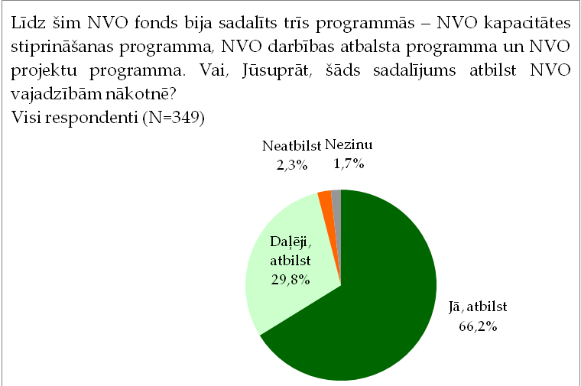

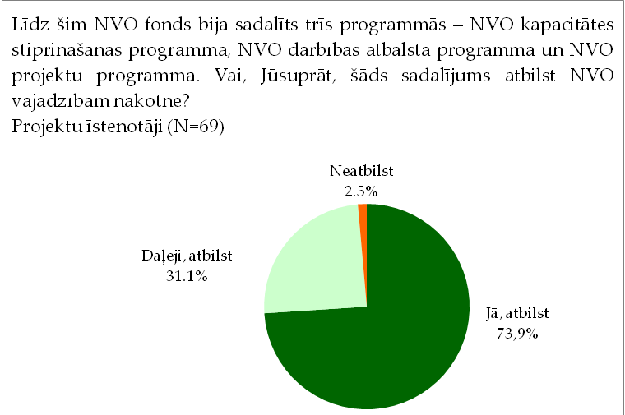
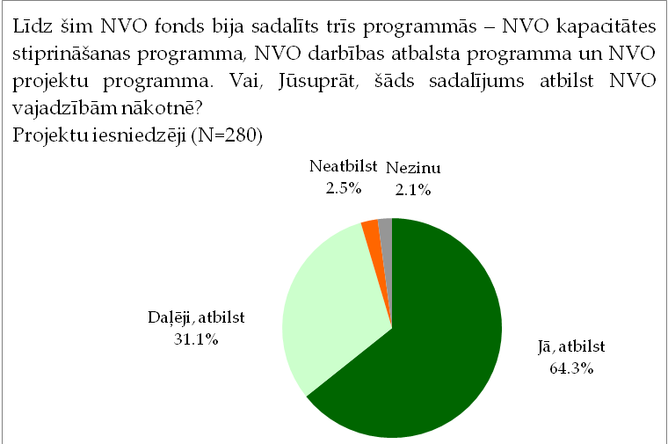
Analizējot datus atsevišķi projektu iesniedzēju un projektu īstenotāju aptaujā, nākas secināt, ka gan projektu iesniedzēju – 64,3%, gan projektu īstenotāju – 73,9% aptaujā vairums respondentu atzīst, ka NVO fonda sadalījums trīs programmās atbilst NVO vajadzībām arī nākotnē.

Atbildes uz jautājumu Ja, Jūsuprāt, šāds sadalījums neatbilst NVO vajadzībām, kas tajā būtu jāmaina?
Tie respondenti, kas norādīja atbildes, ka NVO fonda sadalījums šādās trijās programmās neatbilst NVO vajadzībām vai tikai daļēji atbilst, tika aicināti norādīt kādas būtu vēlamās izmaiņas NVO fondā nākotnē.
Saskaņā ar pētījuma rezultātiem, vairums respondentu - 32,1%, norādīja, ka nezin kādi uzlabojumi būtu nepieciešami. Salīdzinoši liels īpatsvars respondentu – 20,5% noradīja, ka NVO fondu vispār nevajag dalīt programmās. Visretāk, kā liekā programma tika norādīta NVO projektu programma – 3,6%.

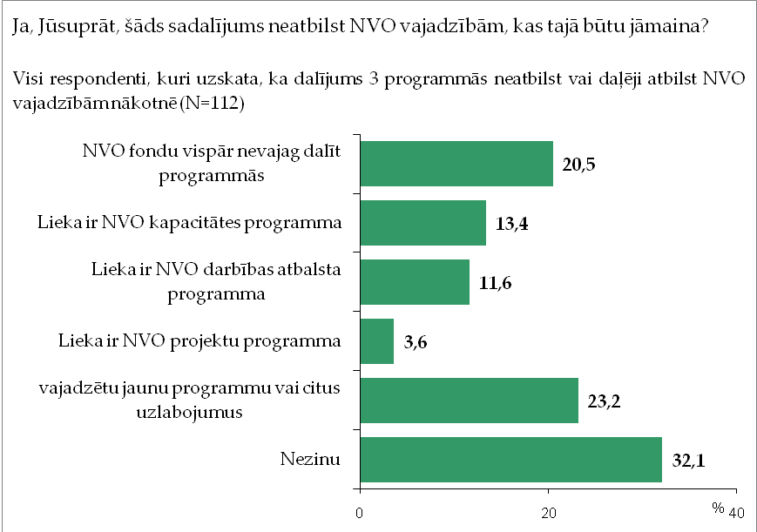
Gan projektu iesniedzēju, gan projektu īstenotāju aptaujā visbiežāk tika norādīts (attiecīgi 31,9% un 33,3%) , ka nezin kādi uzlabojumi būtu nepieciešami. No citām piedāvātajām atbildēm salīdzinoši biežāk nekā citas atbildes norādīts, ka NVO fondu nevajadzētu dalīt programmās (21,3% un 16,7%)
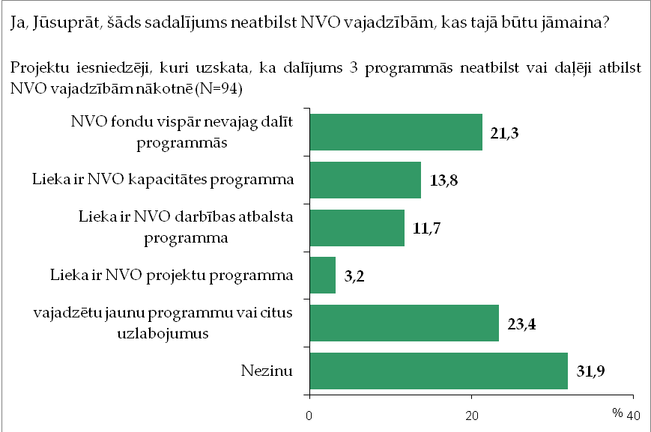
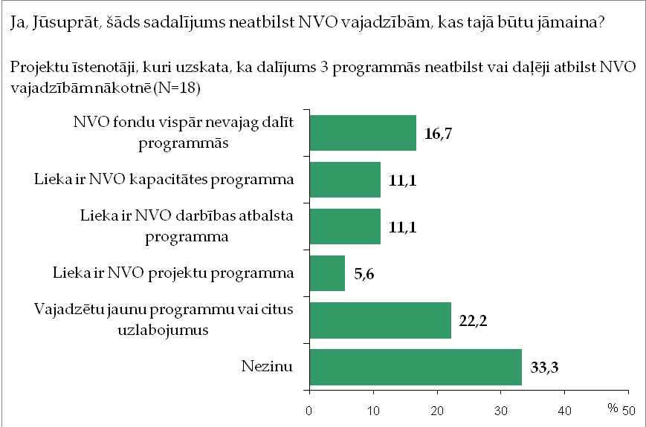

Iespēju sniegt ierosinājumus uzlabojumiem, kas nebija piedāvātajā sarakstā, izmantojuši 24 respondenti. Apkopojot pie „Vajadzētu jaunu programmu vai citus uzlabojumus” norādītos ierosinājumus salīdzinoši biežāk sniegti ierosinājumi:
- Nepieciešamas jaunas programmas, citi attīstības virzieni (6 atbildes);
- Ieviest mikroprojektu programmu, atbalstīt mazas organizācijas (5 atbildes);
- Apvienot kapacitātes un darbības atbalsta programmu (4 atbildes);
- Atbalstīt sociālas nozares NVO nevis profesionālu jomu NVO (4 atbildes).
Pilns ierosināto izmaiņu saraksts atrodams 1.pielikumā.

Analizējot datus atkarībā no tā, kurā programmā projektu iesniedzējs iesniedzis pieteikumu vai kurā programmā projektu īstenotājs īsteno projektu, nākas secināt, ka vērojamas atšķirības viedokļos starp dažādu programmu organizācijām. Tā piemēram, viedokli, ka „Lieka ir NVO kapacitātes stiprināšanas programma” atbalsta 20,7% NVO projektu programmas organizāciju un tikai 2% NVO kapacitātes stiprināšanas programmas organizāciju. Nedaudz mazāka, tomēr arī ievērojama atšķirība ir starp šo divu programmu organizācijām viedoklī „Lieka ir NVO projektu programma”. Šo viedokli atbalsta 1,7% NVO projektu programmas organizāciju un 7,8% NVO kapacitātes stiprināšanas programmas organizāciju.

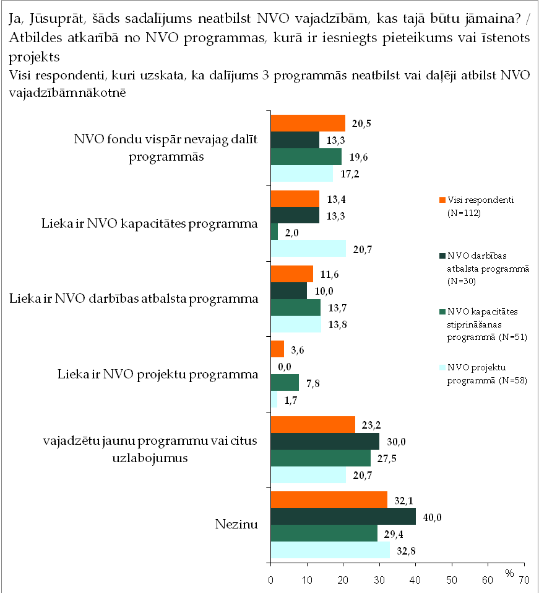

Atbildes uz jautājumu Kuras no zemāk minētajām NVO fonda prioritātēm jāsaglabā kā prioritātes NVO fondā nākotnē? (Lūdzu atzīmēt ne vairāk kā 5 prioritātes)

Saskaņā ar pētījuma rezultātiem, no piedāvātajām prioritātēm, respondenti visbiežāk norādījuši tādas prioritātes kā „Cilvēkresursu attīstība un izglītība” – 80,2%, „Ilgtspējīga attīstība” – 73,1% un „Bērni ar īpašām vajadzībām” – 53,9%. Visretāk atzīmētas prioritātes „Tieslietas” – 1,4% un „Šengenas zona” -1,4%, kas iespējams saistīts ar šīs prioritātes neskaidro saturu.
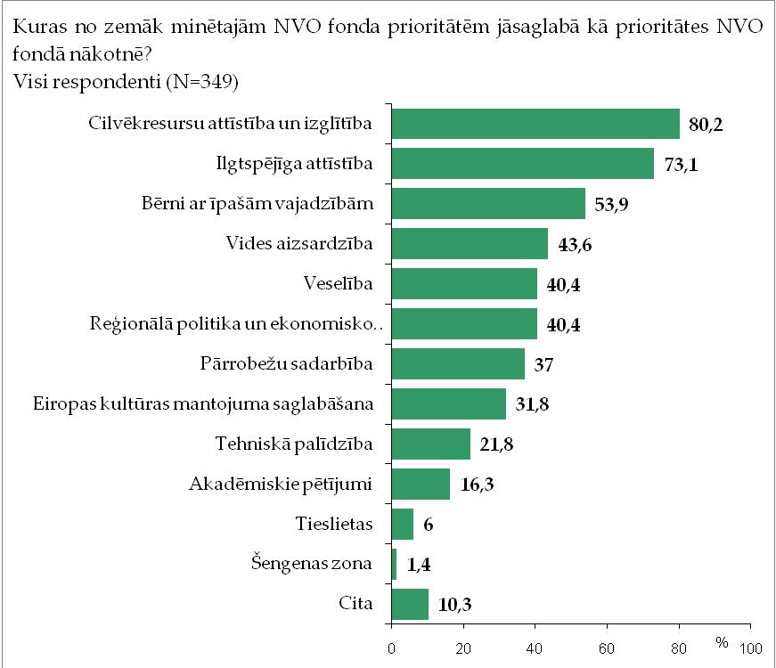
Analizējot datus atsevišķi projektu iesniedzēju un projektu īstenotāju aptaujā, nākas secināt, ka gan projektu iesniedzēju, gan projektu īstenotāju aptaujā biežāk nekā citas prioritātes kā saglabājamas norādītas „Cilvēkresursu attīstība un izglītība” (78,9%/85,5%) un „Ilgtspējīga attīstība” (70,7%/82,6%). Kā trešā biežāk pieminētā prioritāte minēta „Bērni ar īpašām vajadzībām” (52,5%/59,4%).
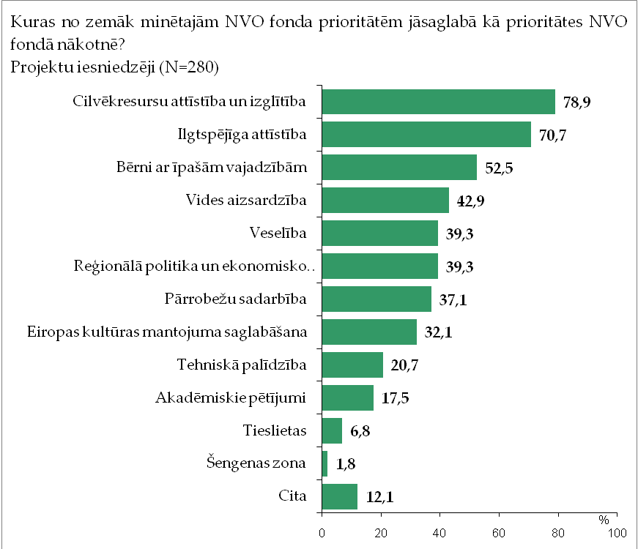
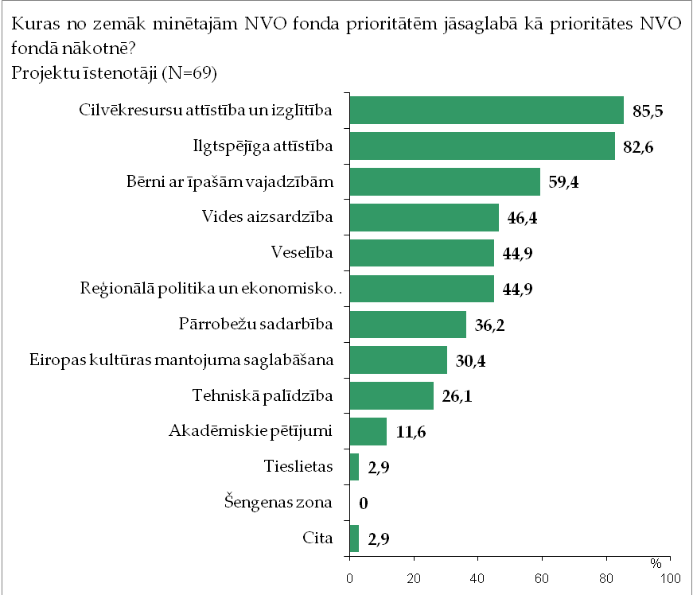

Papildus piedāvātajām prioritātēm tika saņemti 38 ierosinājumi par citām atbalstāmām prioritātēm. To starpā visbiežāk minētas šādas prioritātes:
- Sociālā integrācija, sociālie jautājumi (7 atbildes);
- Projekti jauniešiem, bērniem (6 atbildes);
- Pilsoniskās sabiedrības stiprināšana (4 atbildes);
- Projekti cilvēkiem ar invaliditāti(4 atbildes);
- Etniskā integrācija(4 atbildes).
Pilns papildus ierosināto prioritāšu saraksts atrodams 1.pielikumā.

Atbildes uz jautājumu Vai, Jūsuprāt, pašreizējie NVO fonda projektu iesniegumu vērtēšanas kritēriji nodrošina vislabāko projektu atlasi?

Respondenti tika lūgti novērtēt, vai esošie projektu vērtēšanas kritēriji nodrošina vislabāko projektu atlasi. Saskaņā ar pētījuma rezultātiem, visbiežāk tika norādīts, ka esošie kritēriji to nodrošina „Drīzāk jā nekā nē” – 44,7%. Vienlīdz bieži tika norādītas atbildes „Jā” – 10% un „Nē” – 11,2%.

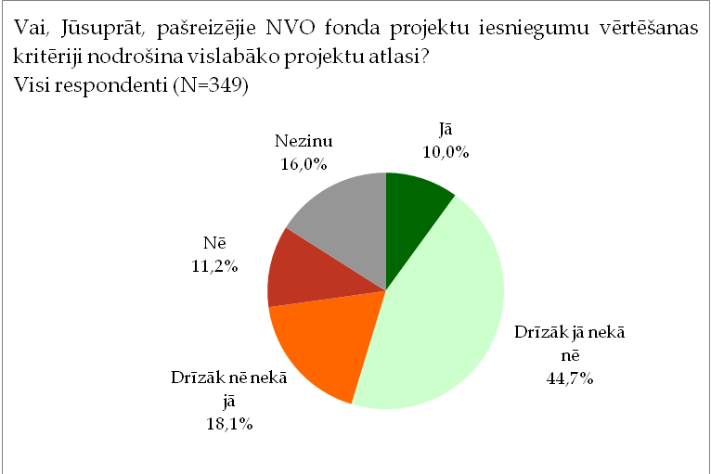

Gan projektu iesniedzēju, gan projektu īstenotāju aptaujā respondenti visbiežāk norādījuši, ka NVO fonda projektu iesniegumu vērtēšanas kritēriji „Drīzāk jā, nekā nē” nodrošina vislabāk projektu atlasi (42,1%/55,1%).

Apkopojot atbildes, kurās norādīts „Jā” un „Drīzāk jā, nekā nē” (apmierinātie) salīdzinot ar atbildēm „Nē” un „Drīzāk nē, nekā jā” (neapmierinātie), ar izvēlētajiem kritērijiem apmierināto īpatsvars ir sekojošs:
- Projektu iesniedzēju aptaujā: 50,7% apmierināto pret 32,8% neapmierināto;
- Projektu īstenotāju aptaujā: 71% apmierināto pret 14,5% neapmierināto.
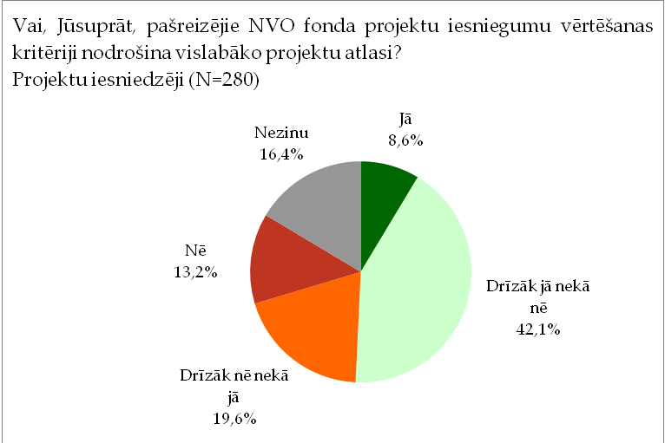
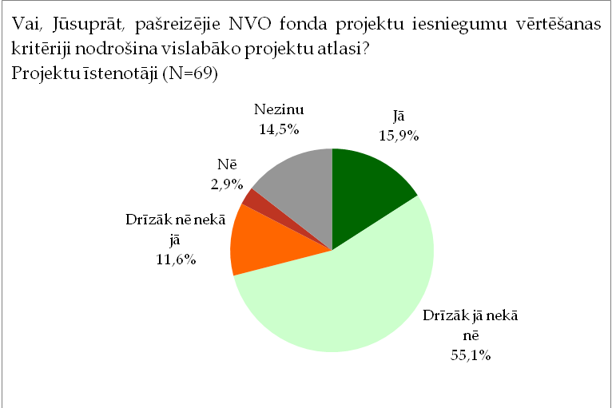
Jāuzsver būtiskā atšķirība (gandrīz 20%) apmierinātības līmenī starp tiem, kuru projekti ir atbalstīti (projektu īstenotāji) un tiem, kuru projekti nav atbalstīti (projektu iesniedzēji), projektu īstenotājiem paužot ievērojami lielāku apmierinātību ar projektu vērtēšanas kritērijiem.

Analizējot datus atkarībā no tā, kurā programmā projektu iesniedzējs iesniedzis pieteikumu vai kurā programmā projektu īstenotājs īsteno projektu, nākas secināt, ka nav ļoti būtisku atšķirību starp dažādu programmu organizāciju viedokļiem. Apkopojot atbildes, kurās norādīts „Jā” un „Drīzāk jā, nekā nē” (apmierinātie) salīdzinoši apmierinātākas ar esošajiem projektu vērtēšanas kritērijiem ir NVO projektu programmas organizācijas – 57,5%, salīdzinoši mazāk apmierinātas ir NVO darbības atbalsta programmas organizācijas - 50,5%.
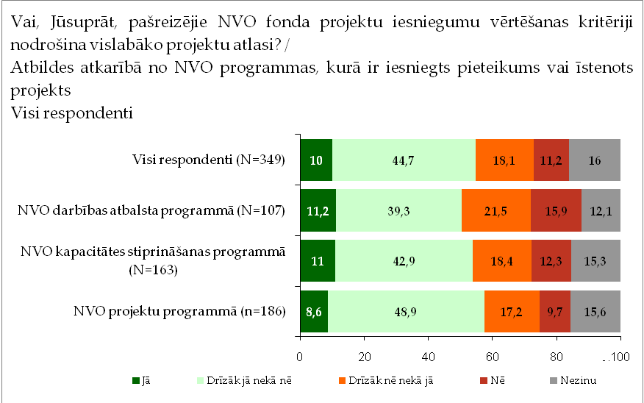

Atbildes uz jautājumu Kas, Jūsuprāt, būtu jāmaina NVO fonda projektu vērtēšanas kritērijos? (Norādīt ne vairāk kā 3 ierosinājumus)

Respondenti, kas norādīja, ka nav apmierināti, vai tikai daļēji ir apmierināti ar esošajiem kritērijiem tika aicināti sniegt ierosinājumus izmaiņām projektu vērtēšanas kritērijos.
Kopumā tika saņemtas atbildes no 102 respondentiem, kur katrs varēja norādīt vairāk nekā vienu ierosinājumu. Pilns ierosināto uzlabojumu saraksts atrodams 1.pielikumā. Jāatzīmē, ka sniegto priekšlikumu vidū ir arī savstarpēji pretrunīgi ierosinājumi, kā piemēram par to vai augstāk jāvērtē konkrētais projekts vai to iesniedzošās organizācijas ilgtermiņa darbība.

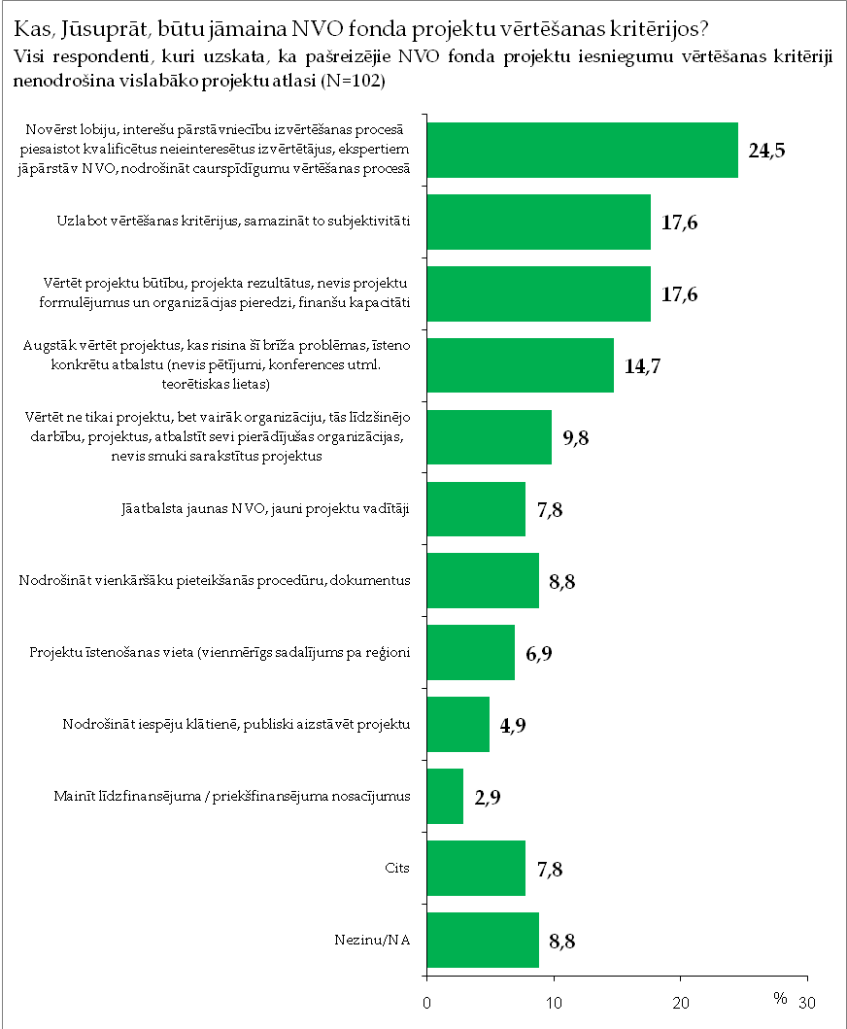
Atbildes uz jautājumu Līdzīgi kā šis periods arī nākošais fonda periods varētu ilgt 4 gadus. Cik bieži, jūsuprāt, nākošajā periodā būtu jāizsludina projektu konkursu kārtas?

Respondentiem tika lūgts norādīt vēlamo konkursu izsludināšanas biežumu. Saskaņā ar pētījuma rezultātiem ar pārliecinošu pārsvaru respondenti uzsvēra nepieciešamību konkursu kārtas izsludināt divas reizes gadā – 72,8%.

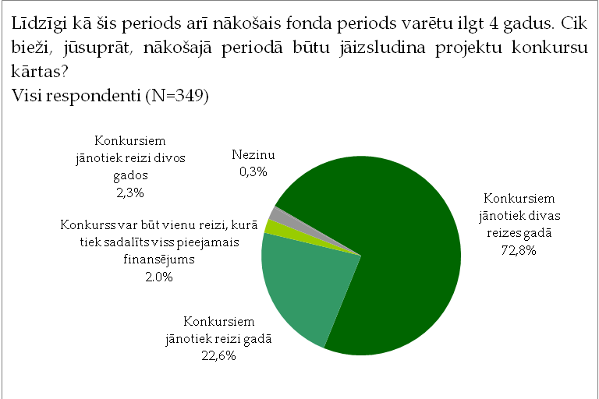
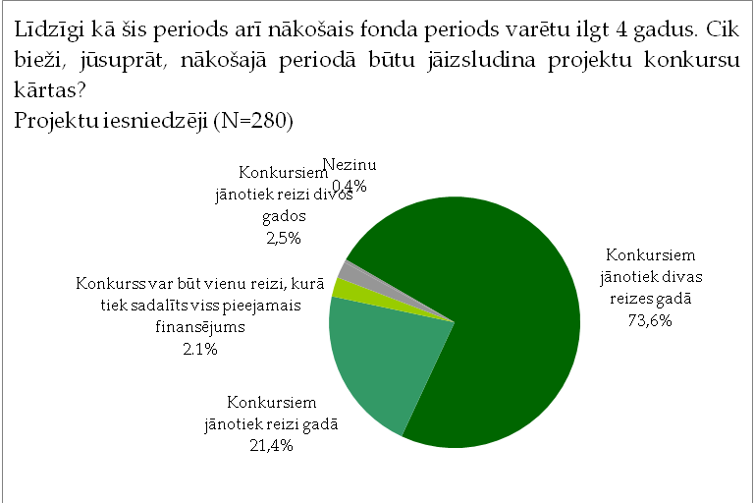
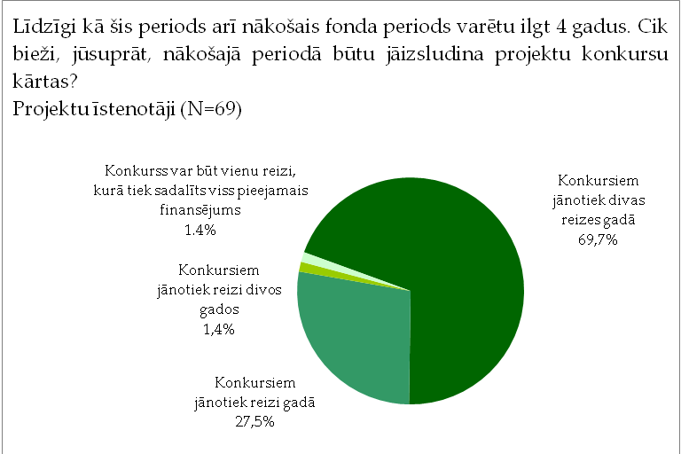
Būtiskas atšķirības uzskatos netika konstatētas starp projektu iesniedzējiem un projektu īstenotājiem -73,6%/69,7% atbalstīja konkursu izsludināšanu divas reizes gadā.

Analizējot datus atkarībā no tā, kurā programmā projektu iesniedzējs iesniedzis pieteikumu vai kurā programmā projektu īstenotājs īsteno projektu, nākas secināt, ka salīdzinoši biežāk atbildi „Konkursiem jānotiek divas reizes gadā” izvēlējušies NVO kapacitātes stiprināšanas programmas organizāciju pārstāvji – 81%. Šādu atbildi izvēlējušies tikai 68,2% darbības atbalsta programmas un 73,7% projektu programmas organizāciju pārstāvji.
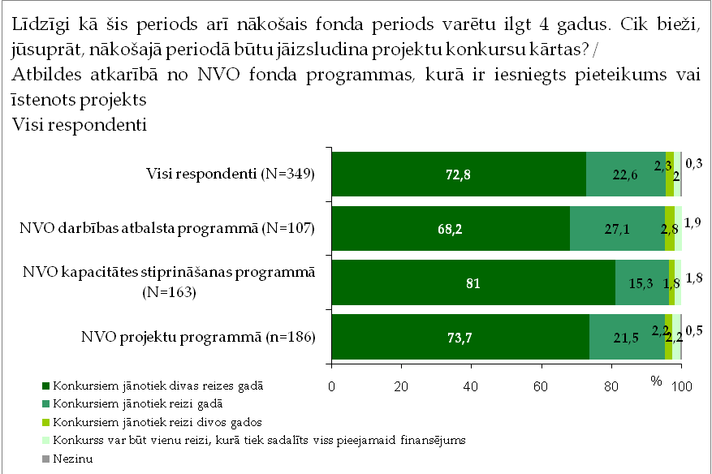

Atbildes uz jautājumu Ja vienas programmas ietvaros tiek izsludinātas vairākas konkursu kārtas, tad kādai, Jūsuprāt, būtu jābūt finansējuma sadalei pa konkursa kārtām?
Respondenti tika aicināti norādīt vēlamo finansējuma sadalījumu pa konkursa kārtām. Saskaņā ar pētījuma rezultātiem, respondenti visbiežāk izvēlējās atbildi „Vienas programmas ietvaros nauda visām konkursu kārtām ir jāsadala vienādi” – 74,5%. Savukārt visretāk tika norādīta atbilde „Vienas programmas ietvaros visa nauda jāsadala vienā konkursa kārtā” – 3,7%.
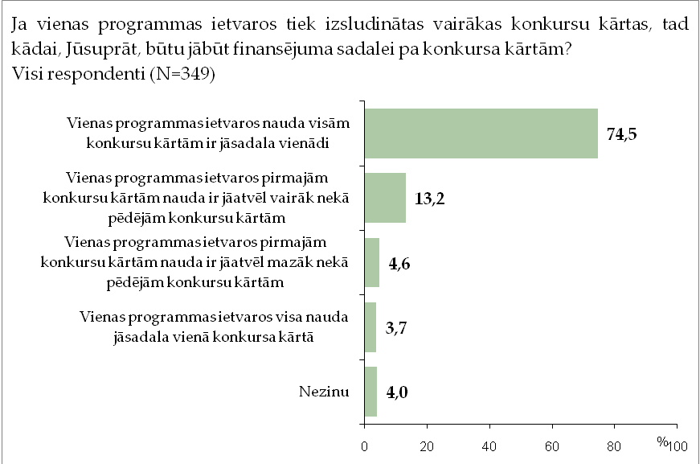

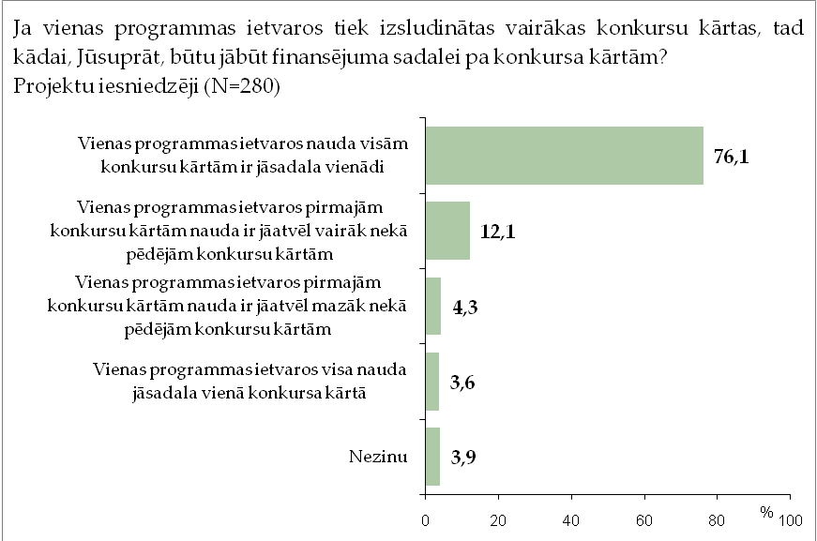
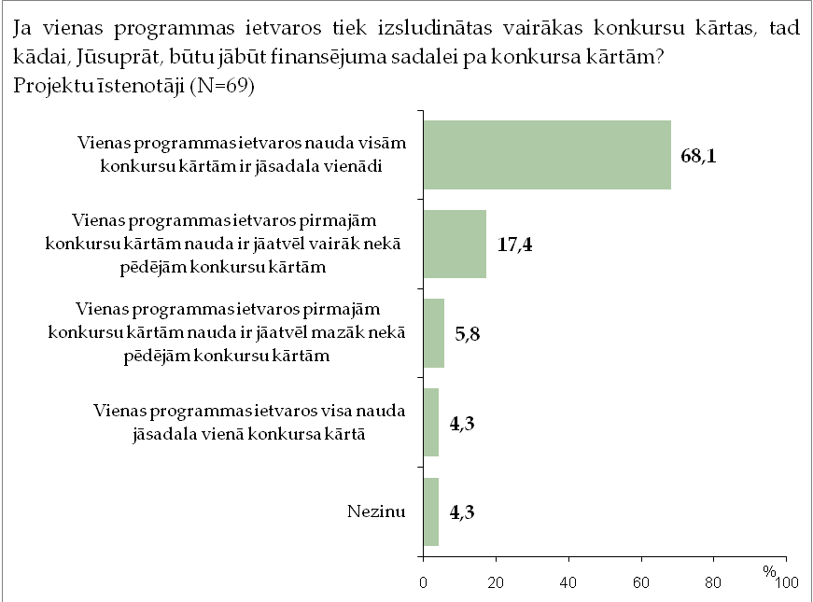
Jāatzīmē, ka uzskats, ka Vienas programmas ietvaros nauda visām konkursu kārtām ir jāsadala vienādi” ir nedaudz biežāk minēts projektu īstenotāju aptaujā (76,1%/68,1%).

Atbildēs uz šo jautājumu nav vērojamas atšķirības starp dažādu NVO fonda programmu projektu pieteicējiem/īstenotājiem.

Analizējot pētījuma rezultātus atkarībā no organizācijas veida, nākas secināt, ka reģionāla mēroga organizācijas nedaudz retāk nekā caurmērā norādījušas atbildi „Vienas programmas ietvaros nauda visām konkursu kārtām ir jāsadala vienādi” - 66,7% (vidējais – 74,5%).

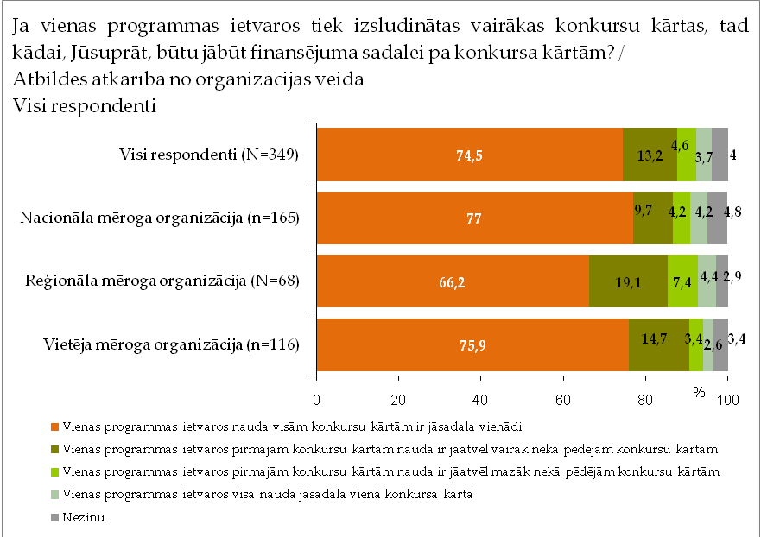

Atbildes uz jautājumu Kurai no NVO fonda programmām, jūsuprāt, būtu jāpiešķir vairāk līdzekļu?
Respondenti tika lūgti norādīt, kurai no NVO fonda programmām viņuprāt būtu jāpiešķir lielāks finansējums. Pētījuma rezultāti rāda, ka gandrīz puse respondentu – 49,9% uzskata, ka visvairāk līdzekļu būtu jāpiešķir NVO projektu programmai. 30,7% norāda ka tā būtu NVO darbības atbalsta programma un tikai 14,9% uzskata, ka visvairāk līdzekļi būtu jāpiešķir NVO kapacitātes stiprināšanas programmai.
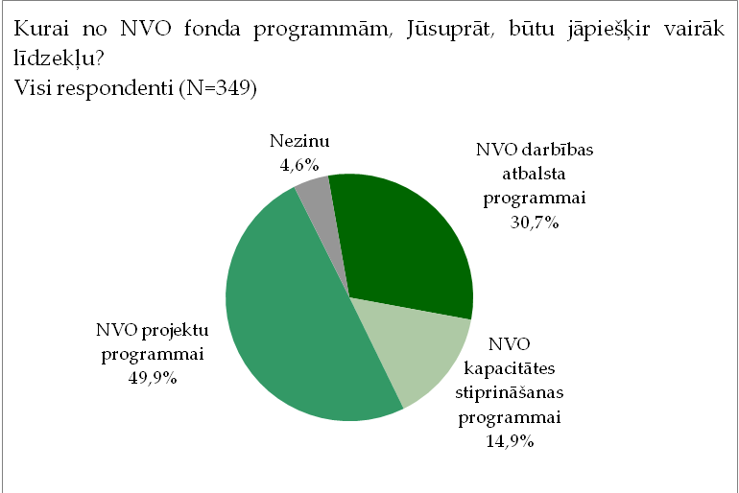
Arī analizējot datus projektu iesniedzēju un projektu īstenotāju aptaujās atsevišķi nākas secināt, ka gan projektu iesniedzēju, gan projektu īstenotāju aptaujā, visbiežāk tika norādīta NVO projektu programma (50,4%/47,8%). Otra biežāk izvēlētā programma ir NVO darbības atbalsta programma (28,9%/37,7%). Retāk tika norādīta NVO kapacitātes stiprināšanas programma (16,4%/8,7%) un atbilde Nezinu (4,3%/5,8%)
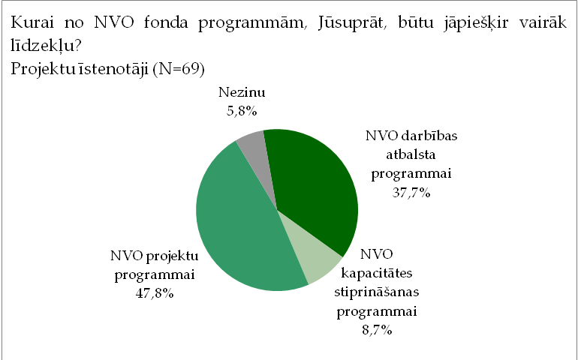
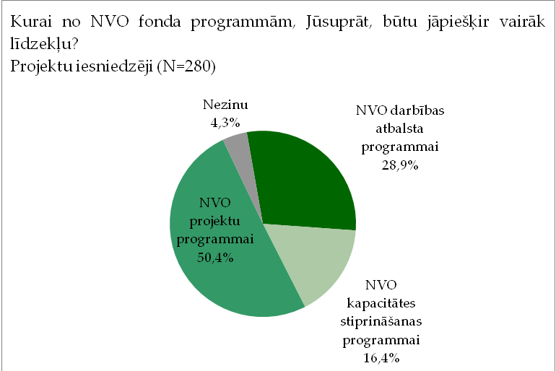

Datu salīdzinājums pēc programmas, kurā tika iesniegts projekta pieteikums vai tiek īstenots projekts, liecina, ka NVO darbības atbalsta programmas organizācijas uzskata, ka vairāk līdzekļi būtu jāpiešķir tieši NVO darbības atbalsta programmai – 52,3%.

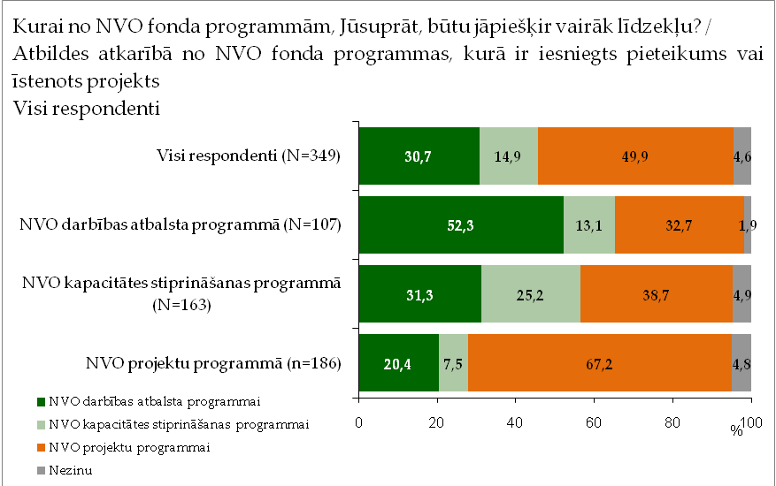

Analizējot pētījuma rezultātus atkarībā no organizācijas veida, nākas secināt, ka šajā jautājumā nav vērojamas būtiskas atšķirības dažāda veida organizāciju viedokļos. Nedaudz biežāk nekā caurmērā vietēja mēroga organizācijas uzskata, ka vairāk līdzekļu būtu jāpiešķir NVO kapacitātes stiprināšanas programmai. Šādu uzskatu paudušas 19% vietēja mēroga organizāciju, salīdzinot ar 13,2% reģionāla mēroga organizāciju un 12,7% nacionāla mēroga organizāciju.

Atbildes uz jautājumu Kādi ir galvenie iemesli kāpēc Jūsu organizācija piedalījās NVO fonda projektu konkursā/konkursos?
Aicināti norādīt galvenos iemeslus kāpēc respondenti piedalījās NVO fonda projektu konkursā vienlīdz bieži norādīti šādi iemesli: Iespējams piesaistīt papildus finanšu resursus - 54,7%, Iespējas īstenot noderīgu darbu - 52,7%, Iespējams attīstīt jaunu, inovatīvu ideju - 47%.
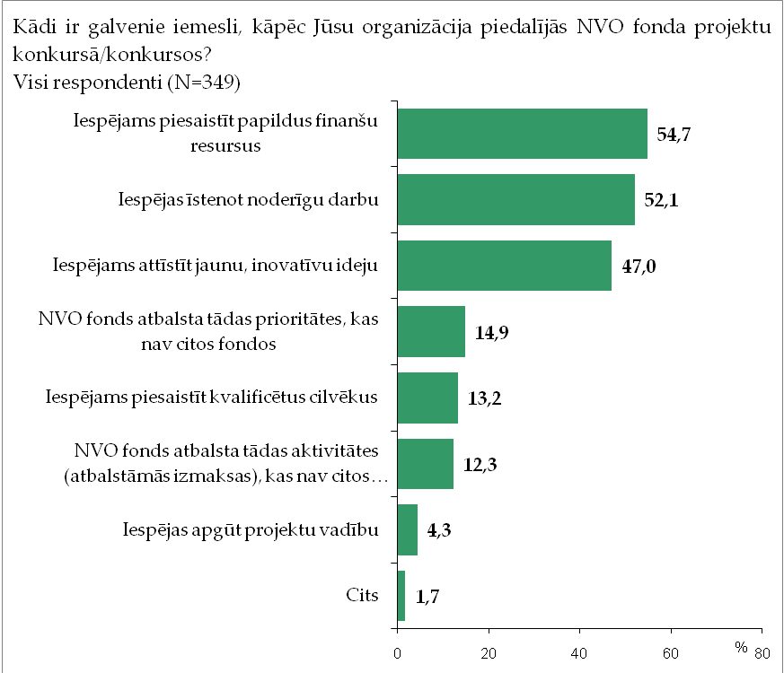
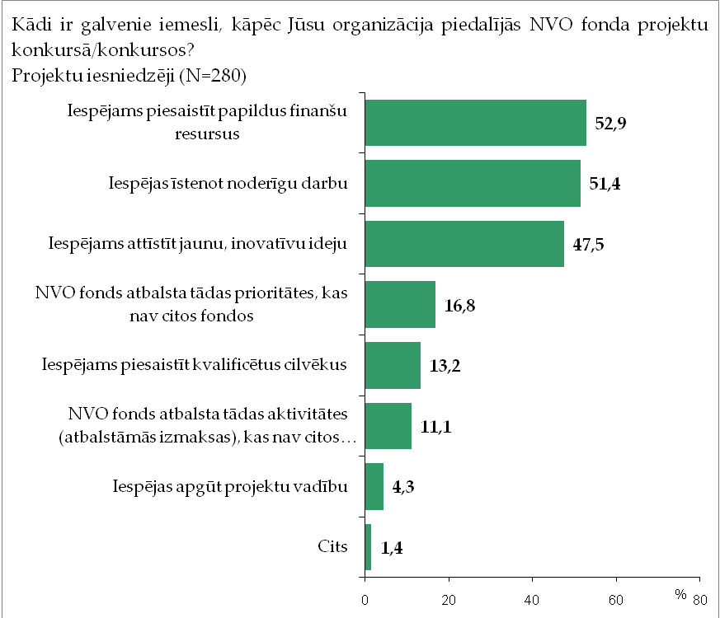
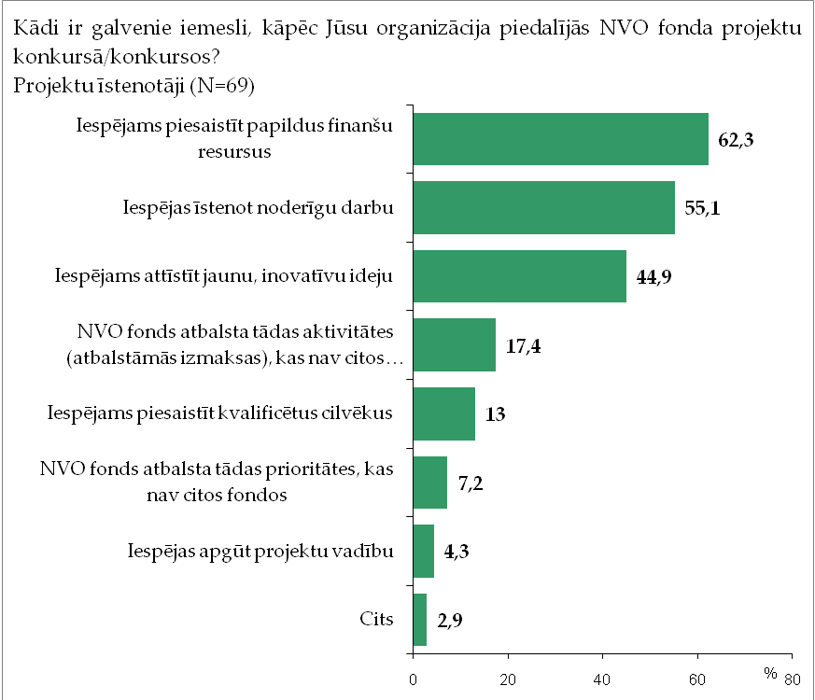
Analizējot datus atsevišķi projektu iesniedzēju un projektu īstenotāju aptaujā, nākas secināt, ka nepastāv būtiskas atšķirības viedokļos starp projektu iesniedzējiem un projektu īstenotājiem. Jāatzīmē tikai salīdzinoši biežāka papildus finanšu piesaistes iemesla izvēle projektu īstenotāju aptaujā – 62,3% salīdzinot ar projektu iesniedzēju aptaujā 52,9%

Iespēju norādīt citu iemeslu izmantojuši 6 respondenti, no kuriem divi kā iemeslu noradījuši iespēju šādā veidā stiprināt savu NVO.
Ar citām atbildēm iespējams iepazīties 1.pielikumā.

Atbildes uz jautājumu Ar kādiem šķēršļiem visbiežāk nācās saskarties piedaloties NVO fonda projektu konkursā/konkursos?

Saskaņā ar pētījuma rezultātiem nozīmīgākais šķērslis piedaloties NVO fonda projektu konkursos ir NVO fondā pieejamie ierobežotie finanšu līdzekļi, kas nosaka lielo konkurenci projektu pieteicēju vidū. Kā ievērojamu šķērsli to norādījuši 71,9% respondentu. Salīdzinoši bieži kā šķērslis tiek minēts arī tas, ka NVO fondā „Iespējams īstenot tikai projektu konkursu nolikumos noteiktās aktivitātes” – 29,2%.
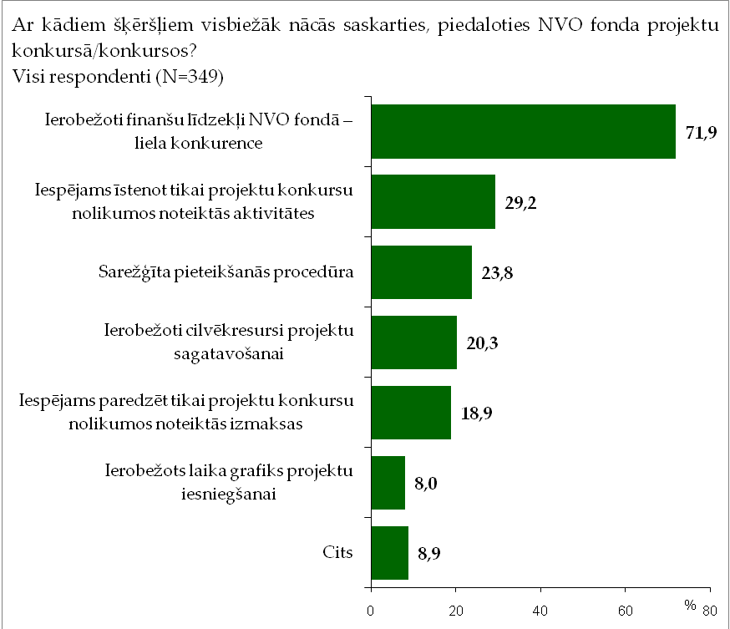
Arī analizējot datus atsevišķi projektu iesniedzēju un projektu īstenotāju vidū, kā divi biežāk minētie šķēršļi norādīti iepriekš minētie. Dati uzrāda tikai nelielas atšķirības minēto šķēršļu nozīmē katrai grupai. Ierobežoti līdzekļi ir šķērslis 73,2% projektu iesniedzēju aptaujā, un 66,7% projektu īstenotāju aptaujā, bet ierobežojums īstenot tikai norādītās aktivitātes ir šķērslis 27,9% projektu iesniedzēju aptaujā, un 34,8% projektu īstenotāju aptaujā.
Ņemot vērā pieredzi ar projektu īstenošanu, likumsakarīgas ir atšķirības projektu iesniedzēju un projektu īstenotāju aptaujās par trešo nozīmīgāko šķērsli. Projektu iesniedzēju aptaujā kā trešais nozīmīgākais šķērslis tiek minēta „Sarežģīta pieteikšanās procedūra” - 26,4%. Savukārt projektu īstenotāju aptaujā kā trešais nozīmīgākais šķērslis minēts „Iespējams paredzēt tikai projektu konkursu nolikumos noteiktās izmaksas”-29%.
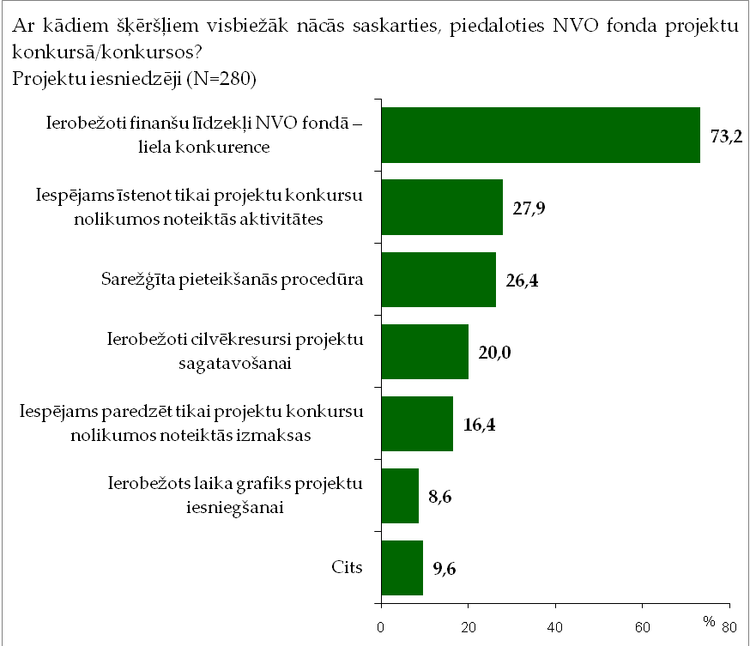
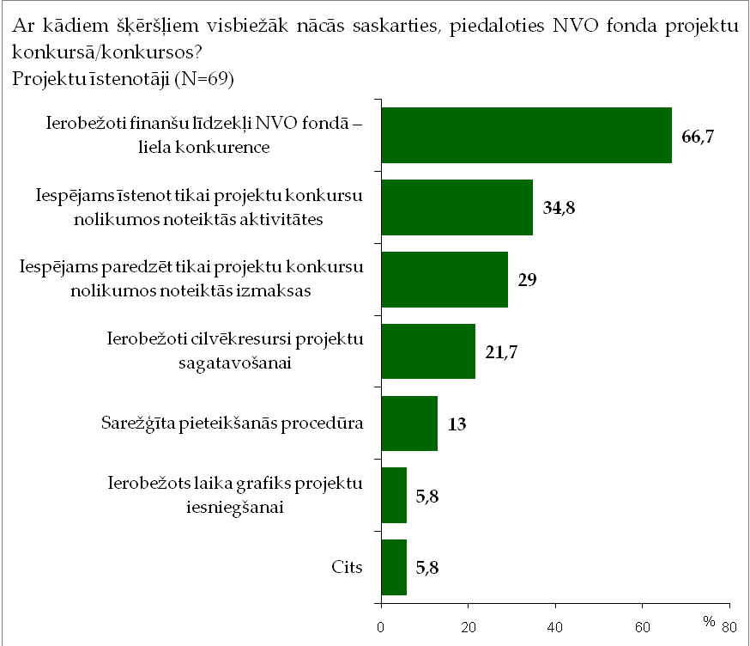

Iespēju norādīt citus šķēršļus izmantoja 31 respondents. No tiem salīdzinoši biežāk tika minēti šādi šķēršļi:
- Neobjektīva izvērtēšana, kritēriji, ekspertu neatbilstība (7 atbildes)
- Līdzfinansējuma trūkums (6 atbildes)
- Organizācijas neatbilstība prasībām (5 atbildes)
- Formalitātes, piekasīšanās, darba apjoms (4 atbildes)
Pilns norādīto šķēršļu saraksts atrodams 1.pielikumā.

Atbildes uz jautājumu Kas, Jūsuprāt, sekmē vai sekmēja šī projekta īstenošanu?
Uz šo jautājumu aicināti atbildēt bija tikai NVO fonda projektu īstenotāji.
Saskaņā ar pētījuma rezultātiem šajā jautājumā nav izteiktas vienprātības par nozīmīgākajiem projekta īstenošanu sekmējošiem faktoriem. Vienlīdz bieži minēti šādi faktori „Projekta komandas ciešā sadarbība”, „Regulāri avansa maksājumi projekta īstenošanas nodrošināšanai”, „Projekta administratīvā personāla zināšanas un pieredze projektu īstenošanā”, „Mērķauditorijas ieinteresētība un motivācija”, „Organizācijas kapacitāte (pieejamais budžets, cilvēkresursi)”.
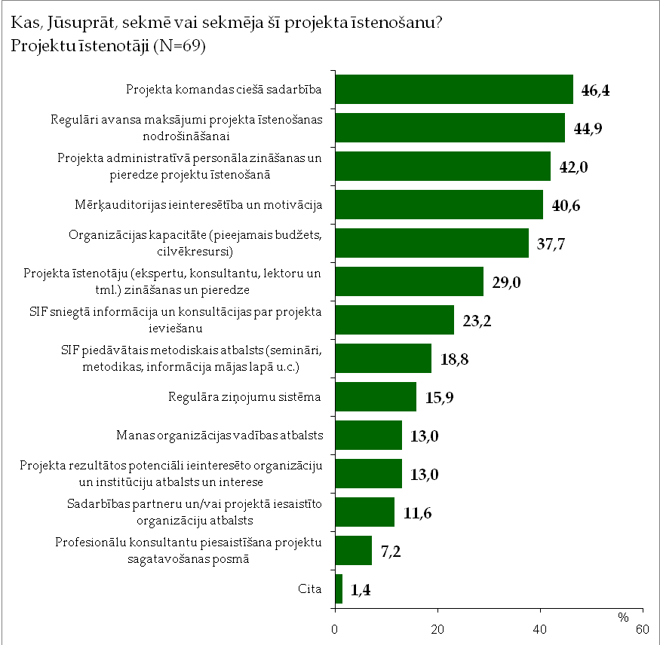

Tikai viens respondents norādījis citu projekta ieviešanu sekmējošo faktoru „Projekta tēmas aktualitāte Latvijai, efektīvais plāns”.

Atbildes uz jautājumu Kas, Jūsuprāt, kavē vai kavēja šī projekta īstenošanu?

Uz šo jautājumu aicināti atbildēt bija tikai NVO fonda projektu īstenotāji.
Salīdzinoši biežāk kā projekta īstenošanu kavējoši faktori tika norādīti: Sarežģīti projekta ieviešanas dokumenti, atskaites – 37,7%, Neelastīga projekta finansēšanas kārtība – 29%, Problēmas ar laika grafika ievērošanu – 29%, Organizācijas nepietiekamā kapacitāte (nepietiekams pieejamais budžets, cilvēkresursi) – 21,7%.

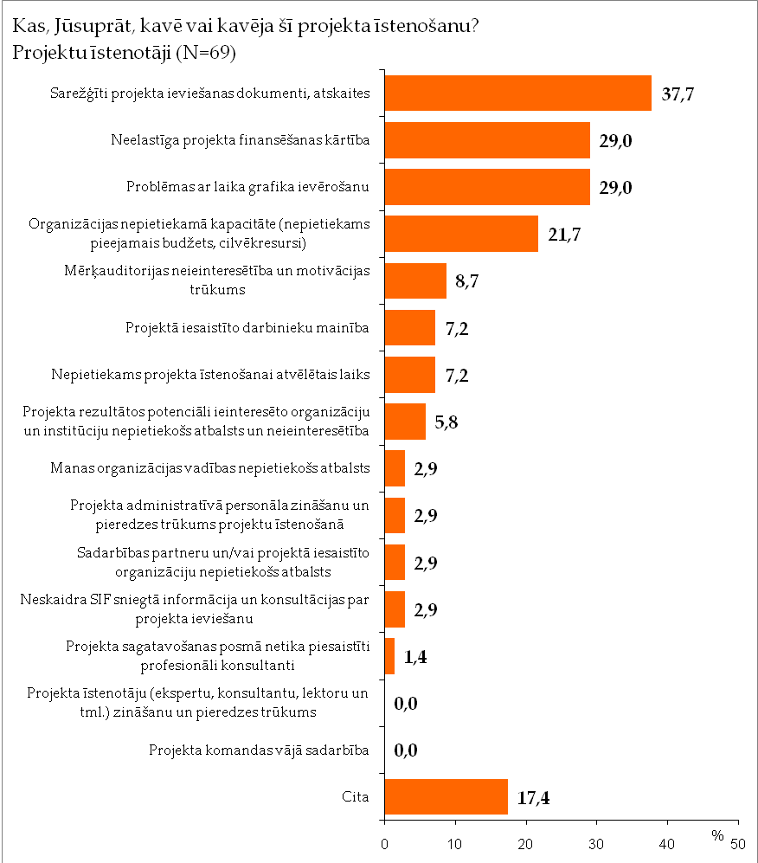

Iespēju noradīt citus projekta īstenošanas kavēkļus izmantoja 12 respondenti, no kuriem 6 norādīja, ka projektu īstenošanā nav saskārušies ar būtiskiem kavēkļiem, bet 3 minēja problēmas ar maksājumu kārtību (maksājumu kavēšanās, nav iespējas izmantot internetbanku, avansa maksājumu neatbilstība projekta īstenošanas gaitai).

II.UZSKATI PAR NVO FONDA NVO DARBĪBAS ATBALSTA PROGRAMMU

Atbildes uz jautājumu Katrā no NVO fonda programmām ir noteiktas atšķirīgas atbalstāmās aktivitātes. Vai Jūsuprāt, tās ļauj ieviest sekmīgus projektus? Vai NVO darbības atbalsta programmā atbalstāmās aktivitātes: administratīvie izdevumi un atbalsts organizācijas pamatdarbības aktivitātēm u.c. ir atbilstošas programmas mērķiem?
Respondenti tika aicināti norādīt vai NVO darbības atbalsta programmā atbalstāmās aktivitātes atbilst šīs programmas izvirzītajiem mērķiem.
Saskaņā ar pētījuma rezultātiem vairums respondentu atzina, ka tās atbilst izvēloties atbildes „Piekrītu” 57,3% vai „Drīzāk piekrītu, nekā nepiekrītu” 34,4%.
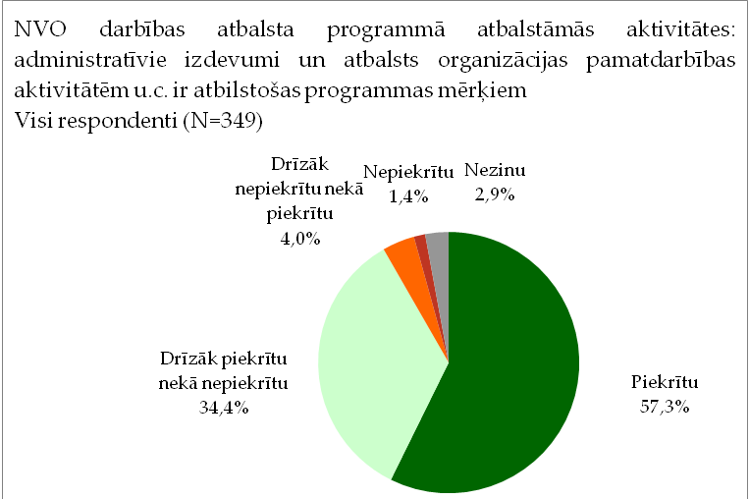
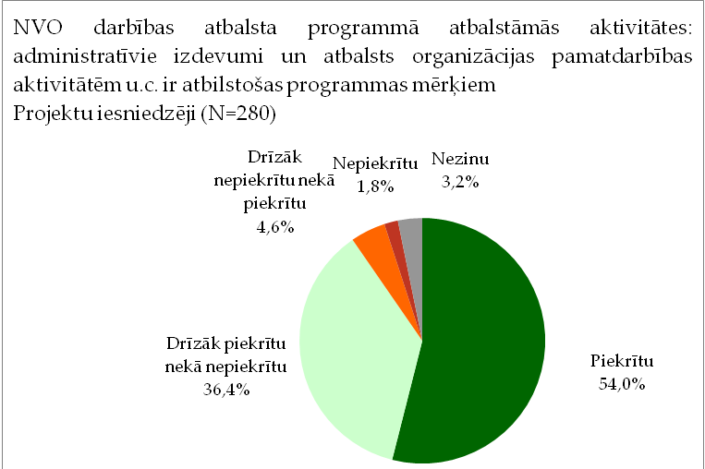
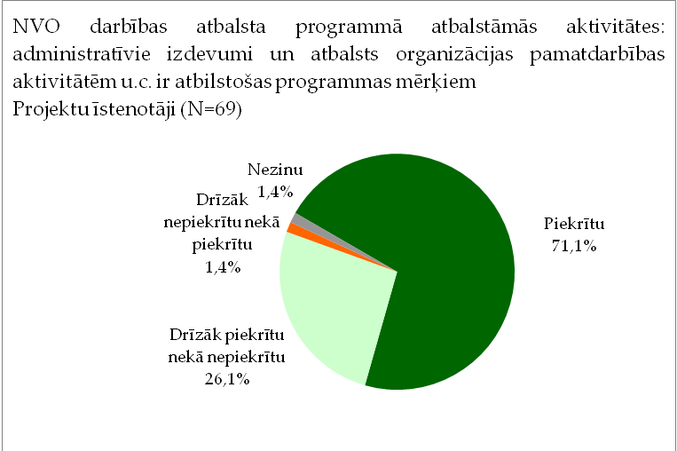
Jāatzīmē, ka vērojamas atšķirības projekta iesniedzēju un projektu īstenotāju aptauju respondentu starpā. Apgalvojumam piekrīt 54% projektu iesniedzēju un 71% projektu īstenotāju.

Analizējot datus atkarībā no tā, kurā programmā projektu iesniedzējs iesniedzis pieteikumu vai kurā programmā projektu īstenotājs īsteno projektu, nākas secināt, ka nedaudz lielāku atbalstu apgalvojumam pauž NVO darbības atbalsta programmas un NVO kapacitātes stiprināšanas programmas organizācijas. Salīdzinājumam 63,6% darbības atbalsta programmas organizācijas un 62% kapacitātes stiprināšanas programmas organizācijas un tikai 51,1% projektu programmas organizāciju pilnībā piekrīt šīm apgalvojumam.
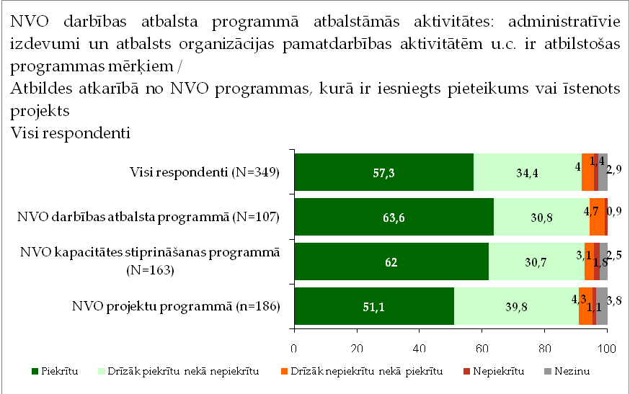

Atbildes uz jautājumu Lūdzu, norādiet ne vairāk kā 3 papildus aktivitātes, kuras būtu vēl jāfinansē NVO darbības atbalsta programmā?
Uz šo jautājumu atbildēt tika aicināti tie respondenti, kas bija norādījuši, ka programmas atbalstītās aktivitātes neatbilst vai daļēji neatbilst programmas mērķiem.
Kopumā uz jautājumu tika saņemtas 19 atbildes. Salīdzinoši biežāk kā atbalstāmas aktivitātes NVO darbības programmā tika norādītas:
- Jaunu, kvalitatīvu, ilgtermiņa NVO darbības programmu izstrāde – 8 atbildes (42,1%)
- Atbalstīt gan administratīvos izdevumus gan projektu aktivitātes – 5 atbildes (26,3%)
- NVO sadarbības veidošana – 3 atbildes (15,8%)
Pilns ierosināto papildus atbalstāmo aktivitāšu saraksts atrodams 1.pielikumā.

Atbildes uz jautājumu Kādam Jūsuprāt jābūt maksimālajam projekta grantam mēnesī NVO darbības atbalsta programmā?

Aicināti norādīt maksimālo projekta grantu mēnesī NVO darbības atbalsta programmā, vairums respondentu izvēlējās aptaujā piedāvāto lielāko mēneša granta apjomu t.i. 2500 eiro – 39,8%.
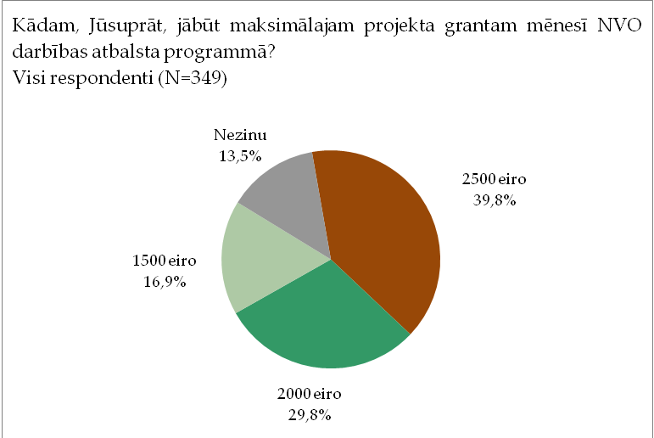

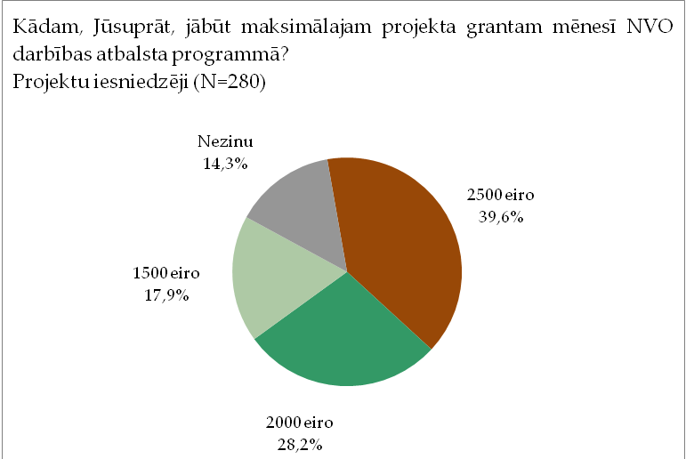
Jāatzīmē, ka vērojamas nelielas atšķirības vienprātībā starp projektu iesniedzējiem un projektu īstenotājiem. Projektu īstenotāju aptaujā viedoklis starp atbilžu variantiem 2500 eiro un 2000 eiro sadalās gandrīz vienādi, turpretī projektu iesniedzēju aptaujā atbilžu variants 2500 eiro savācis ievērojami lielāku atbilžu skaitu salīdzinot ar atbildi 2000 eiro.
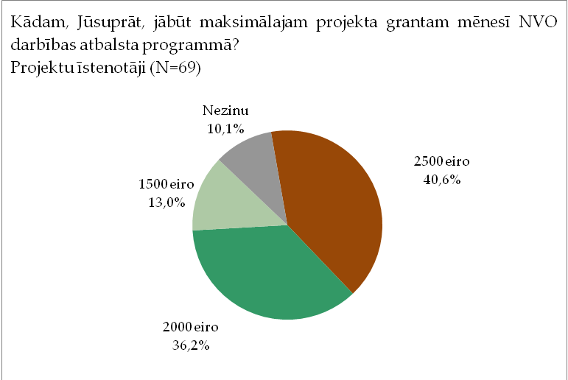

Datu salīdzinājums pēc programmas, kurā tika iesniegts projekta pieteikums vai tiek īstenots projekts, liecina, ka biežāk nekā caurmērā NVO darbības atbalsta programmas organizācijas norādījušas atbildi „2000 eiro” – 37,4%. Salīdzinot tikai 23,7% NVO projektu programmas organizāciju izvēlējušās šo atbildi.

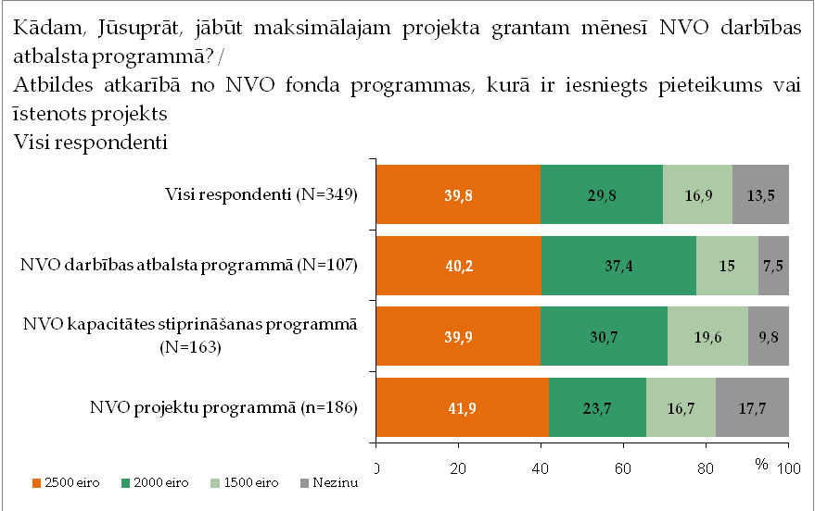

Analizējot atbildes atkarībā no organizācijas veida, jāatzīmē, ka nacionāla mēroga organizācijas nedaudz biežāk nekā caurmērā norādījušas atbildi „2500 eiro” – 45,5%. Salīdzinājumam – šādu atbildi norādījušas tikai 33,6% vietēja mēroga organizāciju.

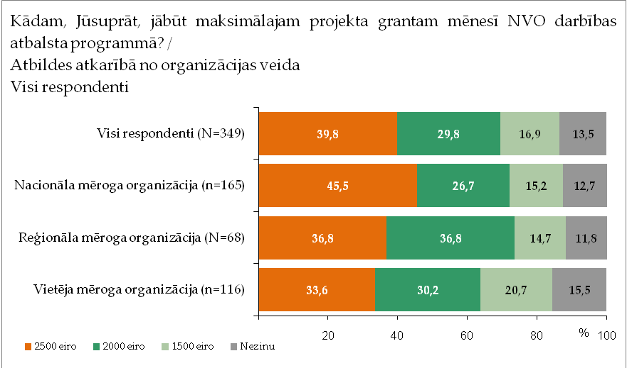

Atbildes uz jautājumu Vai, Jūsuprāt, NVO darbības atbalsta programmā ilgtermiņa plānu varētu aizstāt ar koncepciju vai stratēģiju turpmākai darbībai, kas neparedzētu detalizēta trīs gadu darba plāna izstrādi projekta pieteikuma stadijā?

Uz šo jautājumu aicināti atbildēt bija tikai NVO fonda projektu īstenotāji.
Saskaņā ar pētījuma rezultātiem izteikts vairākums respondentu izvēlējās atbildi „Jā” – 46,4% vai „Drīzāk jā nekā nē” – 34,8%. Tikai viens respondents šajā jautājumā izvēlējies atbildi „Nē”
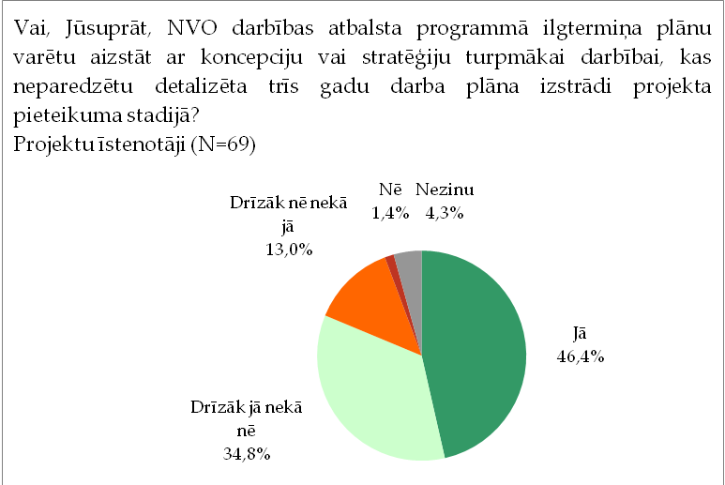

Īpaši pārliecinoši atbalstu jautājumā paustajam priekšlikumam pauduši NVO kapacitātes stiprināšanas programmas projektu īstenotāji – 50% paužot noteiktu „Jā”.
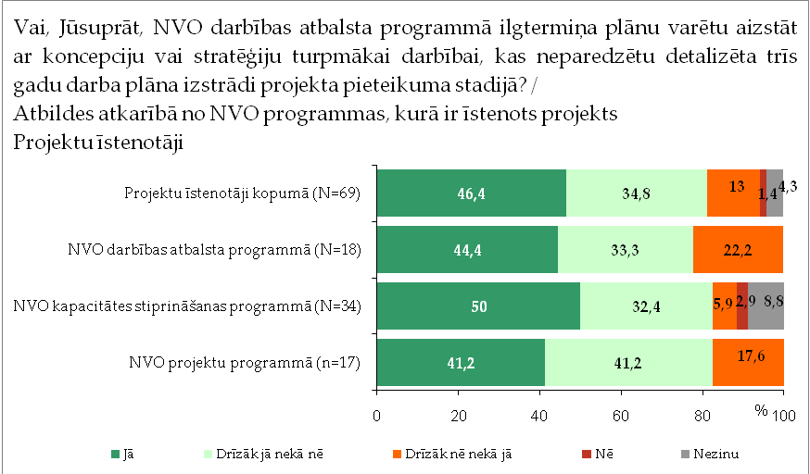

Atbildes uz jautājumu Vai, Jūsuprāt, NVO darbības atbalsta programmā būtu jāparedz iespēja finansējumu izmantot tikai organizācijas administratīvo izmaksu segšanai nevis daļu paredzēt arī pamatdarbības aktivitātēm, kas nozīmētu vienkāršāku projekta administrēšanu gan projekta ieviesējam, gan Sabiedrības integrācijas fondam?
Uz šo jautājumu aicināti atbildēt bija tikai NVO fonda projektu īstenotāji.
Saskaņā ar pētījuma rezultātiem, respondentu atbildes starp sniegtajiem atbilžu variantiem sadalījies gandrīz vienmērīgi, līdz ar to nav iespējams konstatēt projektu īstenotājiem vēlamāko variantu.
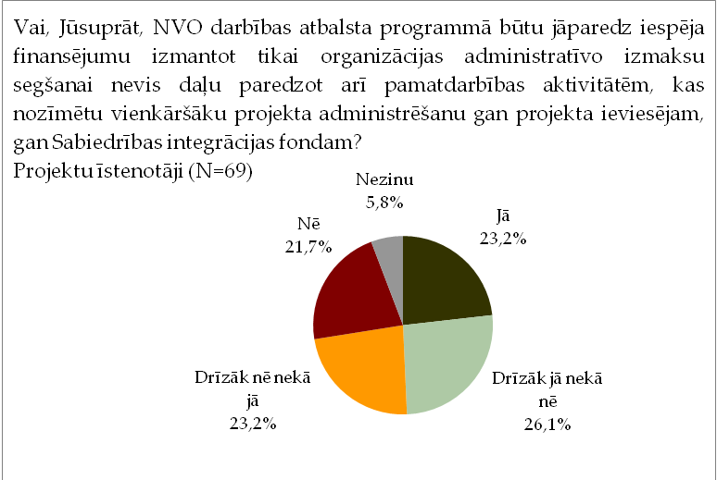

Analizējot jautājumā sniegtās atbildes sadalījumā pēc respondenta īstenotā projekta programmas, nākas secināt, ka visradikālāk domas dalās NVO darbības programmas īstenotāju vidū gandrīz vienlīdz lielam respondentu īpatsvaram paužot izteiktu „Jā”- 27,8% un izteiktu „Nē” – 33,3%.
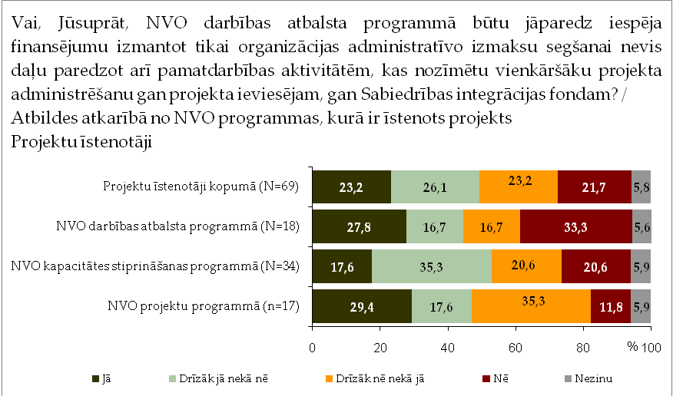

III.UZSKATI PAR NVO FONDA NVO KAPACITĀTES STIPRINĀŠANAS PROGRAMMU

Atbildes uz jautājumu Katrā no NVO fonda programmām ir noteiktas atšķirīgas atbalstāmās aktivitātes. Vai Jūsuprāt, tās ļauj ieviest sekmīgus projektus? NVO kapacitātes stiprināšanas programmā atbalstāmās aktivitātes: remontdarbi, iegādes un apmācības ir atbilstošas programmas mērķiem

Respondenti tika aicināti norādīt vai NVO kapacitātes stiprināšanas programmā atbalstāmās aktivitātes atbilst šīs programmas izvirzītajiem mērķiem. Saskaņā ar pētījuma rezultātiem vairums respondentu atzina, ka tās atbilst izvēloties atbildes „Piekrītu” – 40,4% vai „Drīzāk piekrītu, nekā nepiekrītu” - 44,4%.
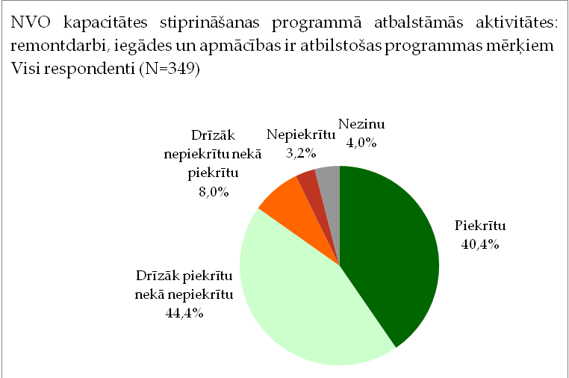
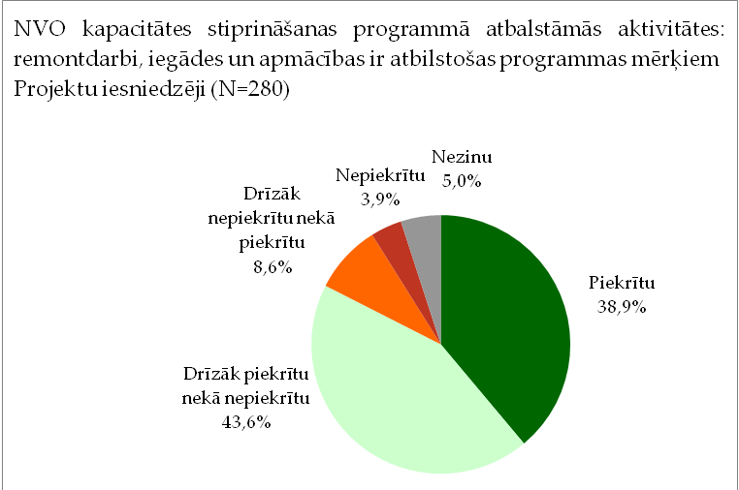
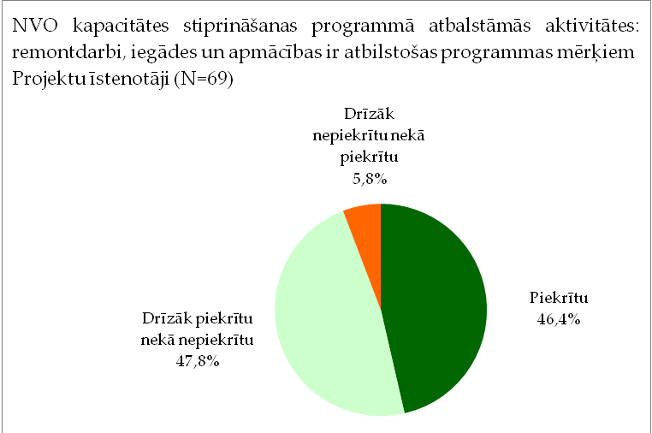
Jāatzīmē, ka novērojamas nelielas atšķirības projekta iesniedzēju un projektu īstenotāju aptauju respondentu starpā. Projektu īstenotāju aptaujā nebija neviena respondenta, kas norādītu atbildi „Nepiekrītu” un „Nezinu”, kopumā paužot lielāku apmierinātību ar programmā atbalstāmajām aktivitātēm.
Analizējot datus atkarībā no tā, kurā programmā projektu iesniedzējs iesniedzis pieteikumu vai kurā programmā projektu īstenotājs īsteno projektu, nākas secināt, ka NVO kapacitātes stiprināšanas programmas organizācijas pauž nedaudz izteiktāku apmierinātību ar esošajām atbalstāmajām aktivitātēm NVO kapacitātes stiprināšanas programmā. Salīdzinājumam 47,2% kapacitātes stiprināšanas programmas organizācijas un tikai 33,9% projektu programmas organizāciju pilnībā piekrīt šīm apgalvojumam.

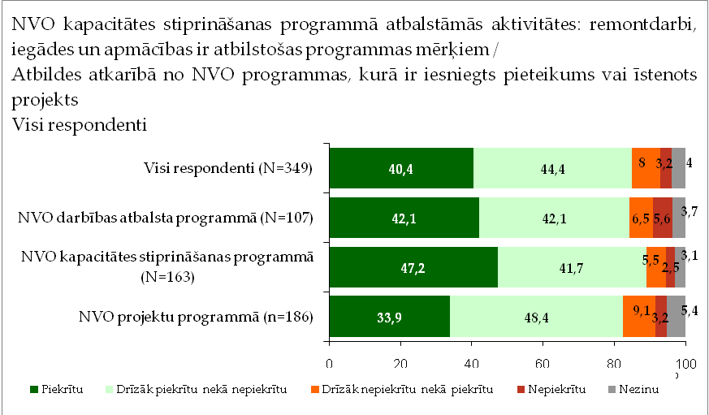

Atbildes uz jautājumu Lūdzu, norādiet ne vairāk kā 3 papildus aktivitātes, kuras būtu vēl jāfinansē NVO kapacitātes stiprināšanas programmā?

Uz šo jautājumu atbildēt tika aicināti tie respondenti, kas bija norādījuši, ka programmas atbalstītās aktivitātes neatbilst vai daļēji neatbilst programmas mērķiem.
Kopumā tika saņemti 39 ierosinājumi. Salīdzinoši biežāk citas papildus aktivitātes, kā atbalstāmas NVO kapacitātes stiprināšanas programmā tika norādītas:
- Pieredzes apmaiņa, pieredzes pārņemšana – 10 atbildes (25%)
- Nepieciešams atbalsts sociālas nozares NVO – 8 atbildes (20,5%)
- Atbalsts NVO darbībai (materiāltehniskā bāze, administratīvās izmaksas u.tml.) – 6 atbildes (15,4%)
- NVO darbinieku, vadītāju kvalifikācijas paaugstināšana – 5 atbildes (12,8%)
- Nezinu – 5 atbildes (12,8%)
Pilns ierosināto papildus atbalstāmo aktivitāšu saraksts atrodams 1.pielikumā.

Atbildes uz jautājumu Kādai, Jūsuprāt, jābūt maksimālai granta summai NVO kapacitātes stiprināšanas programmā?

Aicināti norādīt maksimālo projekta grantu NVO kapacitātes stiprināšanas programmā, vairums respondentu izvēlējās aptaujā piedāvāto lielāko granta apjomu, t.i. 30 000 eiro – 43,8%.
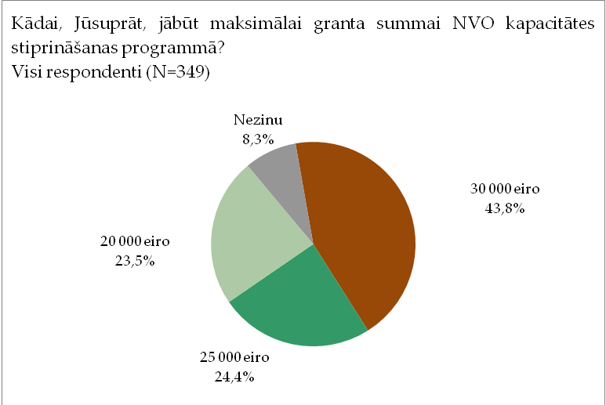

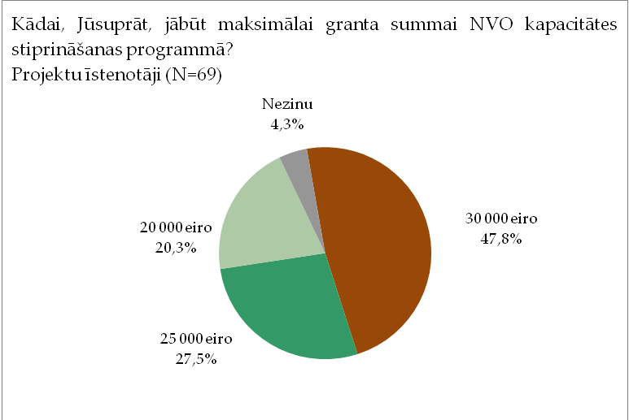
Jāatzīmē, ka vērojamas ļoti nelielas atšķirības viedokļos starp projektu iesniedzējiem un projektu īstenotājiem. Projektu īstenotāju aptaujā nedaudz izteiktāk dominē viedoklis par lielāku granta summu kā vēlamo granta apjomu.
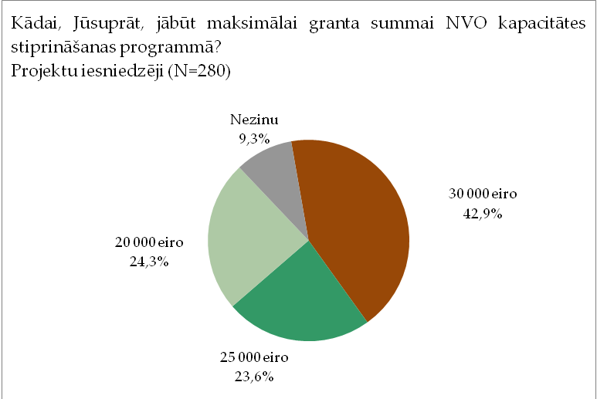

Datu salīdzinājums pēc programmas, kurā tika iesniegts projekta pieteikums vai tiek īstenots projekts, liecina, ka biežāk nekā caurmērā NVO kapacitātes stiprināšanas programmas organizācijas norādījušas atbildi „30 000 eiro” – 55,8%. Salīdzinot tikai 40,9% NVO projektu programmas organizāciju izvēlējušās šo atbildi.

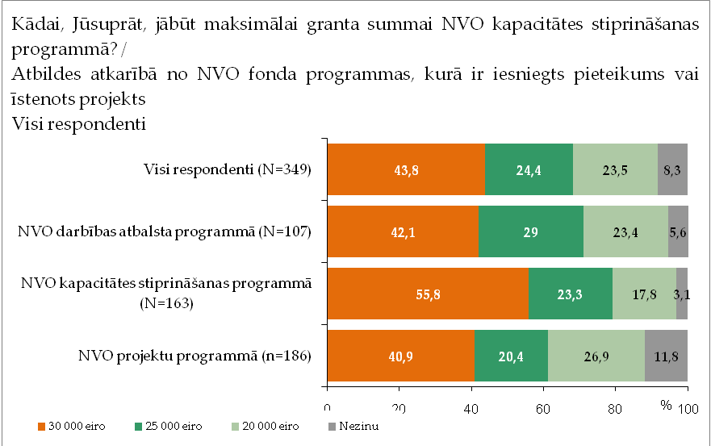

Analizējot atbildes atkarībā no organizācijas veida, jāatzīmē, ka reģionāla mēroga organizācijas nedaudz biežāk nekā caurmērā norādījušas atbildi „30 000 eiro” – 54,4%. Salīdzinājumam – šādu atbildi norādījušas tikai 40,5% vietēja mēroga organizāciju.
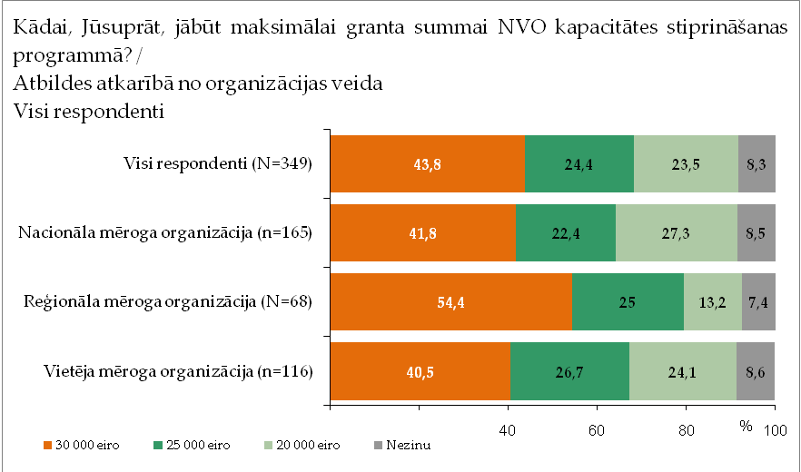

Atbildes uz jautājumu Kādām atbalstāmajām aktivitātēm, atbalsta veidiem un projekta pieteicējiem jābūt NVO kapacitātes stiprināšanas programmā?

Uz šo jautājumu aicināti atbildēt bija tikai NVO fonda projektu īstenotāji. Respondenti tika aicināti norādīt savu viedokli par vairākiem piedāvātiem apgalvojumiem.
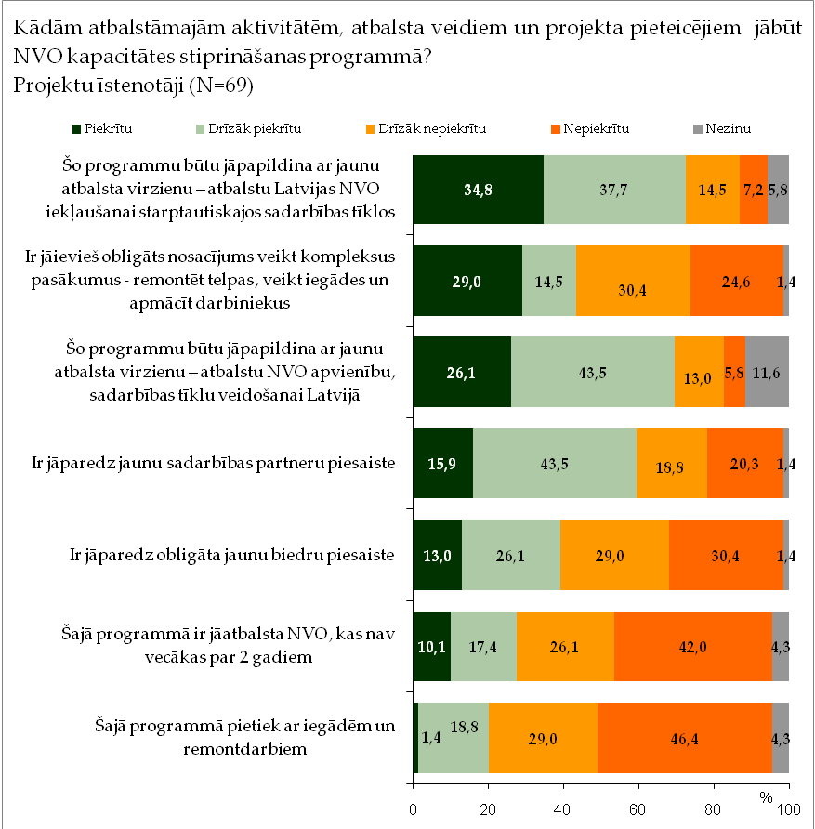
Apgalvojums: Šo programmu būtu jāpapildina ar jaunu atbalsta virzienu – atbalstu Latvijas NVO iekļaušanai starptautiskajos sadarbības tīklos
Saskaņā ar pētījuma rezultātiem, visbiežāk izvēlēta atbilde „Drīzāk piekrītu” - 37,7% un „Piekrītu” - 34,8%. Apkopojot respondentu atbildes, kas norāda, ka piekrīt vai drīzāk piekrīt apgalvojumā paustajam viedoklim un salīdzinot datus ar tiem respondentiem, kas nepiekrīt vai drīzāk nepiekrīt paustajam apgalvojumam, nākas secināt, ka vairākums respondentu – 72,5% atbalstītu šādas aktivitātes ieviešanu NVO kapacitātes stiprināšanas programmā.
Nedaudz izteiktāku nekā caurmērā atbalstu šim apgalvojumam pauduši NVO darbības atbalsta programmas projektu īstenotāji – 50% no tiem norādot atbildi „Piekrītu”. Kapacitātes stiprināšanas programmas īstenotāji pauž vidējiem rādītājiem atbilstošu atbalstu – 32,4% no tiem norādot atbildi „Piekrītu”.

Apgalvojums: Ir jāievieš obligāts nosacījums veikt kompleksus pasākumus - remontēt telpas, veikt iegādes un apmācīt darbiniekus
Saskaņā ar pētījuma rezultātiem, respondentu atbildes starp sniegtajiem atbilžu variantiem sadalījušās vienmērīgi. Apkopojot respondentu atbildes, kas norāda, ka piekrīt vai drīzāk piekrīt apgalvojumā paustajam viedoklim un salīdzinot datus ar tiem respondentiem, kas nepiekrīt vai drīzāk nepiekrīt paustajam apgalvojumam, nākas secināt, ka tikai 43,5% atbalstītu šādu ierosinājumu, bet 55% neatbalstītu.
Nedaudz izteiktāku nekā caurmērā atbalstu šim apgalvojumam pauduši NVO darbības atbalsta programmas projektu īstenotāji – 44,4% no tiem norādot atbildi „Piekrītu”. Kapacitātes stiprināšanas programmas īstenotāji pauž vidējiem rādītājiem atbilstošu atbalstu – 26,5% no tiem norādot atbildi „Piekrītu”.

Apgalvojums: Šo programmu būtu jāpapildina ar jaunu atbalsta virzienu – atbalstu NVO apvienību, sadarbības tīklu veidošanai Latvijā
Saskaņā ar pētījuma rezultātiem, visbiežāk izvēlēta atbilde „Drīzāk piekrītu” - 43,5%. Apkopojot respondentu atbildes, kas norāda, ka piekrīt vai drīzāk piekrīt apgalvojumā paustajam viedoklim un salīdzinot datus ar tiem respondentiem, kas nepiekrīt vai drīzāk nepiekrīt paustajam apgalvojumam, nākas secināt, ka vairākums respondentu – 69,6% atbalstītu šādas aktivitātes ieviešanu NVO kapacitātes stiprināšanas programmā.
Nedaudz mazāku nekā caurmērā atbalstu šim apgalvojumam pauduši NVO projektu programmas projektu īstenotāji – tikai 11,8% no tiem norādot atbildi „Piekrītu”. Kapacitātes stiprināšanas programmas īstenotāji pauž vidējiem rādītājiem atbilstošu atbalstu – 29,4% no tiem norādot atbildi „Piekrītu”.

Apgalvojums: Ir jāparedz jaunu sadarbības partneru piesaiste
Saskaņā ar pētījuma rezultātiem, visbiežāk izvēlēta atbilde „Drīzāk piekrītu” – 43,5%. Apkopojot respondentu atbildes, kas norāda, ka piekrīt vai drīzāk piekrīt apgalvojumā paustajam viedoklim un salīdzinot datus ar tiem respondentiem, kas nepiekrīt vai drīzāk nepiekrīt paustajam apgalvojumam, nākas secināt ,ka vairākums respondentu – 59,4% atbalstītu šādas aktivitātes ieviešanu NVO kapacitātes stiprināšanas programmā.
Noteiktu atbalstu šim apgalvojumam pauduši tikai 5,9% kapacitātes stiprināšanas programmas ieviesēju, tomēr to līdzsvaro vidējam līmenim atbilstošs „Drīzāk piekrītu” atbildi norādījušo īpatsvars.

Apgalvojums: Ir jāparedz obligāta jaunu biedru piesaiste
Saskaņā ar pētījuma rezultātiem, respondentu atbildes starp sniegtajiem atbilžu variantiem sadalījies salīdzinoši vienmērīgi. Apkopojot respondentu atbildes ,kas norāda, ka piekrīt vai drīzāk piekrīt apgalvojumā paustajam viedoklim un salīdzinot datus ar tiem respondentiem, kas nepiekrīt vai drīzāk nepiekrīt paustajam apgalvojumam, nākas secināt, ka tikai 39,1% atbalstītu šādu ierosinājumu, bet 59,4% neatbalstītu.
Nedaudz izteiktāku nekā caurmērā atbalstu šim apgalvojumam pauduši NVO darbības atbalsta programmas projektu īstenotāji – 22,2% no tiem norādot atbildi „Piekrītu”. Kapacitātes stiprināšanas programmas īstenotāji pauž vidējiem rādītājiem atbilstošu atbalstu – 8,8% no tiem norādot atbildi „Piekrītu”.

Apgalvojums: Šajā programmā ir jāatbalsta NVO, kas nav vecākas par 2 gadiem
Saskaņā ar pētījuma rezultātiem, respondentu viedoklis nosliecies pret apgalvojumā pausto viedokli, norādot nepieciešamību programmā atbalstīt ne tikai tās NVO, kas ir jaunākas par 2 gadiem. Apkopojot respondentu atbildes, kas norāda, ka piekrīt vai drīzāk piekrīt apgalvojumā paustajam viedoklim un salīdzinot datus ar tiem respondentiem, kas nepiekrīt vai drīzāk nepiekrīt paustajam apgalvojumam, nākas secināt, ka tikai 27,5% atbalstītu šādu ierosinājumu, bet 68,1% neatbalstītu.
Izteiktāku nekā caurmērā atbalstu šim apgalvojumam pauduši NVO darbības atbalsta programmas projektu īstenotāji – 22,2% no tiem norādot atbildi „Piekrītu”. Kapacitātes stiprināšanas programmas īstenotāji pauž nedaudz zemāku nekā vidējie rādītāji atbilstošu atbalstu – 5,9% no tiem norādot atbildi „Piekrītu”. Vismazāko atbalstu šim apgalvojumam pauduši NVO projektu programmas īstenotāji.

Apgalvojums: Šajā programmā pietiek ar iegādēm un remontdarbiem
Saskaņā ar pētījuma rezultātiem, respondentu viedoklis izteikti nosliecies pret apgalvojumā pausto viedokli, norādot uz atbalstu priekšlikumam paredzēt kompleksus pasākumus šajā programmā, kas gan tik izteikti neparādās apgalvojuma „Ir jāievieš obligāts nosacījums veikt kompleksus pasākumus - remontēt telpas, veikt iegādes un apmācīt darbiniekus” atbilžu sadalījumā.
Apkopojot respondentu atbildes, kas norāda, ka piekrīt vai drīzāk piekrīt apgalvojumā paustajam viedoklim un salīdzinot datus ar tiem respondentiem, kas nepiekrīt vai drīzāk nepiekrīt paustajam apgalvojumam, nākas secināt, ka tikai 20,2% atbalstītu šādu ierosinājumu, bet 75,4% neatbalstītu.
Vismazāko atbalstu šim apgalvojumam pauduši NVO projektu programmas īstenotāji – atbildi „Piekrītu” nav norādījis neviens šīs grupas respondents un tikai 11,8% izvēlējušies atbildi „Drīzāk piekrītu”. Savukārt lielāku atbalstu šim apgalvojumam pauduši tieši NVO kapacitātes stiprināšanas programmas projektu īstenotāji – 2,9% norādot atbildi „Piekrītu” un 29,4% - izvēloties atbildi „Drīzāk piekrītu”.

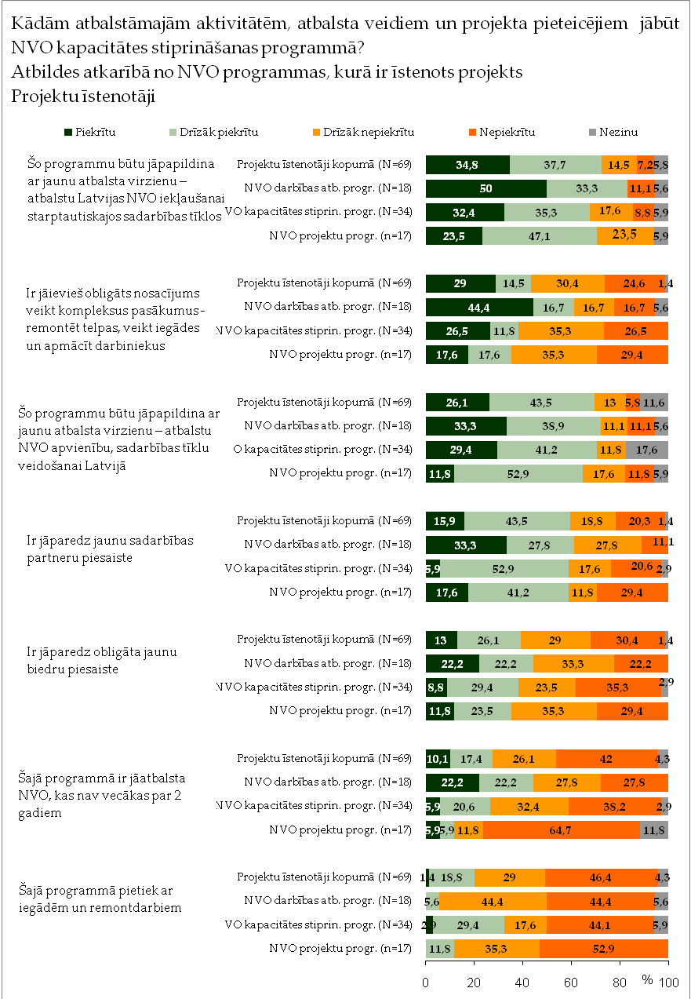

IV.UZSKATI PAR NVO FONDA NVO PROJEKTU PROGRAMMU

Atbildes uz jautājumu Katrā no NVO fonda programmām ir noteiktas atšķirīgas atbalstāmās aktivitātes. Vai Jūsuprāt, tās ļauj ieviest sekmīgus projektus? NVO projektu programmā atbalstāmās aktivitātes: atbalsts jaunu, inovatīvu ideju, projektu īstenošanai u.c. ir atbilstošas programmas mērķiem

Respondenti tika aicināti norādīt vai NVO projektu programmā atbalstāmās aktivitātes atbilst šīs programmas izvirzītajiem mērķiem. Saskaņā ar pētījuma rezultātiem vairums respondentu atzina, ka tās atbilst, izvēloties atbildes „Piekrītu” - 61,3% vai „Drīzāk piekrītu, nekā nepiekrītu” - 30,1%.
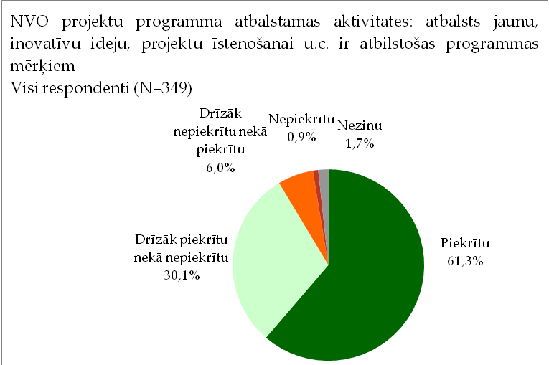
Jāatzīmē, ka vērojamas nelielas atšķirības projekta iesniedzēju un projektu īstenotāju aptauju respondentu starpā, projektu īstenotājiem paužot nedaudz mazāku piekrišanu apgalvojumam.
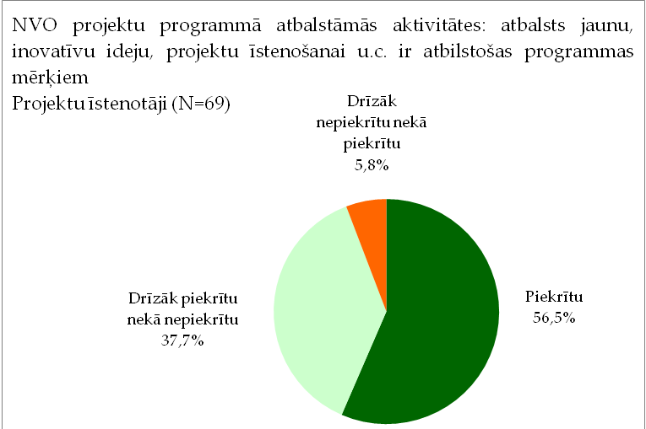
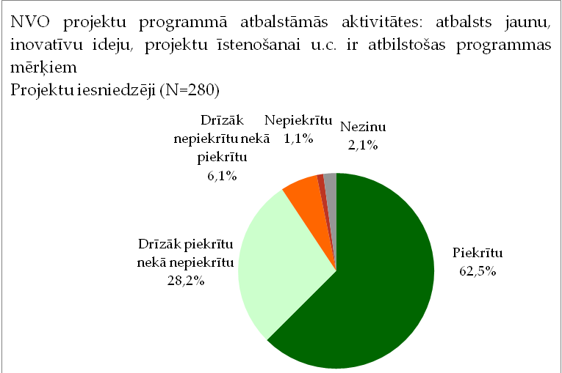

Analizējot datus atkarībā no tā, kurā programmā projektu iesniedzējs iesniedzis pieteikumu vai kurā programmā projektu īstenotājs īsteno projektu, nākas secināt, ka šajā jautājumā nav būtisku atšķirību dažādu programmu organizāciju viedokļu starpā.

Atbildes uz jautājumu Lūdzu, norādiet ne vairāk kā 3 papildus aktivitātes, kuras būtu vēl jāfinansē NVO projektu programmā?

Uz šo jautājumu atbildēt tika aicināti tie respondenti, kas bija norādījuši, ka programmas atbalstītās aktivitātes neatbilst vai daļēji neatbilst programmas mērķiem.
Kopā tika saņemtas 24 atbildes. Salīdzinoši biežāk kā papildus atbalstāmas aktivitātes NVO projektu programmā tika norādītas:
- NVO darbības atbalsts – 5 atbildes (20,8%)
- Atbalstīt dažādu sociālo nozaru projektus – 5 atbildes (20,8%)
- Mazāku uzsvaru uz inovatīvām idejām, atbalstīt pārbaudītas idejas, projektus, metodes – 3 atbildes (12,5%)
- Sadarbības veicināšana starp NVO – 3 atbildes (12,5%)
- Nezinu/ NA – 3 atbildes (12,5%)

Pilns ierosināto papildus atbalstāmo aktivitāšu saraksts atrodams 1.pielikumā.

Atbildes uz jautājumu Vai, Jūsuprāt, projekti NVO projektu programmā projekti ir jādala makro un mikro projektos, katrai grupai paredzot noteiktu finansējumu?

Respondenti tika aicināti norādīt vai NVO projektu programmā projekti arī nākotnē būtu jādala mikro un makro projektos.
Saskaņā ar pētījuma rezultātiem, visbiežāk izvēlēta atbilde „Jā” - 40,7% un „Drīzāk jā nekā nē” - 37%. Apkopojot respondentu atbildes, kas norāda, „Jā” vai „Drīzāk jā nekā nē” un salīdzinot datus ar tiem respondentiem, kas atzīmējuši atbildes „Nē” vai „Drīzāk nē, nekā jā”, nākas secināt, ka vairākums respondentu – 77,7% atbalstītu līdzšinējo praksi sadalot projektos mikro un makro projektos arī nākotnē.
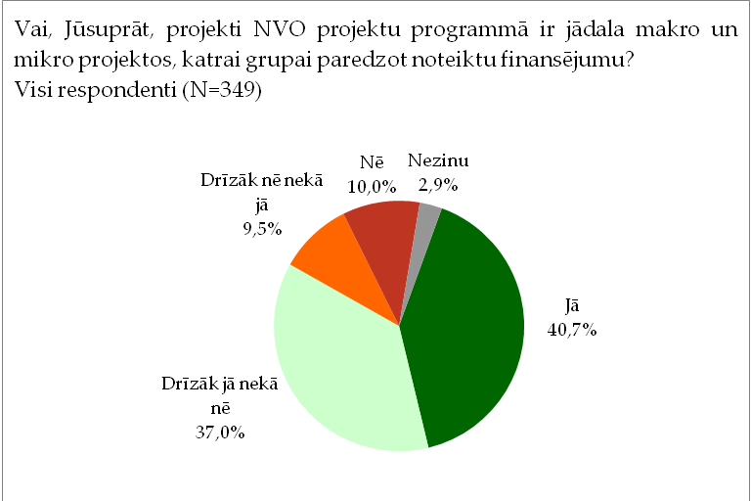

Jāatzīmē, ka nav konstatētas būtiskas atšķirības projektu iesniedzēju un projektu īstenotāju viedokļos.
Analizējot datus atkarībā no programmas, kurā iesniegts pieteikums vai tiek īstenots projekts, nākas secināt, ka nav vērojamas būtiskas atšķirības dažādu programmu organizāciju viedokļos.

Analizējot atbildes atkarībā no organizācijas veida, jāatzīmē, ka vietēja mēroga organizācijas nedaudz biežāk nekā caurmērā norādījušas atbildi „Jā” – 46,6%. Salīdzinājumam – šādu atbildi norādījušas tikai 37% nacionāla mēroga organizāciju.

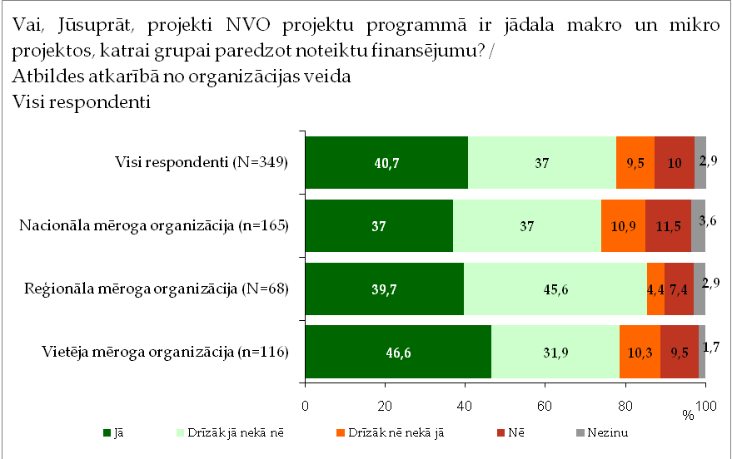

Atbildes uz jautājumu Kādai, Jūsuprāt, jābūt maksimālai granta summai NVO projektu programmā?

Aicināti norādīt maksimālo projekta grantu NVO projektu programmā, vairums respondentu izvēlējās aptaujā piedāvāto lielāko granta apjomu, t.i. 100 000 EUR – 40,4%.
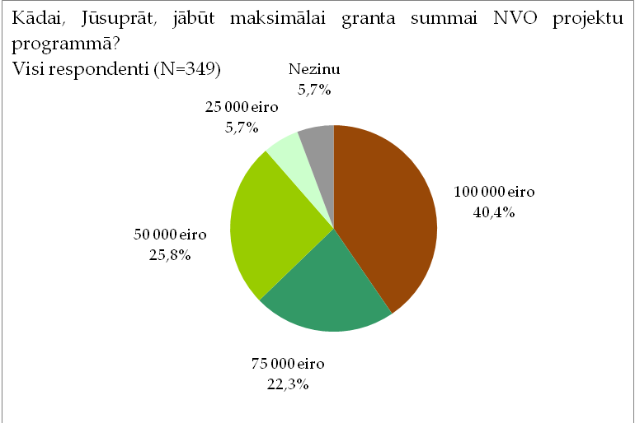
Jāatzīmē, ka nav vērojamas atšķirības viedokļos starp projektu iesniedzējiem un projektu īstenotājiem.
Datu salīdzinājums pēc programmas, kurā tika iesniegts projekta pieteikums vai tiek īstenots projekts, liecina, ka biežāk nekā caurmērā NVO projektu programmas organizācijas norādījušas atbildi „100 000 eiro” – 50%. Salīdzinot tikai 35,6% NVO kapacitātes stiprināšanas programmas organizāciju izvēlējušās šo atbildi.
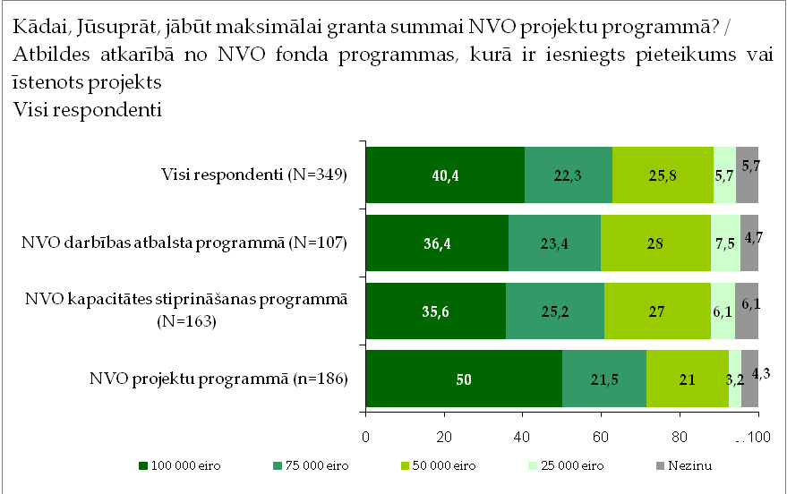

Analizējot atbildes atkarībā no organizācijas veida, jāatzīmē, ka vietēja mēroga organizācijas nedaudz retāk nekā caurmērā norādījušas atbildi „100 000 eiro” – 33,6%. Salīdzinājumam – šādu atbildi norādījušas 44,8% nacionāla mēroga organizāciju.

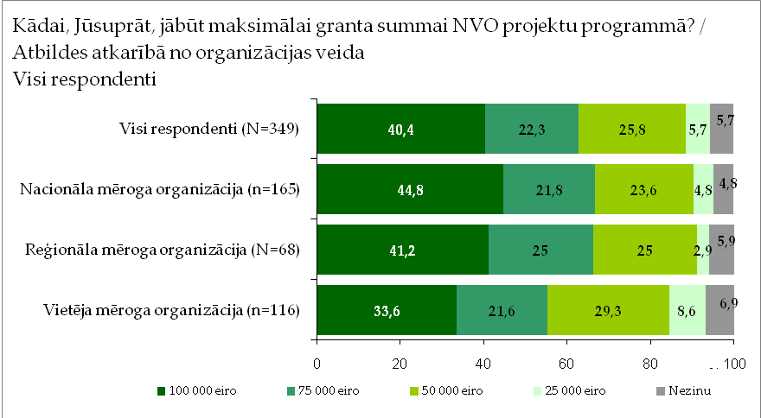

Atbildes uz jautājumu Vai, Jūsuprāt, NVO projektu programmā būtu nepieciešams ieviest kā obligātu prasību partnerību ar citām organizācijām?

Respondenti tika aicināti novērtēt ierosinājumu kā obligātu prasību nākotnē projektu programmā ieviest partnerību ar citām organizācijām.
Saskaņā ar pētījuma rezultātiem, vairākums respondentu šādu ierosinājumu noraida izvēloties atbildi „Nē” - 36,1% vai „Drīzāk nē nekā jā” - 34,1%.
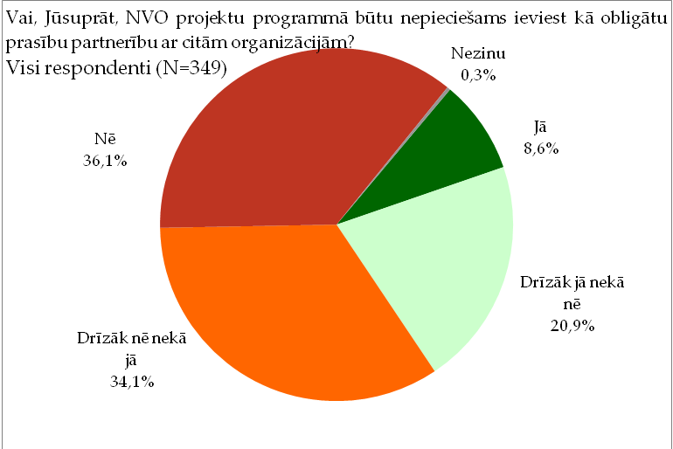

Jāatzīmē, ka nav vērojamas būtiskas atšķirības viedokļos starp projektu iesniedzējiem un projektu īstenotājiem.
Datu salīdzinājums pēc programmas, kurā tika iesniegts projekta pieteikums vai tiek īstenots projekts, liecina, ka šajā jautājumā nav būtisku atšķirību viedokļos starp dažādu programmu organizācijām.
Analizējot atbildes atkarībā no organizācijas veida, jāatzīmē, ka nedaudz pozitīvāku attieksmi nekā caurmērā par šo ierosinājumu paudušas nacionāla mēroga organizācijas. Apkopojot atbildes „Jā” un „Drīzāk jā nekā nē”, jāsecina, ka šo priekšlikumu atbalstītu 33,9% nacionāla mēroga organizāciju un tikai 23,2% vietēja mēroga organizāciju.

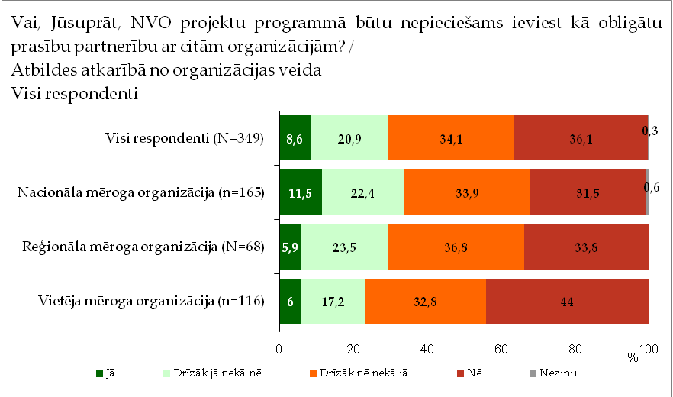

V.UZSKATI PAR SADARBĪBU AR SABIEDRĪBAS INTEGRĀCIJAS FONDU

Lai izvērtētu projektu īstenotāju un projektu iesniedzēju viedokli par Sabiedrības integrācijas fondu un tā darbību, tika uzdoti vairāki jautājumu par organizācijas līdzšinējo sadarbības pieredzi ar Sabiedrības integrācijas fondu.
Iepazīstoties ar saņemtajām atbildēm, lūdzam ievērot, ka pastāv iespēja, ka, ņemot vērā to, ka projektu īstenotāju aptaujā tika lūgts norādīt īstenojamā projekta nosaukumu, projektu īstenotāji, iespējams, neuzticējās pētnieku garantijai par sniegto atbilžu konfidencialitāti, un bažījoties par projektu īstenošanas gaitu, apzināti vai neapzināti paaugstinājuši SIF darbības novērtējumu.

Atbildes uz jautājumu Kā Jūs vērtētu Jūsu līdzšinējo sadarbību ar Sabiedrības integrācijas fondu, ja pieņem, ka „1” nozīmē, ka sadarbība ļoti neapmierināja, bet „10”, ka sadarbība ļoti apmierināja?
Aptaujas ietvaros respondentiem tika uzdots jautājums kā viņi vērtē līdzšinējo sadarbību ar Sabiedrības integrācijas fondu. Atbildes sniegt tika aicināti visi respondenti arī tie, kuru līdzšinējā sadarbība aprobežojas ar viena projektu pieteikuma iesniegšanu.
Saskaņā ar pētījuma rezultātiem vairākums respondentu snieguši salīdzinoši augstu līdzšinējās sadarbības vērtējumu. Atbildes no „10 – ļoti apmierināja” līdz „7 – snieguši 65,3% respondentu, savukārt zemu vērtējumu no „1 – ļoti neapmierināja” līdz „4” – snieguši tikai 15,2% respondentu.
Kopējais atbilžu vidējais aritmētiskais rādītājs = 7,07.
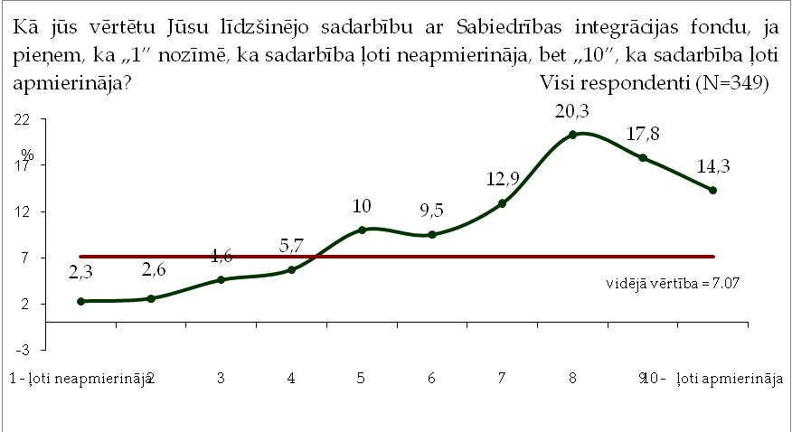

Jāatzīmē, ka pastāv būtiskas atšķirības viedokļos starp projektu iesniedzēju un projektu īstenotāju viedokli. Projektu īstenotāji, kam ir praktiska darba pieredze projektu īstenošanā sadarbībā ar Sabiedrības integrācijas fondu līdzšinējo sadarbību novērtē ar 8,35 punktiem (vidējais aritmētiskais rādītājs) savukārt projektu iesniedzēji, sadarbību vērtē ar 6,76 punktiem (vidējais aritmētiskais rādītājs).
Saskaņā ar pētījuma rezultātiem projektu īstenotāju vidū atbildes no „10 – ļoti apmierināja” līdz „7 – snieguši 88,4% respondentu, savukārt projektu iesniedzēju vidū tikai 59,6% sadarbību novērtējuši ar augstākajām ballēm.
Projektu īstenotāju vidū zemu vērtējumu no „1 – ļoti neapmierināja” līdz „4” – snieguši tikai 2,9% respondentu, projektu iesniedzēju aptaujā – 18,2% respondentu. Jāuzsver, ka projektu īstenotāju aptaujā līdzšinējo sadarbību ar SIF kā ļoti neapmierinošu, t.i., balles no 1 – 3, nav novērtējis neviens respondents.
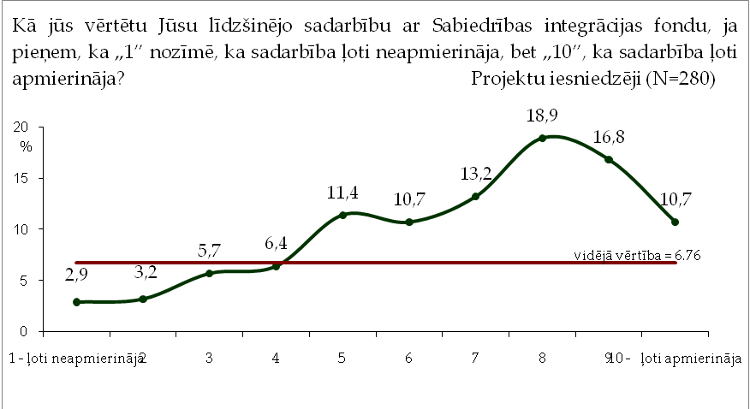
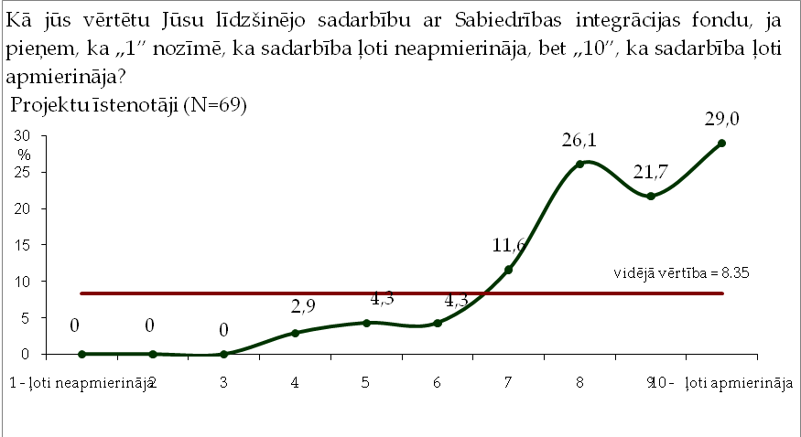
Analizējot datus pēc projektu iesniedzēja vai projektu īstenotāja līdzšinējās pieredzes sadarbībā ar Sabiedrības integrācijas fondu (t.i. vai ir bijuši citi īstenoti projekti) nākas secināt, ka projektu īstenotāju aptaujā sadarbību ar SIF nedaudz pozitīvāk vērtē tieši organizācijas, kas īsteno savu pirmo projektu – 8,44 (kopējais vidējais 8,35). Savukārt projektu iesniedzēju aptaujas dati liecina, ka sadarbību ar SIF augstāk vērtē tie projektu iesniedzēji, kas ir īstenojuši kādu projektu ar SIF – 7,41 (vidējais 6,76).

Atbildes uz jautājumu Lūdzu, novērtējiet zemāk minētos apgalvojumus par Sabiedrības integrācijas fondu.

Respondenti tika aicināti novērtēt savu attieksmi pret virkni apgalvojumu par Sabiedrības integrācijas fondu. Saskaņā ar pētījuma datiem, Sabiedrības integrācijas fonda darbību respondenti novērtējuši visai atzinīgi – visos pozitīvi formulētajos apgalvojumos izvēloties atbildes „Piekrītu” vai „Drīzāk piekrītu”, savukārt negatīvi formulētajos jautājumos izvēloties atbildes „Nepiekrītu” vai „Drīzāk nepiekrītu”.
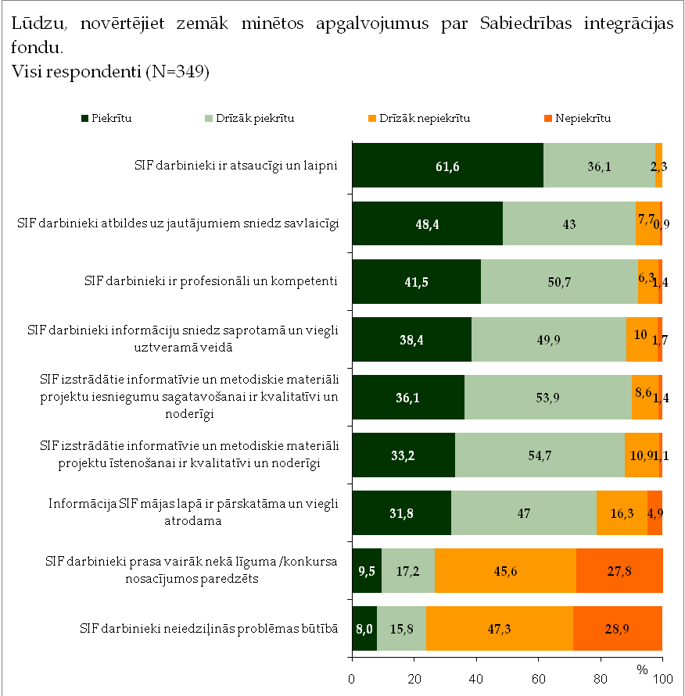

Salīdzinot rezultātus projektu iesniedzēju un projektu īstenotāju starpā, nākas secināt, ka projektu īstenotāju aptaujā Sabiedrības integrācijas fonds saņēmis salīdzinoši pozitīvāku novērtējumu.
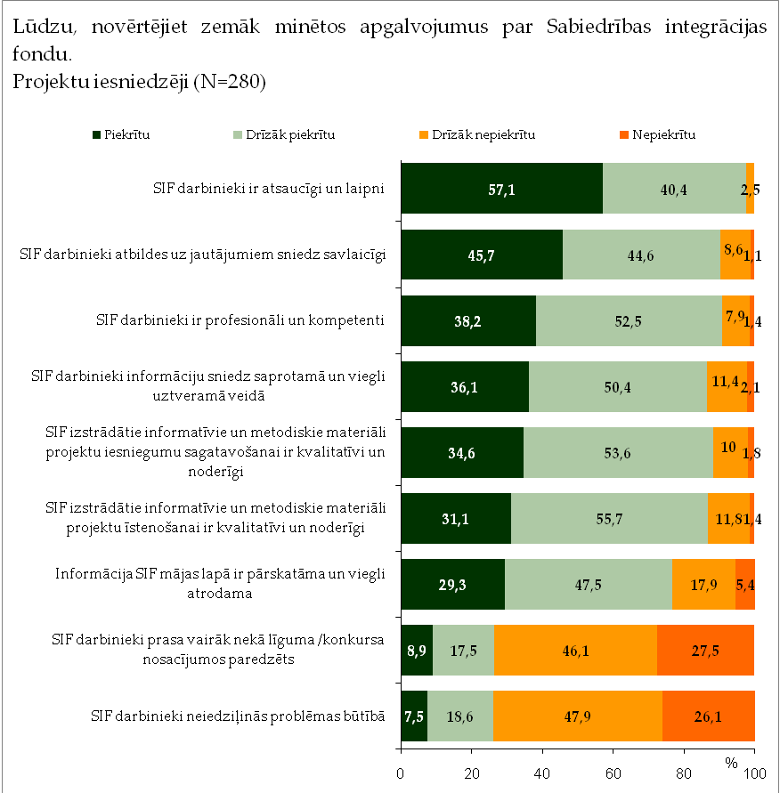
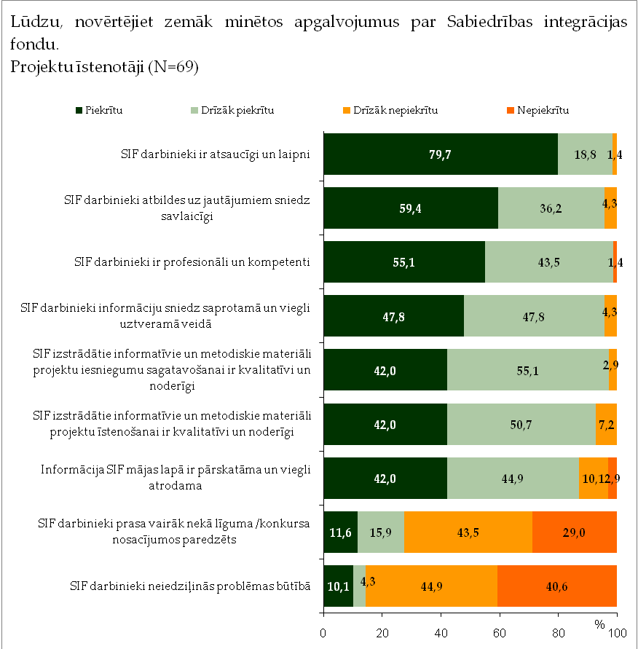

Analizējot datus atkarībā no projektu īstenotāja līdzšinējās pieredzes sadarbībā ar SIF, t.i., to cik projekti kopā ar SIF līdz šim jau īstenoti, nav iespējams konstatēt vadošu tendenci uzskatos, t.i., nav iespējams apgalvot, ka ilgāka pieredze darbā ar SIF ļautu vērtēt sadarbību pozitīvāk vai negatīvāk.

Atbildes uz jautājumu Vai turpmāk plānojat piedalīties Sabiedrības integrācijas fonda izsludinātajos projektu konkursos?

Respondenti tika aicināti norādīt vai viņu plāno arī nākotnē piedalīties Sabiedrības integrācijas fonda izsludinātajos konkursos. Saskaņā ar pētījuma rezultātiem izteikts vairākums respondentu – 67,1% norāda, ka plāno piedalīties konkursos arī nākotnē.
Apkopojot respondentu atbildes, kas norāda, „Jā” vai „Drīzāk jā nekā nē”, nākas secināt, ka vairākums respondentu – 90,6% piedalīsies vai iespējams piedalīsies SIF izsludinātajos konkursos.
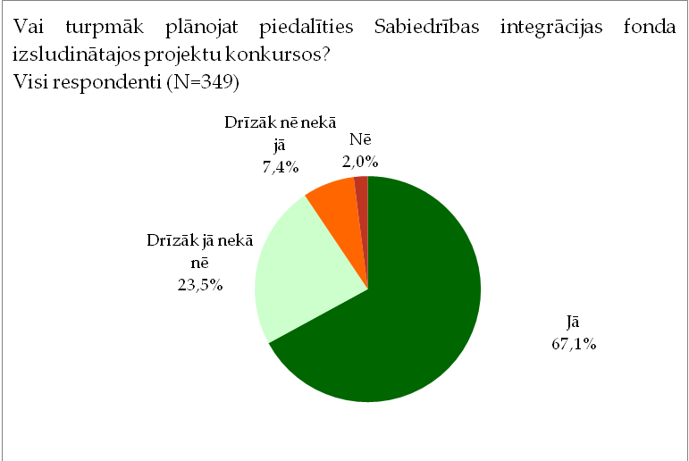
Jāatzīmē, ka projektu īstenotāju vidū ir ievērojami lielāks īpatsvars to respondentu, kas sniedz pilnīgi pārliecinātu „Jā”atbildi – 81,3% par piedalīšanos nākotnes konkursos.
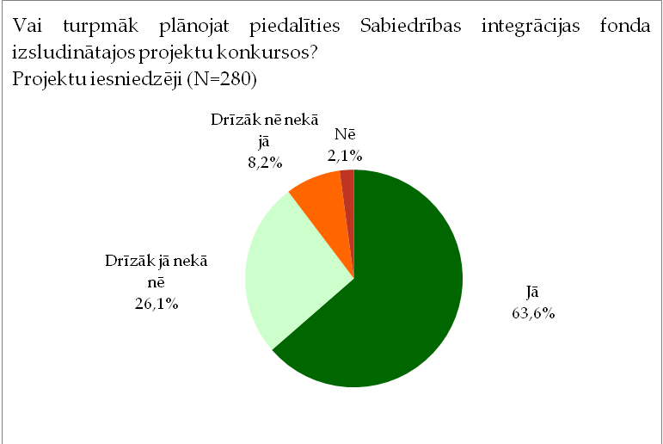
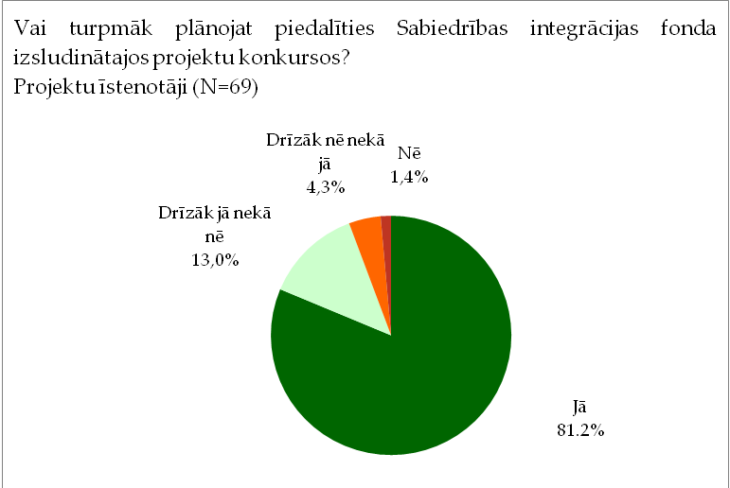
Analizējot datus atkarībā no projektu īstenotāja līdzšinējās pieredzes sadarbībā ar SIF, t.i., to cik projekti kopā ar SIF līdz šim jau īstenoti nākas secināt, ka tie projektu īstenotāji, kas īstenojuši 2 un vairāk projektus ar SIF 100% visi norādījuši, ka noteikti piedalīsies nākotnē izsludinātajos projektu konkursos.
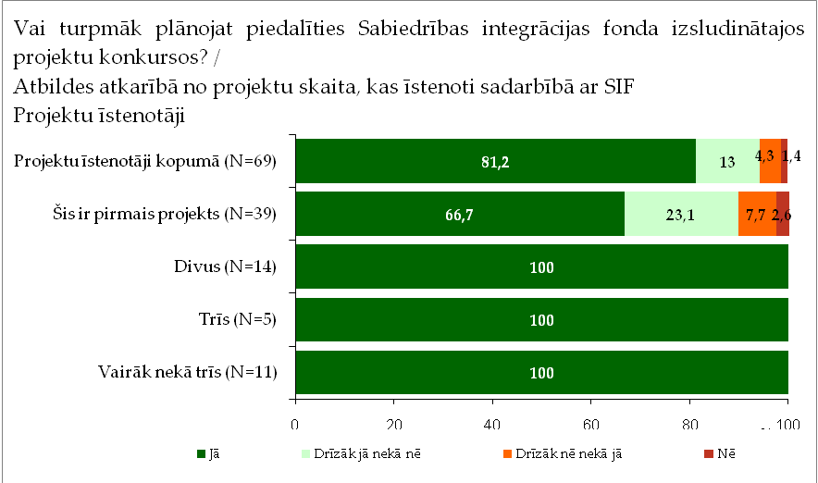
Arī projektu iesniedzēju aptaujā vērojams tas, ka organizācijas, kurām ir bijuši īstenoti projekti sadarbībā ar SIF ir pārliecinātāki par dalību turpmākajos konkursos – 69,2% salīdzinot ar 59,4% no tiem, kam nav bijusi sadarbības pieredze.
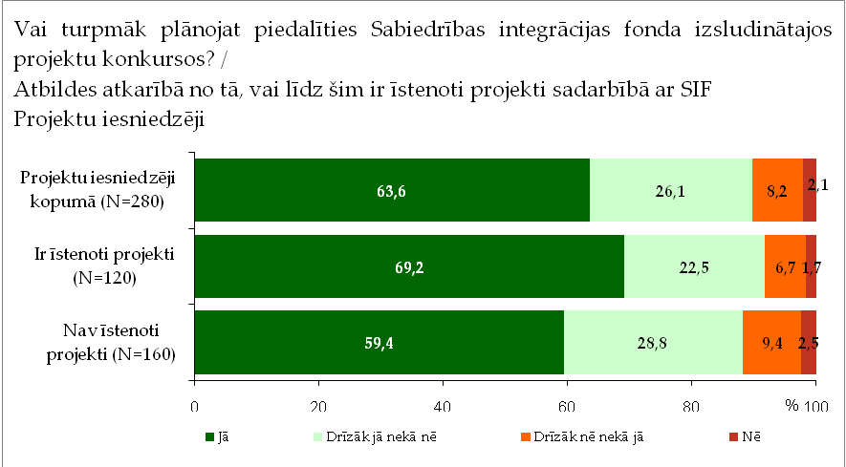

V.IEROSINĀJUMI NVO FONDA UN SIF DARBĪBAS UZLABOŠANAI

Atbildes uz jautājumu Lūdzu sniegt ierosinājumus Sabiedrības integrācijas fonda darbības uzlabošanai.
Atbildes uz jautājumu Lūdzu sniegt citus ierosinājumus NVO fonda darbības uzlabošanai.

Iepazīstoties ar saņemtajām atbildēm uz šiem jautājumiem, nākas secināt, ka sniegtās atbildes abos gadījumos vairāk attiecas uz Sabiedrības integrācijas fonda darbību kopumā, nevis tiek sniegti specifiski ierosinājumu NVO fonda uzlabošanai. Tāpēc analizējot datus atbildes uz abiem jautājumiem tika apkopotas.
Jāatzīmē, ka vairums respondentu - 59,9% nesniedza ierosinājumus šajos jautājumos.
Salīdzinoši biežāk nekā caurmērā minēti ierosinājumi: Nepieciešams vairāk informācijas, regulārāka saskarsme projekta īstenošanas laikā, savlaicīgāka atgriezeniskā saite – 8%, Nepieciešama vienkāršāka pieteikšanās procedūra (īsāka, vienkāršota anketa, mazāk kopiju) -7,5%, Mazāk birokrātijas projektu īstenošanas laikā (pieņemt elektronisko komunikāciju, elektronisko atskaišu iesniegšanu) – 6,3%.
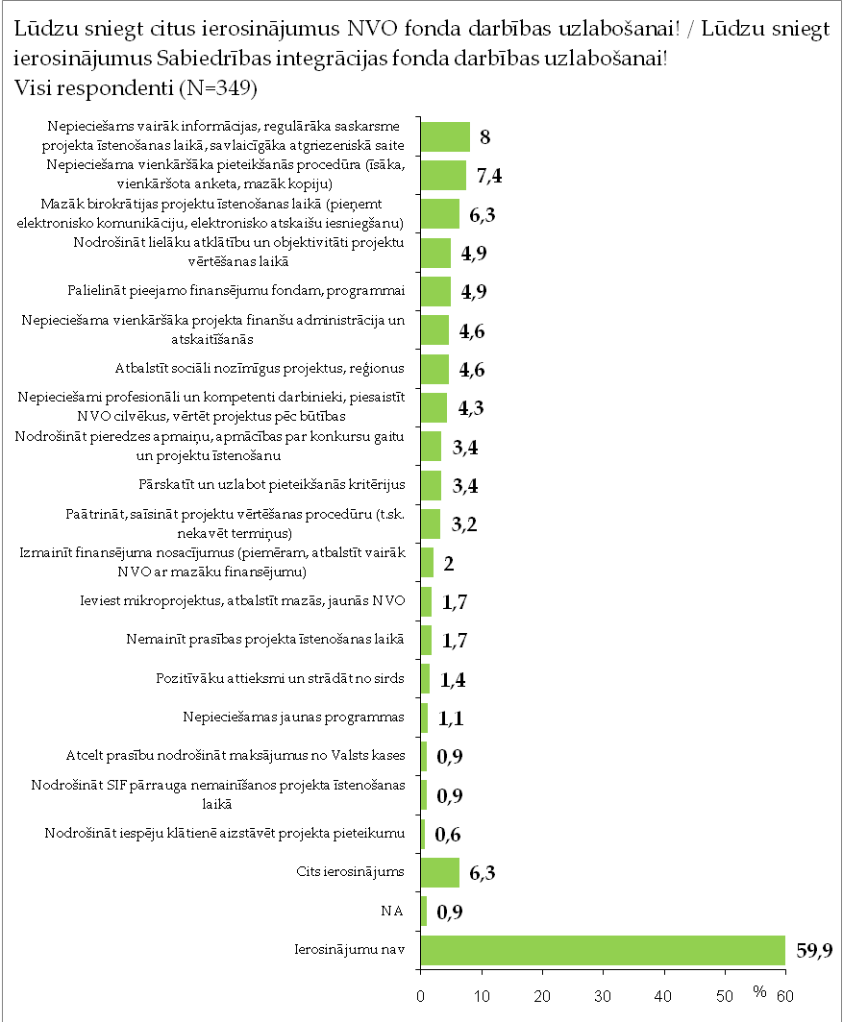

VII.RESPONDENTU RAKSTUROJUMS

Atbildes uz jautājumu Kurā programmā Jūsu projekts ir atbalstīts? (projektu īstenotāju aptauja)
Kurā EEZ/Norvēģijas instrumenta NVO fonda programmā Jūs iesniedzāt pieteikumu? (projektu iesniedzēju aptauja)

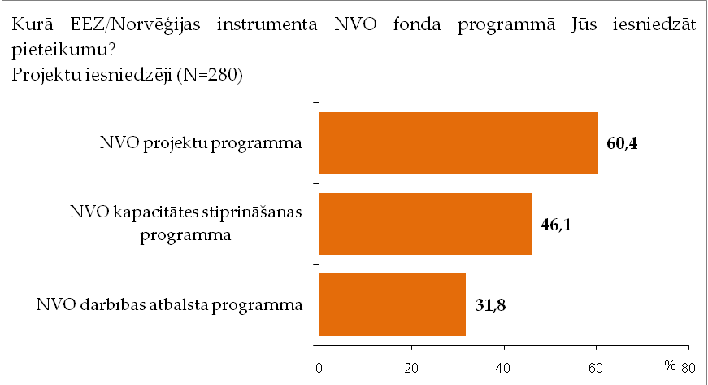

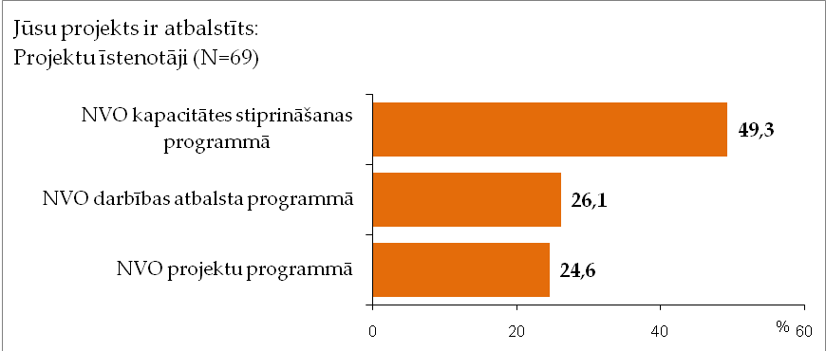

Atbildes uz jautājumu Cik projektus (ieskaitot šo projektu) sadarbībā ar Sabiedrības integrācijas fondu Jūsu organizācija ir īstenojusi (dažādās programmās/fondos (projektu īstenotāju aptauja)
Vai līdz šim esat īstenojuši kādu projektu sadarbībā ar Sabiedrības integrācijas fondu? (projektu iesniedzēju aptauja)

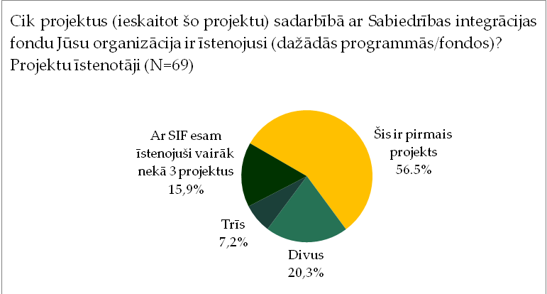
Salīdzinot sniegtās atbildes projektu iesniedzēju un projektu īstenotāju aptaujā nākas secināt, ka organizācijas, kurām īstenotais projekts ir (vai būtu bijis) pirmais projekts sadarbībā ar Sabiedrības integrācijas fondu, ir vienlīdz pārstāvētas gan vienā gan otrā aptaujā, tādējādi noraidot vienu no aptaujā paustajiem uzskatiem, ka SIF administrētajos konkursos vienmēr tiek atbalstītas vienas un tās pašas organizācijas.
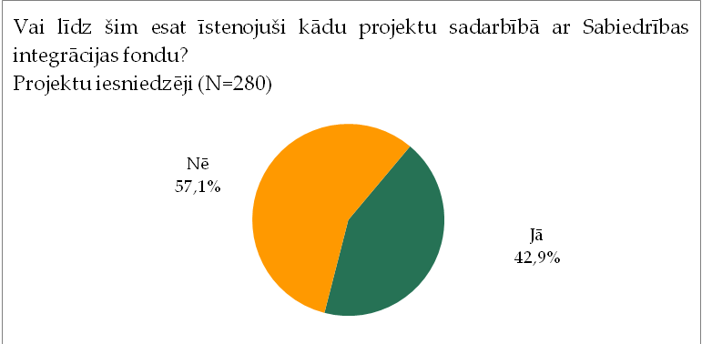
Analizējot datus atkarībā no organizācijas darbības mēroga, nākas secināt, ka biežāk nekā caurmērā vietēja mēroga organizācijām šis ir pirmais īstenotais projekts sadarbībā ar SIF – 75%.
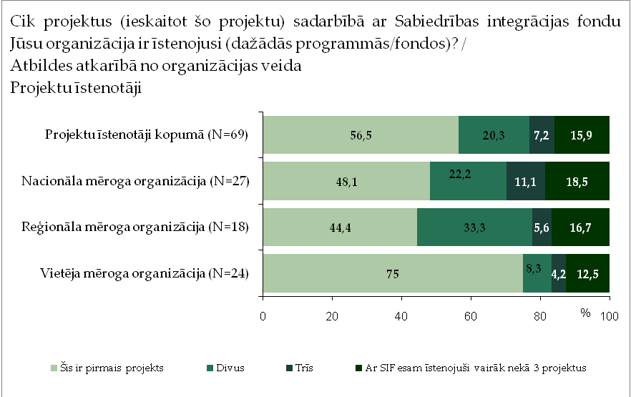
Projektu īstenotāju vidū vairumā gadījumu organizācijām, kas nav norādījušas nevienu citu fondu vai norādījušas tikai 1-2 citus fondus, šis ir pirmais ar Sabiedrības integrācijas fondu īstenotais projekts – 80% un 85%. Savukārt to organizāciju vidū, kas norādījušas 3 -4 fondus salīdzinoši daudz biežāk ir norādīts, ka ar Sabiedrības integrācijas fondu ir īstenoti divi, trīs vai vairāk projekti.
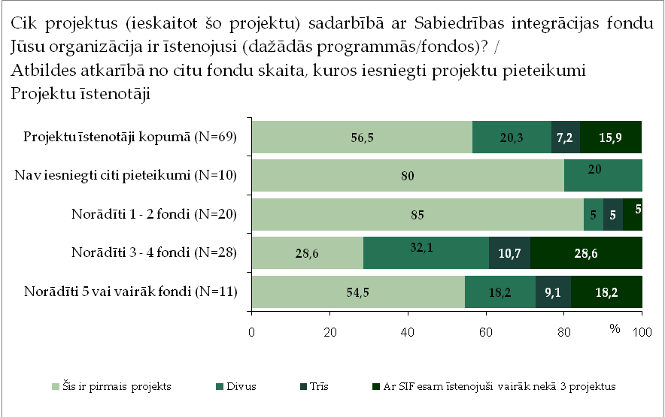
Arī izteikts vairākums projektu iesniedzēju, kas norādījuši vairāk nekā 5 citus fondus ir arī īstenojuši kādu projektu ar Sabiedrības integrācijas fondu – 73,9%, savukārt vairums organizāciju, kas nav norādījušas citus fondus nav arī īstenojušas projektus ar Sabiedrības integrācijas fondu – 72,3%.
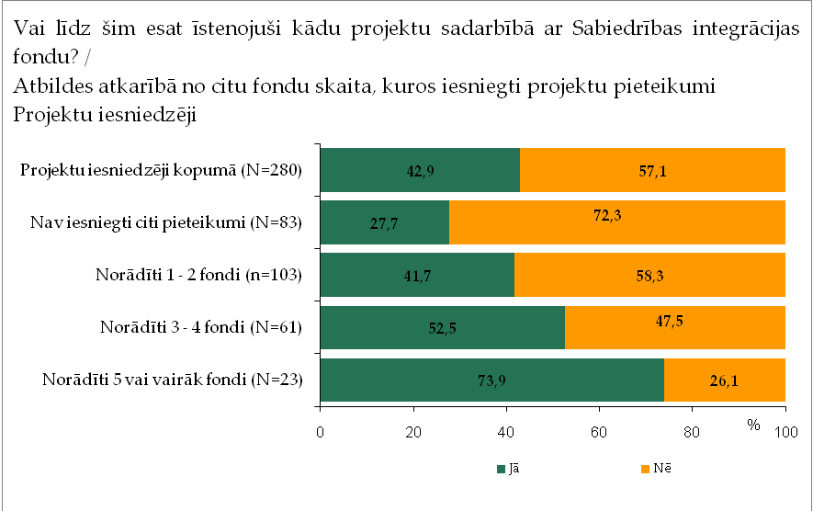

Atbildes uz jautājumu Jūsu organizācija ir nacionāla, reģionāla vai vietēja mēroga organizācija?
Gan projektu īstenotāju, gan projektu iesniedzēju vidū visbiežāk pārstāvētas ir nacionāla mēroga organizācijas. Jāatzīmē gan, ka projektu īstenotāju vidū nacionāla mēroga organizāciju īpatsvars ir nedaudz mazāks nekā projektu iesniedzēju vidū, tādējādi noraidot valdošo stereotipu, ka SIF konkursos mazām vietēja mēroga organizācijām ir mazāk iespēju tikt atbalstītām.

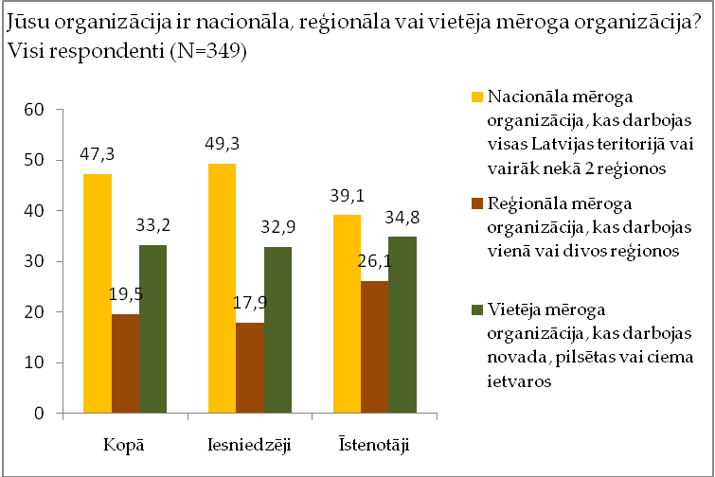

Atbildes uz jautājumu Kuru citu institūciju, fondu, finanšu avotu izsludinātajos projektu konkursos Jūsu organizācija ir iesniegusi projektu pieteikumus pēdējo trīs gadu laikā?

Tikai 26,6% no respondentiem NVO fondā iesniegtais projekts ir bijis vienīgais iesniegtais projekts, 35,2% ir snieguši projektus 1 -2 citos fondos, 25,5% - 3 -4 fondos, bet 9,7% organizāciju ir pieredze ar 5 vai vairāk fondiem.
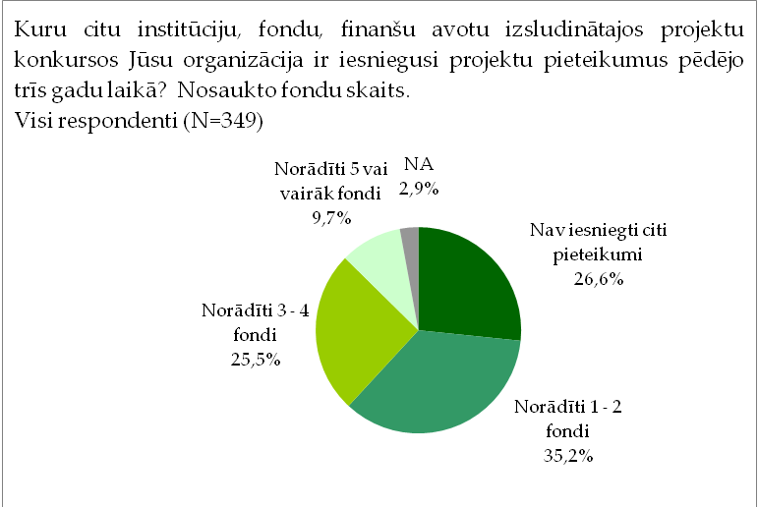

Biežāk nekā caurmērā vairāk nekā piecus citus fondus ir norādījušas nacionāla mēroga organizācijas – 67,6%, savukārt pieredze ar 5 vai vairāk fondiem ir tikai 14,7% vietēja mēroga organizāciju. Pārsteidzošs ir salīdzinošai augstais nacionāla mēroga organizāciju skaits, kuras nav norādījušas nevienu citu fondu – 49,5%.

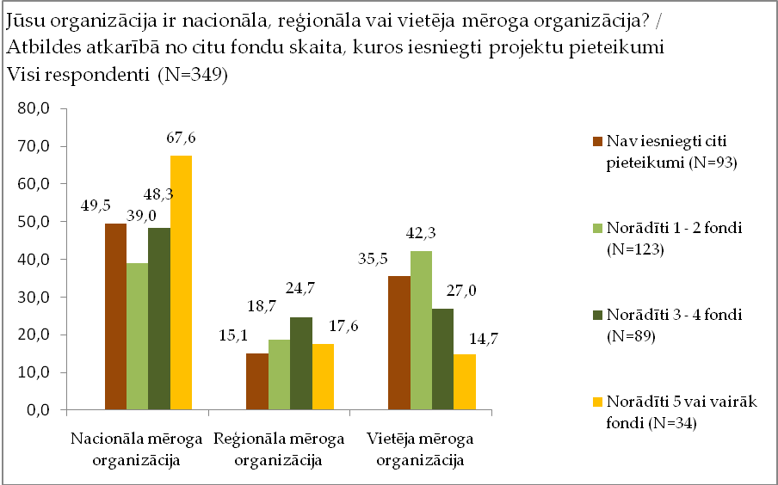

Visbiežāk aptaujā minēti dažādi Latvijas ministriju vai citu valsts institūciju administrētie fondi, vietēja mēroga fondi un dažādas ES iniciatīvas un programmas.

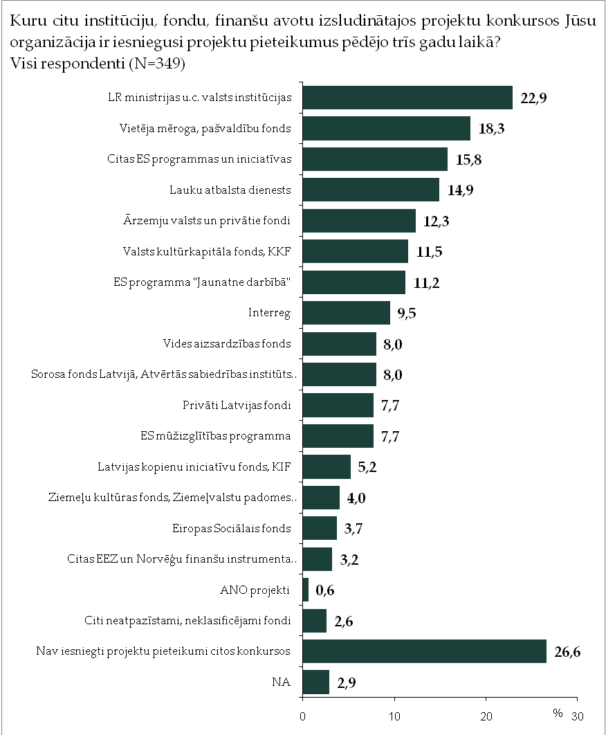
APTAUJĀ IZMANTOTĀ ANKETA

Aptauja par Eiropas Ekonomiskās zonas/Norvēģijas finanšu instrumentu NVO fonda darbību

Šīs aptaujas mērķis ir noskaidrot Jūsu kā Eiropas Ekonomiskās zonas/Norvēģijas finanšu instrumentu NVO fonda projektu iesniedzēja /projektu īstenotāja viedokli par NVO fonda līdzšinējo darbību, kā arī noskaidrot Jūsu domas par NVO fonda ieviešanas nosacījumiem nākotnē. Aptauja tiek veikta pēc Sabiedrības integrācijas fonda pasūtījuma.
Visas sniegtās atbildes tiks izmantotas apkopotā veidā garantējot to anonimitāti!

I.Vispārēji jautājumi par NVO fondu

Atbild gan projektu iesniedzēji, gan projektu īstenotāji

- Līdz šim NVO fonds bija sadalīts trīs programmās – NVO kapacitātes stiprināšanas programma, NVO darbības atbalsta programma un NVO projektu programma. Vai, Jūsuprāt, šāds sadalījums atbilst NVO vajadzībām nākotnē?
Jā, atbilst |  | Pāriet pie 3. jautājuma
Daļēji, atbilst |  | Pāriet pie 2. jautājuma
Neatbilst |  | Pāriet pie 2. jautājuma
Nezinu | 4. | Pāriet pie 3. jautājuma

- Ja, Jūsuprāt, šāds sadalījums neatbilst NVO vajadzībām, kas tajā būtu jāmaina? (iespējamas vairākas atbildes)
Lieka ir NVO kapacitātes programma
Lieka ir NVO darbības atbalsta programma
Lieka ir NVO projektu programma
NVO fondu vispār nevajag dalīt programmās
Nezinu
Vajadzētu jaunu programmu (norādīt) ________________________________
Cits (norādīt)
________________________________

- Kuras no zemāk minētajām NVO fonda prioritātēm jāsaglabā kā prioritātes NVO fondā nākotnē? (Lūdzu atzīmēt ne vairāk kā 5 prioritātes):
Vides aizsardzība
Ilgtspējīga attīstība
Eiropas kultūras mantojuma saglabāšana
Veselība
Bērni ar īpašām vajadzībām
Cilvēkresursu attīstība un izglītība
Šengenas zona
Tieslietas
Reģionālā politika un ekonomisko aktivitāšu attīstība
Pārrobežu sadarbība
Akadēmiskie pētījumi
Tehniskā palīdzība
Cita (norādīt) ______________________________________

- Katrā no NVO fonda programmām ir noteiktas atšķirīgas atbalstāmās aktivitātes. Vai Jūsuprāt, tās ļauj ieviest sekmīgus projektus? NVO kapacitātes stiprināšanas programmā atbalstāmās aktivitātes: remontdarbi, iegādes un apmācības ir atbilstošas programmas mērķiem
Piekrītu |  | Pāriet pie 6. jautājuma
Drīzāk piekrītu nekā nepiekrītu |  | Pāriet pie 6. jautājuma
Drīzāk nepiekrītu nekā piekrītu |  | Pāriet pie 5. jautājuma
Nepiekrītu |  | Pāriet pie 5. jautājuma
Nezinu | 5. | Pāriet pie 6. jautājuma

- Lūdzu, norādiet ne vairāk kā 3 papildus aktivitātes, kuras būtu vēl jāfinansē NVO kapacitātes stiprināšanas programmā?
1.
2.
3.

- Katrā no NVO fonda programmām ir noteiktas atšķirīgas atbalstāmās aktivitātes. Vai Jūsuprāt, tās ļauj ieviest sekmīgus projektus? NVO darbības atbalsta programmā atbalstāmās aktivitātes: administratīvie izdevumi un atbalsts organizācijas pamatdarbības aktivitātēm u.c. ir atbilstošas programmas mērķiem
Piekrītu |  | Pāriet pie 8. jautājuma
Drīzāk piekrītu nekā nepiekrītu |  | Pāriet pie 8. jautājuma
Drīzāk nepiekrītu nekā piekrītu |  | Pāriet pie 7. jautājuma
Nepiekrītu |  | Pāriet pie 7. jautājuma
Nezinu | 5. | Pāriet pie 8. jautājuma

- Lūdzu, norādiet ne vairāk kā 3 papildus aktivitātes, kuras būtu vēl jāfinansē NVO darbības atbalsta programmā?
1.
2.
3

- Katrā no NVO fonda programmām ir noteiktas atšķirīgas atbalstāmās aktivitātes. Vai Jūsuprāt, tās ļauj ieviest sekmīgus projektus? NVO projektu programmā atbalstāmās aktivitātes: atbalsts jaunu, inovatīvu ideju, projektu īstenošanai u.c. ir atbilstošas programmas mērķiem
Piekrītu |  | Pāriet pie 10. jautājuma
Drīzāk piekrītu nekā nepiekrītu |  | Pāriet pie 10. jautājuma
Drīzāk nepiekrītu nekā piekrītu |  | Pāriet pie 9. jautājuma
Nepiekrītu |  | Pāriet pie 9. jautājuma
Nezinu | 5. | Pāriet pie 10. jautājuma

- Lūdzu, norādiet ne vairāk kā 3 papildus aktivitātes, kuras būtu vēl jāfinansē NVO projektu programmā?
1.
2.
3.

- Vai, Jūsuprāt, pašreizējie NVO fonda projektu iesniegumu vērtēšanas kritēriji nodrošina vislabāko projektu atlasi?
Jā |  | Pāriet pie 12. jautājuma
Drīzāk jā nekā nē |  | Pāriet pie 12. jautājuma
Drīzāk nē nekā jā |  | Pāriet pie 11. jautājuma
Nē |  | Pāriet pie 11. jautājuma
Nezinu | 5.
- Kas, Jūsuprāt, būtu jāmaina NVO fonda projektu vērtēšanas kritērijos? (Norādīt ne vairāk kā 3 ierosinājumus)
1.
2.
3.

- Līdzīgi kā šis periods arī nākošais fonda periods varētu ilgt 4 gadus. Cik bieži, jūsuprāt, nākošajā periodā būtu jāizsludina projektu konkursu kārtas?
Konkursiem jānotiek divas reizes gadā
Konkursiem jānotiek reizi gadā
Konkursiem jānotiek reizi divos gados
Konkurss var būt vienu reizi, kurā tiek sadalīts viss pieejamais finansējums
Nezinu | 5.

- Ja vienas programmas ietvaros tiek izsludinātas vairākas konkursu kārtas, tad kādai, Jūsuprāt, būtu jābūt finansējuma sadalei pa konkursa kārtām?
Vienas programmas ietvaros nauda visām konkursu kārtām ir jāsadala vienādi
Vienas programmas ietvaros pirmajām konkursu kārtām nauda ir jāatvēl vairāk nekā pēdējām konkursu kārtām
Vienas programmas ietvaros pirmajām konkursu kārtām nauda ir jāatvēl mazāk nekā pēdējām konkursu kārtām
Vienas programmas ietvaros visa nauda jāsadala vienā konkursa kārtā
Nezinu | 5.

- Kurai no NVO fonda programmām, jūsuprāt, būtu jāpiešķir vairāk līdzekļu?
NVO darbības atbalsta programmai
NVO kapacitātes stiprināšanas programmai
NVO projektu programmai
Nezinu | 5.

- Kādam Jūsuprāt jābūt maksimālajam projekta grantam mēnesī NVO darbības atbalsta programmā?
2500 eiro
2000 eiro
1500 eiro
Nezinu | 5.

- Kādai, Jūsuprāt, jābūt maksimālai granta summai NVO kapacitātes stiprināšanas programmā?
30 000 eiro
25 000 eiro
20 000 eiro
Nezinu | 4.

- Vai, Jūsuprāt, projekti NVO projektu programmā projekti ir jādala makro un mikro projektos, katrai grupai paredzot noteiktu finansējumu?
Jā | 1.
Drīzāk jā nekā nē | 2.
Drīzāk nē nekā jā | 3.
Nē | 4.
Nezinu | 4

- Kādai, Jūsuprāt, jābūt maksimālai granta summai NVO projektu programmā?
100 000 eiro
75 000 eiro
50 000 eiro
25 000 eiro
Nezinu | 5

- Vai, Jūsuprāt, NVO projektu programmā būtu nepieciešams ieviest kā obligātu prasību partnerību ar citām organizācijām?
Jā
Drīzāk jā nekā nē
Drīzāk nē nekā jā
Nē
Nezinu

- Kādi ir galvenie iemesli kāpēc Jūsu organizācija piedalījās NVO fonda projektu konkursā/konkursos? (Lūdzu norādīt ne vairāk kā 2 svarīgākos iemeslus)
Iespējams piesaistīt papildus finanšu resursus
Iespējams piesaistīt kvalificētus cilvēkus
Iespējams attīstīt jaunu, inovatīvu ideju
Iespējas īstenot noderīgu darbu
Iespējas apgūt projektu vadību
NVO fonds atbalsta tādas prioritātes, kas nav citos fondos
NVO fonds atbalsta tādas aktivitātes (atbalstāmās izmaksas), kas nav citos fondos
Cits (norādīt) ______________________________________

- Ar kādiem šķēršļiem visbiežāk nācās saskarties piedaloties NVO fonda
projektu konkursā/konkursos? (Lūdzu norādīt ne vairāk kā 2 galvenos šķēršļus)
Ierobežoti cilvēkresursi projektu sagatavošanai
Ierobežots laika grafiks projektu iesniegšanai
Sarežģīta pieteikšanās procedūra
Iespējams īstenot tikai projektu konkursu nolikumos noteiktās aktivitātes
Ierobežoti finanšu līdzekļi NVO fondā – liela konkurence
Iespējams paredzēt tikai projektu konkursu nolikumos noteiktās izmaksas
Cits (norādīt) ______________________________________

- Nākošā jautājumu sadaļa veltīta Jūsu organizācijas sadarbībai ar Sabiedrības integrācijas fondu. Lūdzam sniegt atbildes arī tad, ja līdzšinējā sadarbība aprobežojas ar viena projektu pieteikuma iesniegšanu.

II. Sadarbība ar Sabiedrības integrācijas fondu

Atbild gan projektu iesniedzēji, gan projektu īstenotāji

- Kā jūs vērtētu Jūsu līdzšinējo sadarbību ar Sabiedrības integrācijas fondu?, ja pieņem, ka „1” nozīmē, ka sadarbība ļoti neapmierināja, bet „10”, ka sadarbība ļoti apmierināja?

^{(ļoti neapmierināja)}1____2____3____4____5____6____7____8____9____10^{(ļoti apmierināja)}

- Lūdzu, novērtējiet zemāk minētos apgalvojumus par Sabiedrības integrācijas fondu. Lūdzu novērtējiet katru no zemāk minētājiem apgalvojumiem!
 | Piekrītu | Drīzāk piekrītu | Drīzāk nepiekrītu | Nepiekrītu
SIF darbinieki ir atsaucīgi un laipni
SIF darbinieki ir profesionāli un kompetenti
SIF darbinieki neiedziļinās problēmas būtībā
SIF darbinieki informāciju sniedz saprotamā un viegli uztveramā veidā
SIF darbinieki atbildes uz jautājumiem sniedz savlaicīgi
SIF darbinieki prasa vairāk nekā līguma /konkursa nosacījumos paredzēts
SIF izstrādātie informatīvie un metodiskie materiāli projektu iesniegumu sagatavošanai ir kvalitatīvi un noderīgi
SIF izstrādātie informatīvie un metodiskie materiāli projektu īstenošanai ir kvalitatīvi un noderīgi
Informācija SIF mājas lapā ir pārskatāma un viegli atrodama

- Vai turpmāk plānojat piedalīties Sabiedrības integrācijas fonda izsludinātajos projektu konkursos?
Jā
Drīzāk jā nekā nē
Drīzāk nē nekā jā
Nē

III. Jautājumi par projektu ieviešanas gaitu
Atbild tikai projektu ieviesēji

- Kāds ir Jūsu īstenotā NVO fonda projekta nosaukums? Lūdzu ievērot, ka šī informācija tiks izmantota tikai, lai aptaujas veicēji varētu pārliecināties, ka visi projektu ieviesēji ir snieguši atbildes un tā netiks nodota Sabiedrības integrācijas fondam, garantējot sniegto atbilžu anonimitāti! Ja īstenojat vairākus NVO fonda projektus, norādiet visu projektu nosaukumus!

- Kas, Jūsuprāt, sekmē vai sekmēja šī projekta īstenošanu? (Lūdzu norādīt ne vairāk kā 3 svarīgākos iemeslus!)
Manas organizācijas vadības atbalsts
Projekta administratīvā personāla zināšanas un pieredze projektu īstenošanā
Projekta īstenotāju (ekspertu, konsultantu, lektoru un tml.) zināšanas un pieredze
Projekta komandas ciešā sadarbība
Sadarbības partneru un/vai projektā iesaistīto organizāciju atbalsts
Mērķauditorijas ieinteresētība un motivācija
Projekta rezultātos potenciāli ieinteresēto organizāciju un institūciju atbalsts un interese
SIF sniegtā informācija un konsultācijas par projekta ieviešanu
Regulāri avansa maksājumi projekta īstenošanas nodrošināšanai
Regulāra ziņojumu sistēma
SIF piedāvātais metodiskais atbalsts (semināri, metodikas, informācija mājas lapā u.c.)
Organizācijas kapacitāte (pieejamais budžets, cilvēkresursi)
Profesionālu konsultantu piesaistīšana projektu sagatavošanas posmā
Cita (norādīt) ______________________________________

- Kas, Jūsuprāt, kavē vai kavēja šī projekta īstenošanu? (Lūdzu norādīt ne vairāk kā 3 svarīgākos iemeslus!)
Manas organizācijas vadības nepietiekošs atbalsts
Projekta administratīvā personāla zināšanu un pieredzes trūkums projektu īstenošanā
Projekta īstenotāju (ekspertu, konsultantu, lektoru un tml.) zināšanu un pieredzes trūkums
Projekta komandas vājā sadarbība
Projektā iesaistīto darbinieku mainība
Nepietiekams projekta īstenošanai atvēlētais laiks
Neelastīga projekta finansēšanas kārtība
Problēmas ar laika grafika ievērošanu
Sadarbības partneru un/vai projektā iesaistīto organizāciju nepietiekošs atbalsts
Mērķauditorijas ne ieinteresētība un motivācijas trūkums
Projekta rezultātos potenciāli ieinteresēto organizāciju un institūciju nepietiekošs atbalsts un neieinteresētība
Neskaidra SIF sniegtā informācija un konsultācijas par projekta ieviešanu
Sarežģīti projekta ieviešanas dokumenti, atskaites
Organizācijas nepietiekamā kapacitāte (nepietiekams pieejamais budžets, cilvēkresursi)
Projekta sagatavošanas posmā netika piesaistīti profesionāli konsultanti
Cita (norādīt) ______________________________________

Jautājumi par NVO darbības atbalsta programmu

- Vai, Jūsuprāt, NVO darbības atbalsta programmā ilgtermiņa plānu varētu aizstāt ar koncepciju vai stratēģiju turpmākai darbībai, kas neparedzētu detalizēta trīs gadu darba plāna izstrādi projekta pieteikuma stadijā?
Jā
Drīzāk jā nekā nē
Drīzāk nē nekā jā
Nē
Nezinu

- Vai, Jūsuprāt, NVO darbības atbalsta programmā būtu jāparedz iespēja finansējumu izmantot tikai organizācijas administratīvo izmaksu segšanai nevis daļu paredzot arī pamatdarbības aktivitātēm, kas nozīmētu vienkāršāku projekta administrēšanu gan projekta ieviesējam, gan Sabiedrības integrācijas fondam?
Jā
Drīzāk jā nekā nē
Drīzāk nē nekā jā
Nē
Nezinu
Jautājumi par NVO kapacitātes stiprināšanas programmu

- Kādām atbalstāmajām aktivitātēm, atbalsta veidiem un projekta pieteicējiem jābūt NVO kapacitātes stiprināšanas programmā?
 | Piekrītu | Drīzāk piekrītu | Drīzāk nepiekrītu | Nepiekrītu | Nezinu
Ir jāievieš obligāts nosacījums veikt kompleksus pasākumus - remontēt telpas, veikt iegādes un apmācīt darbiniekus
Šajā programmā pietiek ar iegādēm un remontdarbiem
Ir jāparedz obligāta jaunu biedru piesaiste
Ir jāparedz jaunu sadarbības partneru piesaiste
Šajā programmā ir jāatbalsta NVO, kas nav vecākas par 2 gadiem
Šo programmu būtu jāpapildina ar jaunu atbalsta virzienu – atbalstu NVO apvienību, sadarbības tīklu veidošanai Latvijā
Šo programmu būtu jāpapildina ar jaunu atbalsta virzienu – atbalstu Latvijas NVO iekļaušanai starptautiskajos sadarbības tīklos

Noslēguma jautājumi (Projektu īstenotājiem)

- Jūsu projekts ir atbalstīts:
NVO darbības atbalsta programmā
NVO kapacitātes stiprināšanas programmā
NVO projektu programmā

- Cik projektus (ieskaitot šo projektu) sadarbībā ar Sabiedrības integrācijas fondu Jūsu organizācija ir īstenojusi (dažādās programmās/fondos)?
Šis ir pirmais projekts
Divus
Trīs
Ar SIF esam īstenojuši vairāk nekā 3 projektus

- Jūsu organizācija ir nacionāla, reģionāla vai vietēja mēroga organizācija?
Nacionāla mēroga organizācija, kas darbojas visas Latvijas teritorijā vai vairāk nekā 2 reģionos
Reģionāla mēroga organizācija, kas darbojas vienā vai divos reģionos
Vietēja mēroga organizācija, kas darbojas novada, pilsētas vai ciema ietvaros

- Kuru citu institūciju, fondu, finanšu avotu izsludinātajos projektu konkursos Jūsu organizācija ir iesniegusi projektu pieteikumus pēdējo trīs gadu laikā? (Lūdzam norādīt ne vairāk kā 5 institūcijas, fondus, finanšu avotus) Ja vairāk projektus neesat iesnieguši, lūdzam, norādīt "NAV".

- Lūdzu sniegt citus ierosinājumus NVO fonda darbības uzlabošanai.

- Lūdzu sniegt ierosinājumus Sabiedrības integrācijas fonda darbības uzlabošanai.

Noslēguma jautājumi (Projektu iesniedzējiem)

- Kurā EEZ/Norvēģijas instrumenta NVO fonda programmā Jūs iesniedzāt pieteikumu? (Iespējamas vairākas atbildes)
NVO darbības atbalsta programmā
NVO kapacitātes stiprināšanas programmā
NVO projektu programmā

- Vai līdz šim esat īstenojuši kādu projektu sadarbībā ar Sabiedrības integrācijas fondu?
Jā
Nē

- Vai turpmāk plānojat piedalīties Sabiedrības integrācijas fonda izsludinātajos projektu konkursos?
Jā
Drīzāk jā nekā nē
Drīzāk nē nekā jā
Nē

- Jūsu organizācija ir nacionāla, reģionāla vai vietēja mēroga organizācija?
Nacionāla mēroga organizācija, kas darbojas visas Latvijas teritorijā vai vairāk nekā 2 reģionos
Reģionāla mēroga organizācija, kas darbojas vienā vai divos reģionos
Vietēja mēroga organizācija, kas darbojas novada, pilsētas vai ciema ietvaros

- Kuru citu institūciju, fondu, finanšu avotu izsludinātajos projektu konkursos Jūsu organizācija ir iesniegusi projektu pieteikumus pēdējo trīs gadu laikā? (Lūdzam norādīt ne vairāk kā 5 institūcijas, fondus, finanšu avotus) Ja neesat iesnieguši nevienu citu projektu, tad lūdzam norādīt "NAV"

- Lūdzu sniegt citus ierosinājumus NVO fonda darbības uzlabošanai. Ja ierosinājumu nav, tad lūdzam norādīt „NAV”

- Lūdzu sniegt ierosinājumus Sabiedrības integrācijas fonda darbības uzlabošanai. Ja ierosinājumu nav, tad lūdzam norādīt „NAV”

Šeit un turpmāk iekavās pirmie norādīti projektu iesniedzēju aptaujas rezultāti, otrie projektu īstenotāju aptaujas rezultāti.
Ņemot vērā to, ka atvērtajos un daļēji atvērtajos jautājumos saņemto ierosinājumu skaits ir salīdzinoši neliels un sniegtās atbildes ir grūti salīdzināmas un apkopojamas, lai gūtu precīzāku iespaidu par sniegtajiem priekšlikumiem, viedokļiem, atskaites pielikumā pievienoti pilni sniegto atbilžu saraksti.

